# 长安汽车样车系统3期

# 详细设计说明书

# 系统名称：长安样车系统3期

# 公司：重庆易额科技有限责任公司

# 日期：2019年 12 月

### 更改记录

| Date | Author | Version | Change Reference |
| --- | --- | --- | --- |
|  |  |  |  |
| 2020-2-28 | 甘学锋 | 1.0 |  |
|  |  |  |  |
|  |  |  |  |
|  |  |  |  |
|  |  |  |  |

目录

1.引言 6

1.1目的 6

1.2范围 6

1.3定义、简写和缩略语 7

1.4引用文件 7

1.5综述 7

2.总体描述 8

2.1产品描述 8

2.1.1系统接口 8

2.1.2用户界面 9

2.1.3硬件接口 10

2.1.4内存 10

2.2软件功能 10

2.3用户特点 11

2.4约束 11

2.4.1 其他应用接口 11

2.4.2审核功能 11

2.5假设和依赖关系 11

2.5.1 系统用户基本信息的获取 11

2.5.2项目或团队信息的获取 11

2.5.3 样车监控（OBD） 12

2.5.4 研物流运输 12

2.5.5实际业务变动 12

2.6 需求分配 12

3.具体需求 12

3.1外部接口需求 12

3.1.1人员信息接口 12

3.1.2项目信息及项目团队信息 12

3.1.2.车辆vin相关信息 13

3.1.3车辆相关报表信息 13

3.1.4车辆借用 13

3.1.5与智能研究院相关的接口 13

3.2功能需求 13

3.2.1 管理员模块 14

3.2.2用户基本信息 26

3.2.3项目信息维护 30

3.2.4车辆信息及报表展示 32

3.2.5车辆基本信息修改 40

3.2.6样车领用 42

3.2.7样车借用归还 49

3.2.8物流运输 57

3.2.9 保险临牌 64

3.2.10科研物流运输 70

3.2.11样车处置 72

3.2.12资产转移 75

3.2.13 库存车处置 78

3.2.14维修保养 82

3.2.15车辆转运 83

3.2.16实验任务书 85

3.2.17用车日志填报 86

3.2.18 停车场管理 87

3.2.19样车报废 90

3.2.20 OBD管理 92

3.2.21样车留用 96

3.2.22 计划端管理模块 98

3.3性能需求 113

3.4设计约束 113

3.5其他需求 114

3.5.1系统提醒方式 114

3.5.2提醒功能 114

3.5.3 单点登录 114

3.5.4 电子围栏外网地图显示 114

3.5.5 其他系统的数据需求 114

4.支持信息 115

4.1合作支持 115

4.2附录 115

# 1.引言

## 1.1目的

本需求说明书主要作用用于确认用户所需具体功能，使系统相关人员在系统设计前严格考虑所有需求，并减少以后的重新设计、重新编码和重新测试；为顾客和供方之间的协议建立基础，为后期系统软件详细设计说明书提供依据、为验证和确认提供基线、为估计成本和进度提供基础。

本文档面向多种读者对象：

（1）长安样车三期系统的IT负责人、管理人员、主要功能的负责人员：了解预期产品的功能和性能，并与分析人员一起对整个需求进行讨论和协商。

（2）项目经理：项目经理可以根据该文档了解预期产品的功能，并据此进行系统设计、项目管理。

（3）设计员：对需求进行分析，并设计出系统，包括数据库的设计。

（4）程序员：了解系统功能，编写《用户手册》。

   在阅读本文档时，首先要了解产品的功能概貌，然后可以根据自身的需要对每一功能进行适当的了解。

## 1.2范围

待开发的系统名称为长安样车系统3期；主要开发的内容为长安实验用车涉及的相关功能以及样车开发功能对外的接口调用；不开发来自其他的需求功能，具体详见第3节具体需求；软件应用于长安汽车公司研发测试样车管理，使用人员为长安汽车公司为离职的，能提供唯一识别码，能正确使用浏览器的长安汽车员工。

## 1.3定义、简写和缩略语

长安汽车公司：简称“长安”；

易额科技有限责任公司：简称“易额”；

需求说明书:缩写“SRS”;

长安样车系统3期：简称“样车系统”，缩写“SMVS”；

样车：长安汽车研发测试车辆；

VIN: 长安汽车研发测试车辆唯一识别码，简称“车架号”；

流程编号：系统为每个功能创建的需可追述的一个流程产生的所有数据 创建的一个唯一识别码；

OBD：车辆移动监控设备；

CarID:长安智能研究院对每一个vin重新定义的在其系统中的识别码；

电子围栏：车辆行驶的设定范围，若超出范围则OBD设备会触发进行记录；

出围：车辆行驶超出设定的电子围栏；

OBD拔插：OBD设备在车辆中进行安装与卸载；

会签：对一个流程的一个环节进行审批，多个人可以同时审批，其中一个人审批通过及视为通过;

## 1.4引用文件

a) GBT9385-2008 计算机软件需求规格说明规范；

b) 样车系统三期会议记录（20191225）；

## 1.5综述

SRS余下章节主要为：

SRS.2总体描述：主要从系统进行描述，系统的基础功能，主要功能，用户特点，假设和依赖关系，需求分配进行展开介绍。

SRS.3 具体需求：根据用户的需求文件，按模块和功能进行具体的阐述。

SRS.4 支持信息使：使SRS更容易使用。

# 2.总体描述

样车系统主要需求来自机动处，产品一二部，长安管创中心，长安新能源，长安轻型车，长安欧尚；主要用于其样车的管理。

## 2.1产品描述

长安样车系统现目前为长安研究总院研发测试车辆管理系统，主要作用为监督、记录研发测试车从出厂到报废的使用过程。因业务发展，原系统已无法满足使用需求，后端为Java编写，公司级使用系统，外部对接，原有功能优化，增添部分新功能。

### 2.1.1系统接口

a).人员信息接口：由长安IT提供给易额；

b).项目信息及项目团队信息：由长安IT提供给易额；

c).车辆vin相关信息：由长安IT提供给易额；

d).车辆相关报表信息，由易额开发接口提供给长安IT；

e).车辆借用，由易额开发接口提供给长安IT；

f). CarI获取：由长安IT提供给易额；

g).车辆与OBD的绑定：由长安IT提供给易额；

h).电子围栏的划定接口：由长安IT提供给易额；

i).车辆出围记录：由长安IT提供给易额；

j).OBD拔插记录：由长安IT提供给易额；

### 2.1.2用户界面

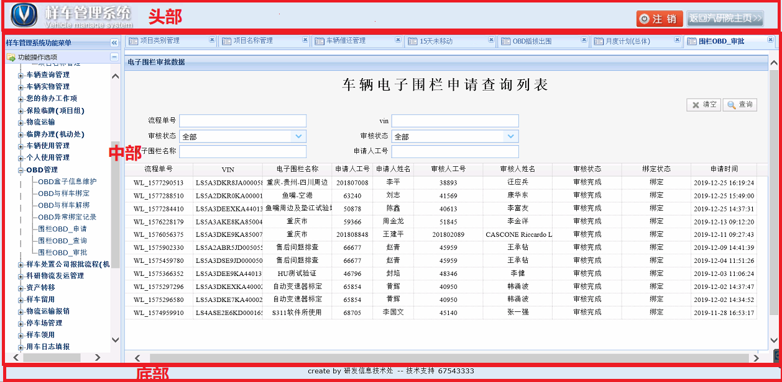

图2－1

本系统采用B/S架构，即浏览器/服务器模式，所有界面使用Web风格；分上中下三个位置；上为系统标志栏和退出登录按钮，以及跳转研发系统主页钮；中部为具体业务部分；底部为板权申明部分，颜色风格保持原系统不变，详见图2-1。

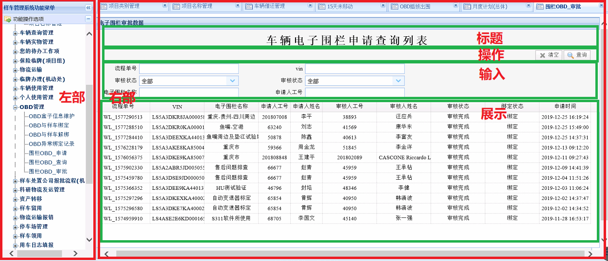

图2－2

中间部分分为左右结构：左边为列表菜单框；列表菜单按钮只分两层：①模块列表按钮，②具体页面按钮；菜单可收缩，超长可上下左右滑动；右边为展示具体业务界面；详见图2-2；

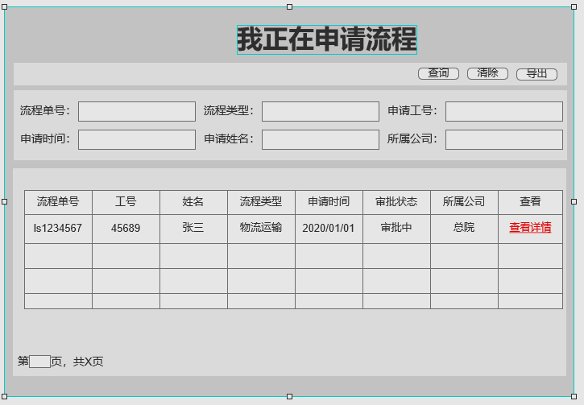业务界面：一个框体或多个框体组成，每个框体分为四部分；标题栏，操作栏，输入栏，信息展示列表；详见单个框体图2-3，多个框体图2-4；

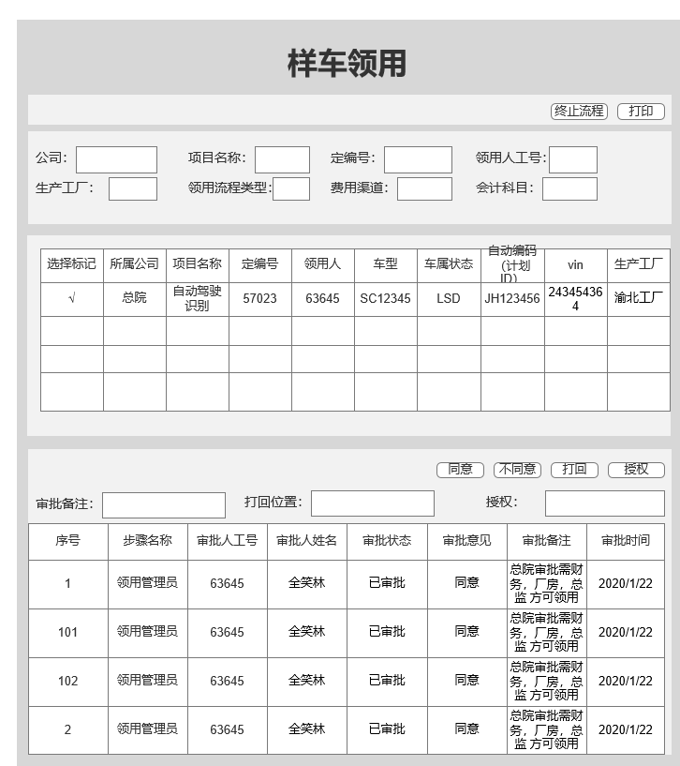图2－3

图2－4

标题栏：输入该框体的标题，用于明确该框体的属于细分的哪个业务部分；

操作栏：用于放置各种业务的操作按钮；按钮后的逻辑由用户具体进行输入；

输入栏：用于提供用户统一的输入位置，用于业务写入或查询条件输入；

信息展示列表：根据操作按钮进行显示输出的结果；结果超出15条数据的可翻页查看；一条信息应用户要求，显示超过10列的，只显示最重要的10个数据，另加设置查看详情链接，通过链接进入详情信息界面进行查看。

标题栏，操作栏，输入栏，信息展示列表，皆可任省略，但标题栏不可单独出现；业务界面窗口依据有明确触发输入才有输出的原则进行业务作业；如需隐式单双击功能，钻取，链接功能，需业务具体提出后由长安IT确认并输出；所有功能建议设置两个页面：a.申请页面；b.查询页面，能查全局信息，实现查询和审批功能，也可查询保存项中的信息内容，通过默认进入带登录人的工号，查询自己相关的信息，按创建时间排倒序。

### 2.1.3硬件接口

用户电脑宜使用windowns系统，最佳浏览窗口1024*768；建议使用IE11浏览器，长安定制版QQ浏览器或谷歌浏览器；

### 2.1.4内存

服务器，内存建议8G及以上，硬盘建议200G及以上；

## 2.2软件功能

系统涉及的主要功能为：样车计划，样车领用，物流运输，临牌保险，借用归还，出库入库，样车报废，报表；其逻辑如下图：

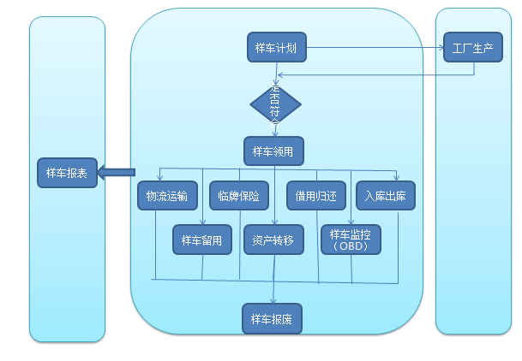

图2－3

## 2.3用户特点

系统使用用户为长安汽车公司员工，对业自己部分业务比较熟悉；大多数能熟练使用浏览器进行作业。

使用该系统的员工以项目为单位，其组织单位在系统已项目团队为组，组员变动较大。

用户使用的网络为长安内网系统；

## 2.4约束

### 2.4.1 其他应用接口

其他应用接口必须有输出才有回应；

### 2.4.2审核功能

系统审核以项目团队组织架构为依据，不以行政为依据；固审核功能与长安提供的项目信息和项目团队信息有一定的依赖关系。

## 2.5假设和依赖关系

### 2.5.1 系统用户基本信息的获取

用户要求，提供准确可追述的用户信息，若长安IT提供的人员信息接口有变动，则样车系统要做相应的调整。

### 2.5.2项目或团队信息的获取

因系统审核以项目团队组织架构为依据，若长安IT提供的信息接口有变动，则样车系统要做相应的调整。

### 2.5.3 样车监控（OBD）

a).因监空数据来自智能研究院，若提供的接口有改动则会影响样车监控部分的功能的使用，需要做相应的调整。

b).因该功能需要使用到外网地图调用，若外网不通则该功能会受一定的影响，需要做相应的修改

### 2.5.4 研物流运输

因科研物流运输涉及其他公司使用需使用外网访问，若外网不通则该功能受一定的影响，需要做相应的调整。

### 2.5.5实际业务变动

因系统专业性较强，若实际业务变动较大，则系统需做相应的调整；

## 2.6 需求分配

暂无推迟性的需求；

# 3.具体需求

## 3.1外部接口需求

### 3.1.1人员信息接口

需要员工的工号，姓名，部门，职务，电话号码，上级部门，下级部门

### 3.1.2项目信息及项目团队信息

a).项目本身属性的相关信息

b).项目团队相关信息

### 3.1.2.车辆vin相关信息

车辆唯一识别码vin，车型，状态，发动机类型，颜色，发动机号，领用编码，车辆本身属性以及计划属性

### 3.1.3车辆相关报表信息

需根据外部系统具体确认

### 3.1.4车辆借用

需根据外部系统具体确认

### 3.1.5与智能研究院相关的接口

根据智能研究院提供的接口文档进行获取。

## 3.2功能需求

根据用户业务需求我们将系统用户大体分为三个角色。系统管理员：该系统的维运者或该系统拥有者，他拥有系统所有的权限。模块管理员：系统某个业务的管理者，拥有该业务下的所有权限，和系统管理员制定的其他权限。普通员工：使用具体业务的系统员工，拥有系统管理员制定的权限。系统数据库结构详见，附件样车系统3.0.pdm 。根据业务系统大体分为22个模块，具体如下图。

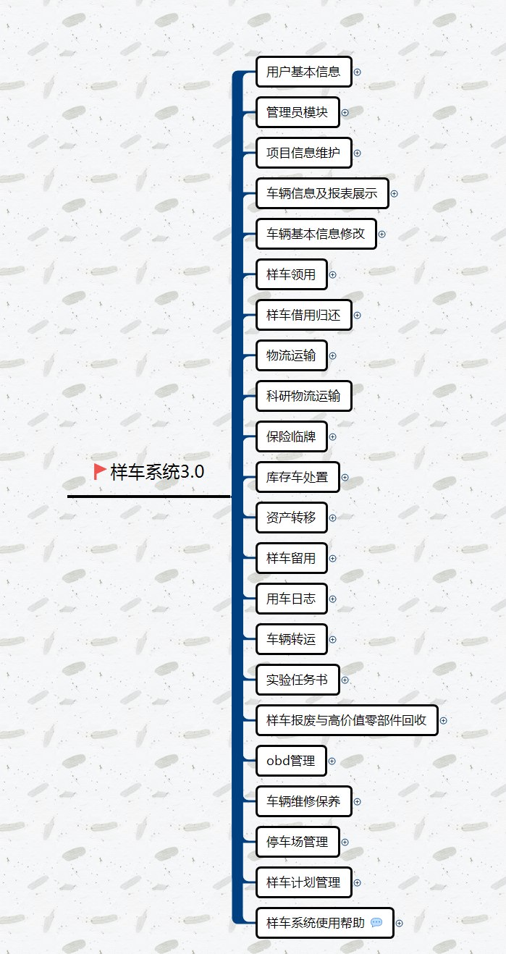

图3.2-1

系统根据业务进行模块分类，分为如上22个模块；用户根据权限显示相关的模块或页面。

### 3.2.1用户基本信息

用户基本信息模块包含用户的基本信息，用户正在申请的流程，带出处理的流程，历史流程，以及保存项中带处理的流程；具体包含如下图:

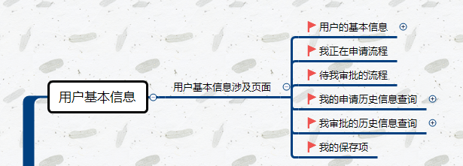

#### 3.2.1.1用户基本信息

用户基本信息：

展示用户的基本信息，姓名，工号，公司，部门，系统角色等，待我审批的l流程条数，我申请中的流程条数；涉及的表为用户表和流程记录表：其界面展示如下：

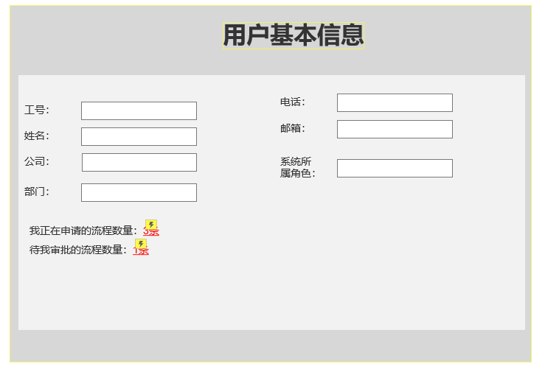

单击我正在申请的流程数量链接可进入我正在申请的流程界面，界面详情见后面章节；

单击待我审批的流程数量链接可进入待我审批流程界面，界面详情见后面章节；

#### 3.2.1.2我正在申请的流程

该功能用于一目了然的查询和展示用户在系统中正在进行的流程信息，其涉及的表为流程记录表，和各个流程的详细信息表；可根据流程单号，申请人工号，姓名，以及所属公司进行查询；默认根据创建时间排倒序，点击进入时查询当前登录人的信息，每页为15条数据，每条数据并可点击进入详细信息的界面；其操作界面如下图：

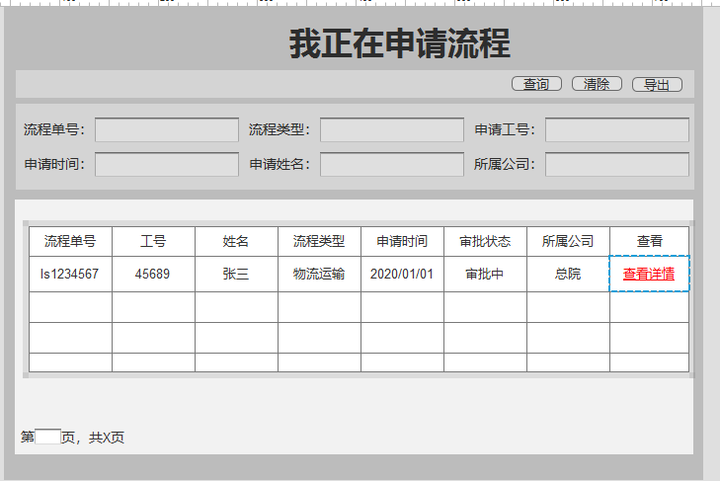

#### 查询：根据输入框的条件，进行模糊或精确查询；

#### 清除：清除输入框和展示列表中的所有内容；

#### 导出：导出查询到的结果，结果展示界面一样；

查看详情：点击查看详情链接按钮，进入具体的申请流程界查询界面；

#### 3.2.1.3带我审批的流程

该功能用于一目了然的查询和展示用户在系统中需要他审批的流程的流程信息，其涉及的表为流程记录表，和各个流程的详细信息表；可根据流程单号，申请人工号，姓名，以及所属公司进行查询；流程单号排顺序，并可点击进入详细信息的界面；其操作界面如下图：

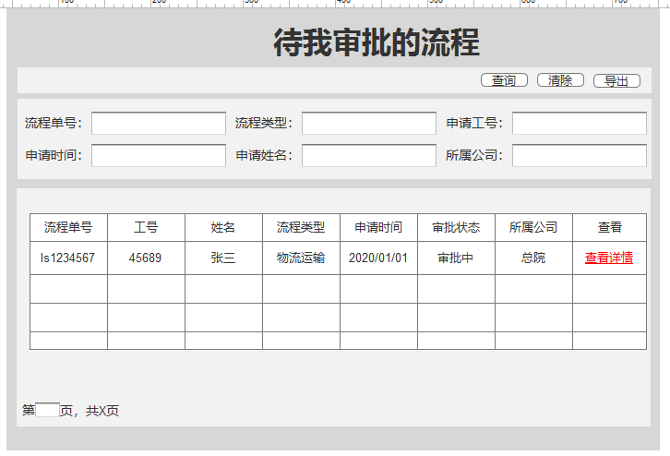

#### 查询：根据输入框的条件，进行模糊或精确查询；

#### 清除：清除输入框和展示列表中的所有内容；

#### 导出：导出查询到的结果，结果展示界面一样；

查看详情：点击查看详情链接按钮，进入具体的申请流程界查询界面；

#### 3.2.1.4我申请的历史信息查询

该功能用于一目了然的查询和展示用户在系统所有申请过流程的流程信息，其涉及的表为流程记录表，和各个流程的详细信息表；可根据流程单号，申请人工号，姓名，以及所属公司进行查询；并可点击进入详细信息的界面；其操作界面如下图：

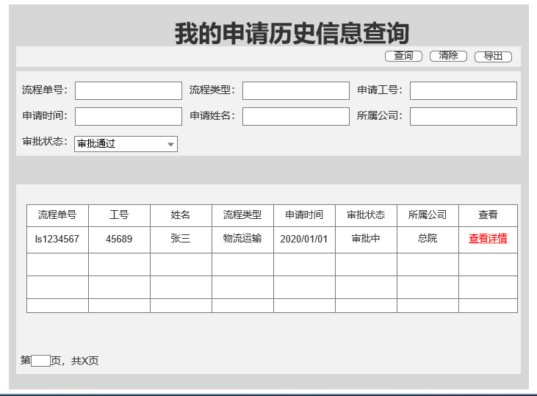

#### 查询：根据输入框的条件，进行模糊或精确查询；

#### 清除：清除输入框和展示列表中的所有内容；

#### 导出：导出查询到的结果，结果展示界面一样；

查看详情：点击查看详情链接按钮，进入具体的申请流程界查询界面；

#### 3.2.1.5我审批的历史信息查询

该功能用于一目了然的查询和展示用户在系统所有审批流程的流程信息，其涉及的表为流程记录表，和各个流程的详细信息表；可根据流程单号，申请人工号，姓名，以及所属公司，审批状态进行查询；并可点击进入详细信息的界面；其操作界面如下图：

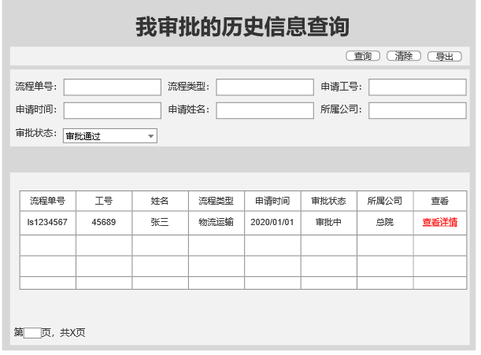

#### 查询：根据输入框的条件，进行模糊或精确查询；

#### 清除：清除输入框和展示列表中的所有内容；

#### 导出：导出查询到的结果，结果展示界面一样；

查看详情：点击查看详情链接按钮，进入具体的申请流程界查询界面；

#### 3.2.1.6我的保存项

该页面用于查询登录人自己所有的保存项，以便快速的继续上一次的工作项内容可根据不同条件进行查询，默认查询登录人自己的保存项。

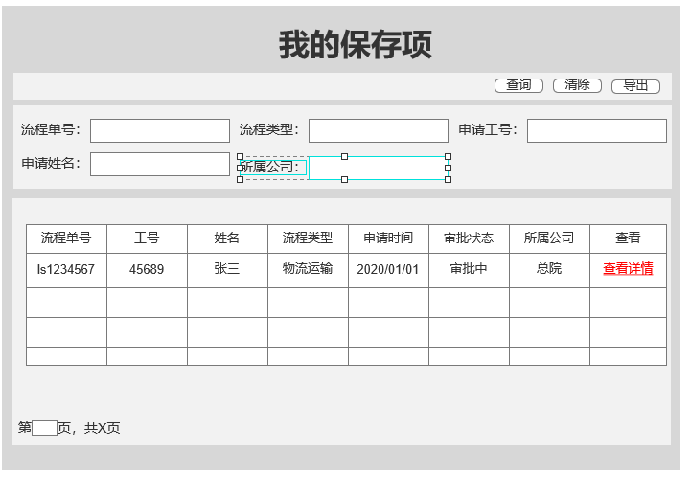

#### 查询：根据输入框的条件，进行模糊或精确查询；

#### 清除：清除输入框和展示列表中的所有内容；

#### 导出：导出查询到的结果，结果展示界面一样；

查看详情：点击查看详情链接按钮，进入具体的申请流程界查询界面；

### 3.2.2 管理员模块

管理员模块，是指系统管理员拥有的界面，另系统管理员可根据业务或者其他的要求，给于其他用户管理员的部分或全部界面权限。管理员模块下的界面如下图：

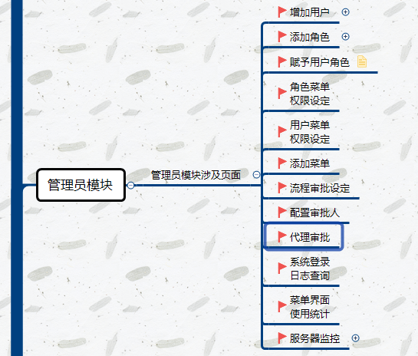

图3.2-2

#### 3.2.2.1 增加用户

增加用户：正常用户根据IT提供的接口进行导入和更新，非正用户由系统管理员进行添加和更新，如外公司员工，样车特殊账户等；当然也可以临时添加用户。该功能添加的用户系统无法进行信息验证，信息验证由添加的超级管理员进行验证。用户表详细结构如下图：

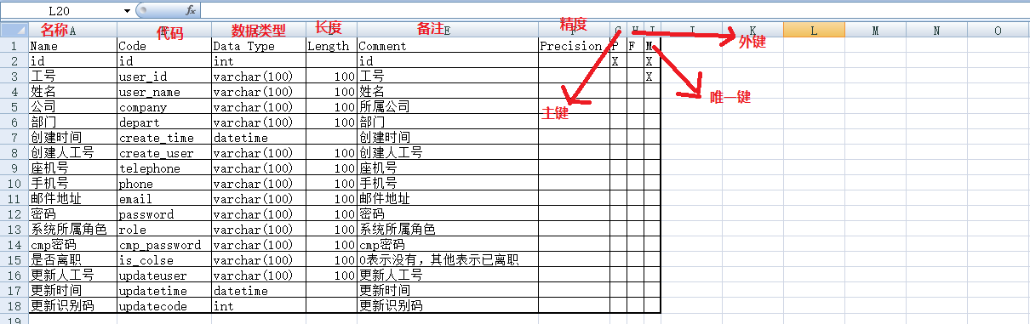

图3.2-3

操作页面设计如下图，具体样式，和摆放根据业务实际需求进行调整：

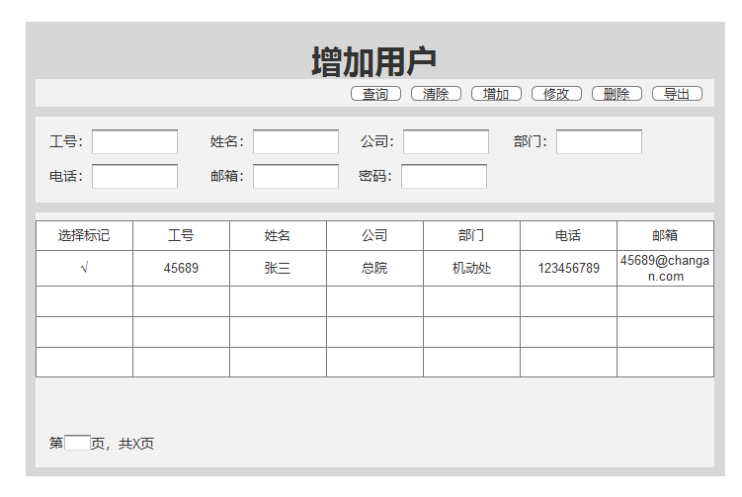

图3.2-4

查询：根据输入框的条件，进行模糊或精确查询；

清除：清除输入框和展示列表中的所有内容；

增加：增加输入框里的内容，要求工号不能与系统里重复，重复的不可添加。

修改：选中后填入到输入框，除工号以外，可根据新输入的进行修改。

导出：导出查询到的结果，结果展示界面一样；

删除：选中后根据，选中的进行删除，原则上步建议进行删除操作。

#### 3.2.2.2添加角色

添加角色:因为系统功能较多，为减少页面臃肿，给每个人设置其实际页面的权限，且对后续功能有扩展权限，减少IT工作量，通过角色来进行权限批量控制，分担部分功能。相关表结构设计如下：

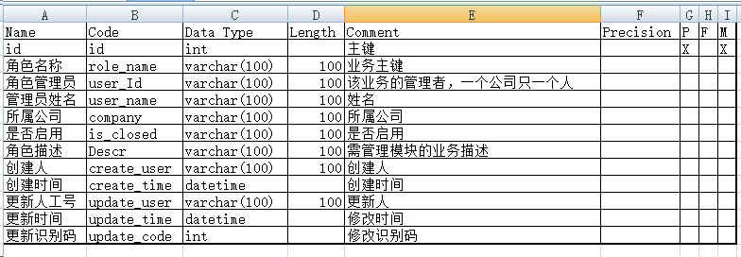

图3.2-5

操作界面设计如下：

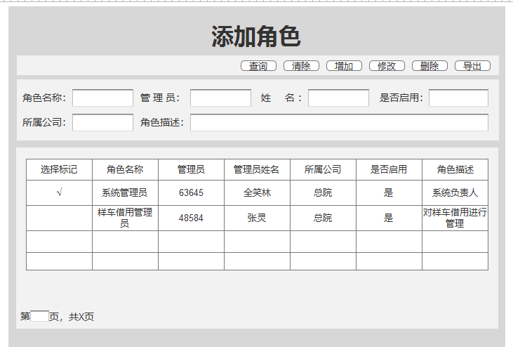

图3.2-6

查询：根据输入框的条件，进行模糊或精确查询；

清除：清除输入框和展示列表中的所有内容；

增加：增加输入框里的内容，要求工号不能与系统里重复，重复的不可添加。

修改：选中后填入到输入框，除工号以外，可根据新输入的进行修改。

导出：导出查询到的结果，结果展示界面一样；

删除：选中后根据，选中的进行删除。

注：该业务的主键为角色名+公司；

#### 3.2.2.3 赋予用户角色

该页面不另设数据表，使用用户表和角色表即可，该页面操作界面如下：

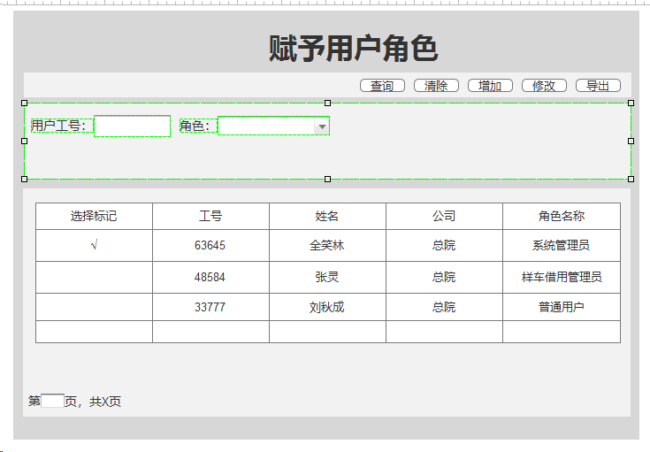

图3.2-7

查询：根据输入框的条件，进行模糊或精确查询；

清除：清除输入框和展示列表中的所有内容；

增加：增加输入框里的内容，要求工号不能与系统里重复，重复的不可添加。

修改：选中后填入到输入框，除工号以外，可根据新输入的进行修改。

导出：导出查询到的结果，结果展示界面一样；

#### 3.2.2.4 赋予角色菜单权限

该功能主要涉及角色菜单权限表，和菜单地址表；表设计分别如下

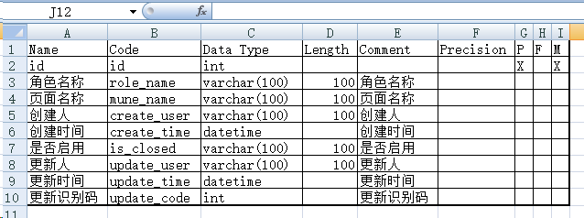

图3.2-8

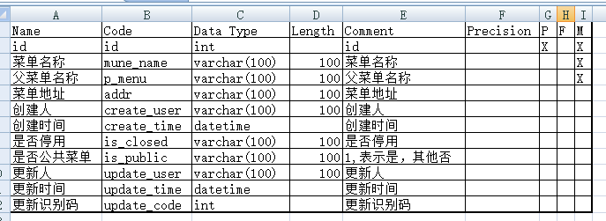

图3.2-9

界面操作设计如下：

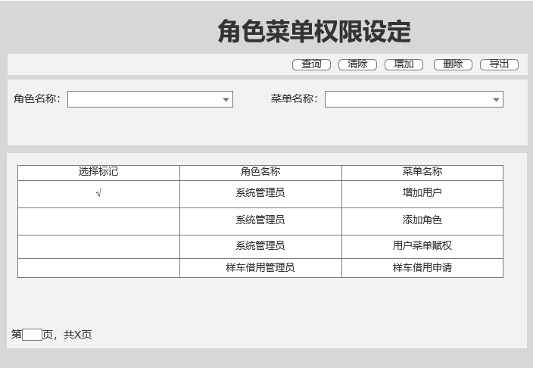

图3.2-10

查询：根据输入框的条件，进行模糊或精确查询；

清除：清除输入框和展示列表中的所有内容；

增加：增加输入框里的内容，有的菜单权限不可添加。

导出：导出查询到的结果，结果展示界面一样；

删除：选中后根据，选中的进行删除。

#### 3.2.2.5 用户菜单权限设定

该界面为特殊用户设置一些跨模块的菜单权限，其表结构如下：

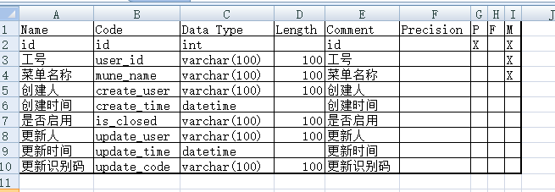

图3.2-11

操作界面如下：

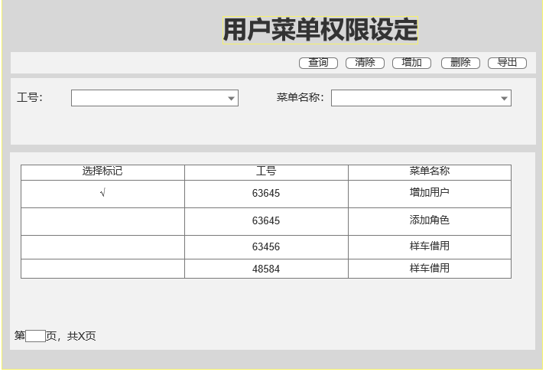

图3.2-12

查询：根据输入框的条件，进行模糊或精确查询；

清除：清除输入框和展示列表中的所有内容；

增加：增加输入框里的内容，有的菜单权限不可添加。

导出：导出查询到的结果，结果展示界面一样；

删除：选中后根据，选中的进行删除。

该界面并非是主要开权限的地方，只是角色权限的设定的辅助，为一些特殊用户开一些特定的权限。

#### 3.2.2.6 菜单添加

该界面用于增加菜单界面和普通用户拥有的一些公共基本页面设定，表结构详见图3.2-9；操作界面设计如下：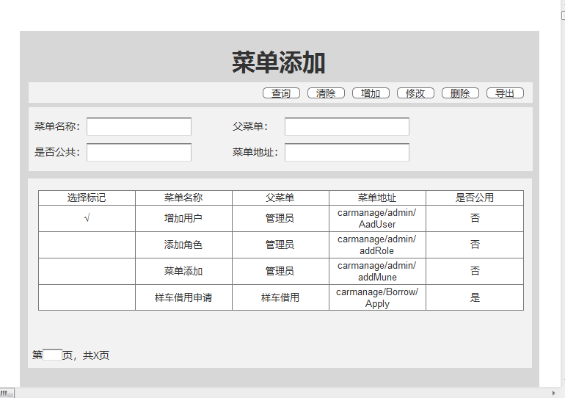

图3.2-13

查询：根据输入框的条件，进行模糊或精确查询；

清除：清除输入框和展示列表中的所有内容；

增加：增加输入框里的内容，要求工号不能与系统里重复，重复的不可添加。

修改：选中后填入到输入框，除工号以外，可根据新输入的进行修改。

导出：导出查询到的结果，结果展示界面一样；

删除：选中后根据，选中的进行删除，原则上步建议进行删除操作。

菜单名称必须唯一，菜单的父菜单为模块名称，必须不能为空；

#### 3.2.2.7流程审批设定

对一个新的流程，由该流程的管理员进行设定默认的审批环节或人员，也可以修改现有的流程。表结构如下

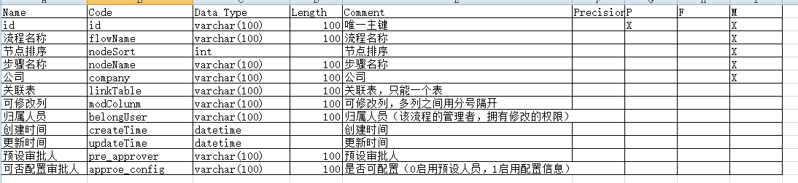

图3.2-14

操作界面如下:

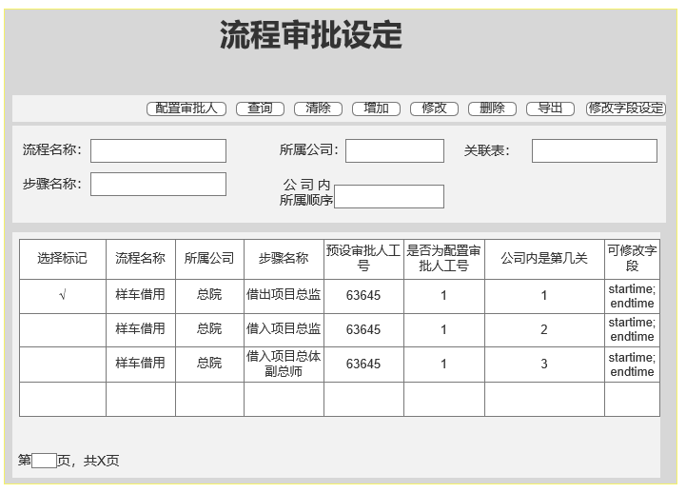

图3.2-15

查询：根据输入框的条件，进行模糊或精确查询；

清除：清除输入框和展示列表中的所有内容；

增加：增加输入框里的内容，要求一个公司内的流程名称和环境不能重复；

修改：选择中后，填入输入框进行修改；

删除：选择中后，进行删除；

导出：导出查询到的结果，结果展示界面一样；

审批人配置：点击该按钮可进入审批人配置界面，进行对该环节审批人进行根据条件的配置，具体操作详见后续 配置审批人章节；

修改字段设定：点击后，进入修改字段设定界面，设定审批人可修改的该流程的那些内容；其界面具体如下图：

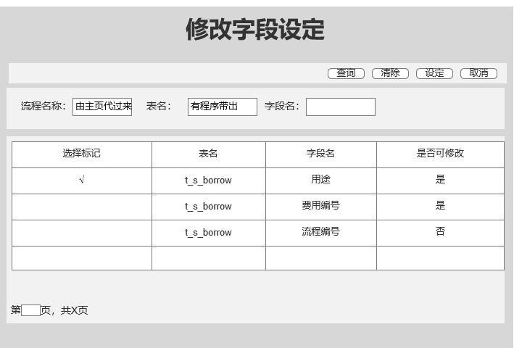

图3.2-15

查询：根据输入框的条件，进行模糊或精确查询；

清除：清除输入框和展示列表中的所有内容；

设定：选择中查询结果后，点击设定，即该字段内容该环节审批人可修改；

取消：选择中查询结果后，点击取消，即该字段内容该环节审批人不可修改；

#### 3.2.2.8配置审批人

因某些流程无法固定审批人，或者多部门多该环节的审批人是不同人时，采取配置审批人的方式来取代预设的审批人。其涉及的表结构如下：

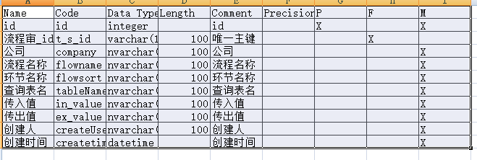

具体操作界面如下图：

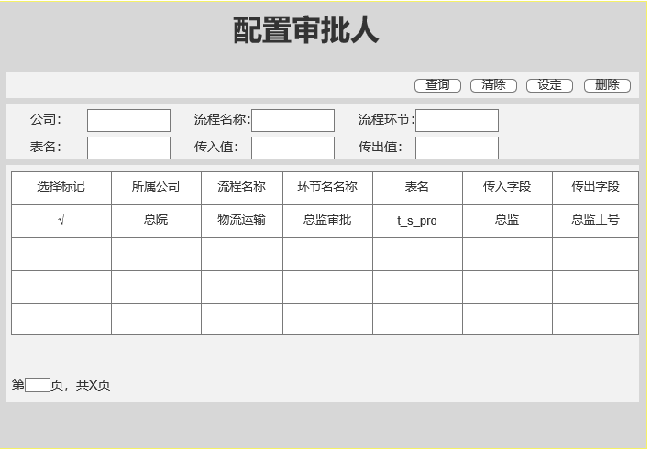

查询：查询：根据输入框的条件，进行模糊或精确查询；

清除：清除输入框和展示列表中的所有内容；

设定：根据输入框的内容进行设定；

删除：选中查询的结果进行删除；

#### 3.2.2.9代理审批

代理审批自己对应模块的审批；该流程因某种原因已经无法继续审批，代理审批代理将该流程指定到下一个实际的审批人；原审批流程未审批的人员待指定的审批人审批后继续后续流程，且该被代理的审批流程不可被打回。即修改当前正正在进行的流程表记录表，流程记录表结构如下：

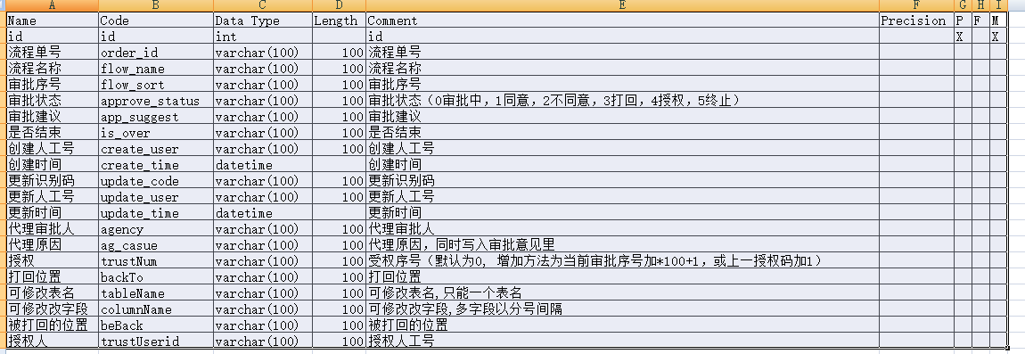

图3.2-16

操作界面如下：

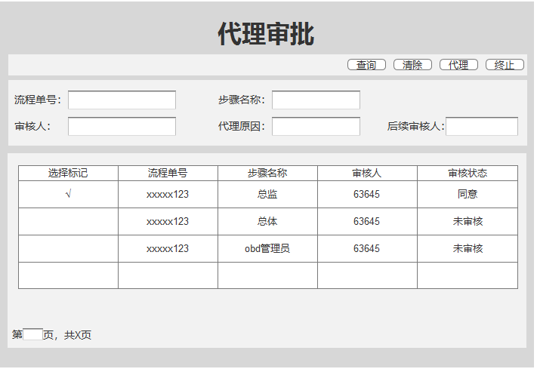

图3.2-17

查询：查询：根据输入框的条件，进行模糊或精确查询；

清除：清除输入框和展示列表中的所有内容；

代理：管理员输入代理原因后，后续审批人后，该流程即流向指定人员进行审批，指定人员审批完成后进入后续未审批的环节，代理的审批不可被打回；

终止：选中流程环节后，如果申请人员离职了，根据实际情况，该流程已无用，管理员可进行终止操作；

#### 3.2.2.10 系统登录日日志

用于记录和查询系统登录的人员，涉及的表结构如下：

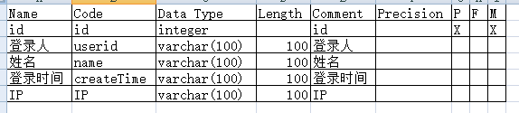

图3.2-18

可更加时间，工号和姓名查询，可导出查询的结果用于二次统计分析,具体操作页面如下：

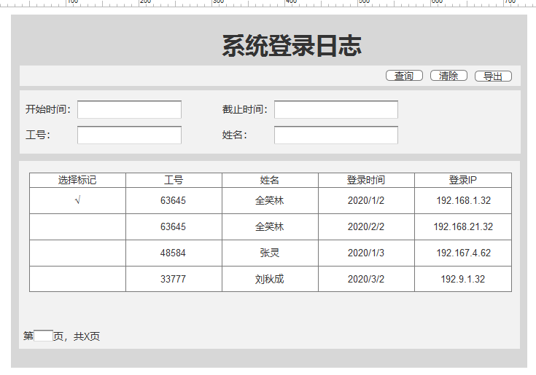

图3.2-19

查询：根据输入框的条件，进行模糊或精确查询；

清除：清除输入框和展示列表中的所有内容；

导出：导出查询到的结果，结果展示界面一样；

#### 3.2.2.11菜单页面使用统计

页面点击统计，用于对页面功能使用的记录；其涉及的表结构如下：

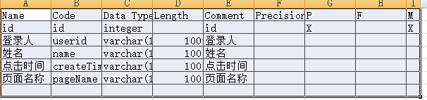

图3.2-20

可根据时间，工号，和页面名称进行查询，可将查询的结果导出用于二次分析，具体的操作界面如下:

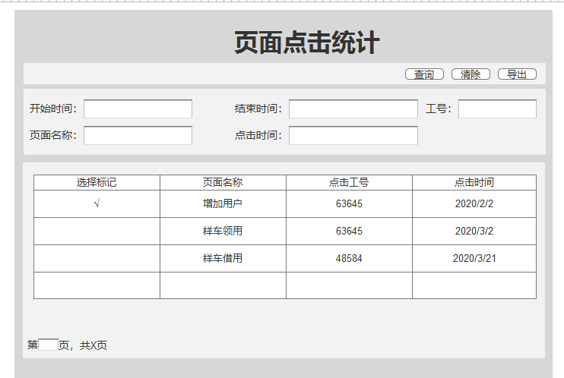

图3.2-21

查询：根据输入框的条件，进行模糊或精确查询；

清除：清除输入框和展示列表中的所有内容；

导出：导出查询到的结果，结果展示界面一样；

#### 3.2.2.12 服务器监控

主要监控电脑cup使用率，内存使用，以及硬盘使用情况，5秒刷新一次；涉及的表结构如下:

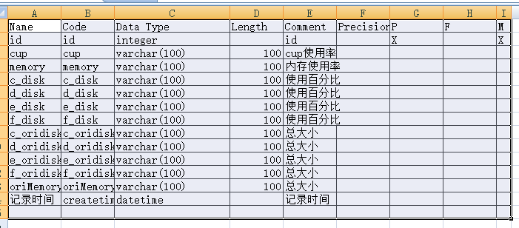

图3.2-22

可查看当前，可导出历史记录用于二次分析，涉及的页面如下：

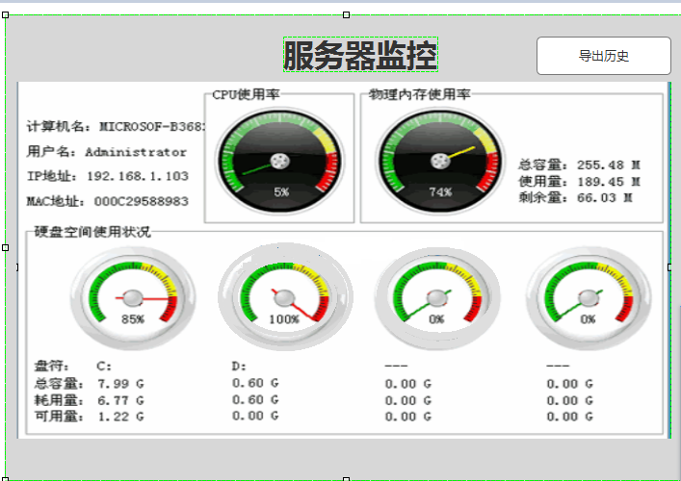

导出历史：点击后导出每5分钟一次的信息；

### 3.2.3项目信息维护

#### 样车系统中，项目信息涉及到许多流程，原则上项目信息来自PM系统，由PM系统提供项目团队信息，项目阶段信息，项目状态信息等一些基本信息，先基于系统内部对接速度上，和系统的稳定性考虑，增加项目信息维护功能；

#### 3.2.3.1 项目信息维护

项目信息原则上来源于PM系统，但保留手动维护页面，其涉及的表结构如下：

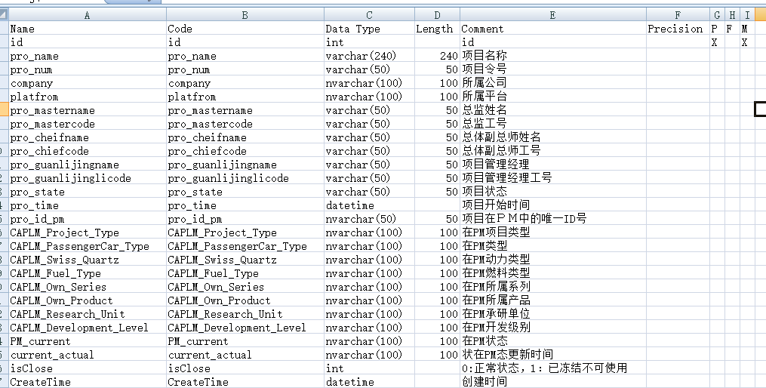

项目信息维护必须输入唯一的项目名称和唯一的项目令号,其涉及的操作界面如下:

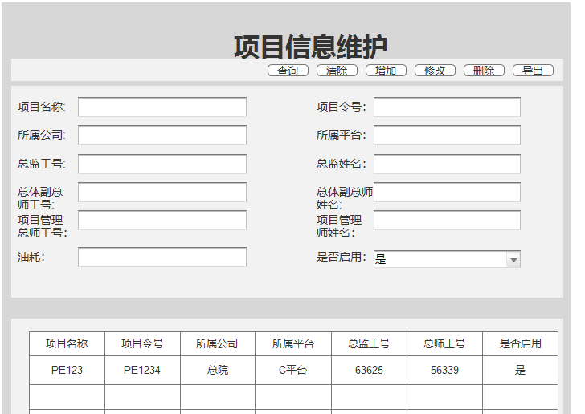

查询：根据输入框的条件，进行模糊或精确查询；

清除：清除输入框和展示列表中的所有内容；

增加：增加输入框里的内容，项目令号不能重复，名字不能重复；

修改：选择中后，填入输入框进行修改；

删除：选择中后，进行删除；

导出：导出查询到的结果，结果展示界面一样；

#### 3.2.3.2 项目信息查询

该页面用于查询项目信息，可点击详细信息查看详细：

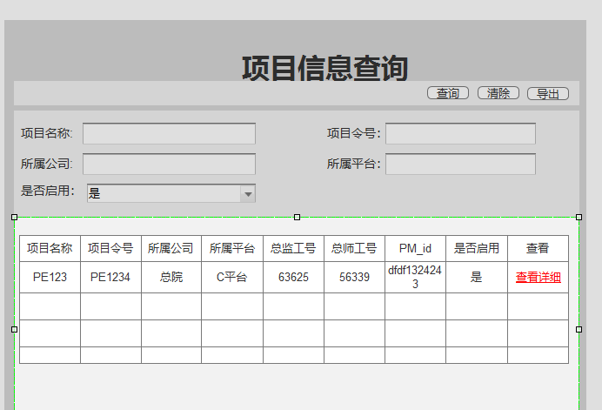

查询：根据输入框的条件，进行模糊或精确查询；

清除：清除输入框和展示列表中的所有内容；

导出：导出查询到的结果，结果展示界面一样；

查看详细：点击查看详细链接可进入项目信息信息界面，界面如下图；

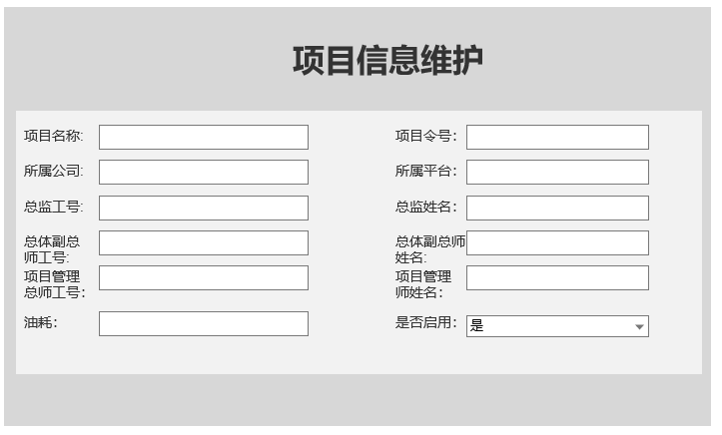

### 3.2.4车辆信息及报表展示

车辆基本信息：展示系统中已经有车辆，并且没有报废车辆列表；根据条件查询车辆，并列表展示，可下载；可依据Vin展示相关车辆的信息，如车辆的固有属性，车辆出场的基本信息，车辆计划的基本信息，车辆后期关联的其他属性如临牌号，停车场所在位置，当前借用人等；

如有其他报表权限，则相应的进行展示。具体同后面的超级管理员模式下显示的类容相同。

#### 3.2.4.1 车辆基本信息

车辆基本信息查询设计到的表主要为carbaseinfo表，其表结构如下：

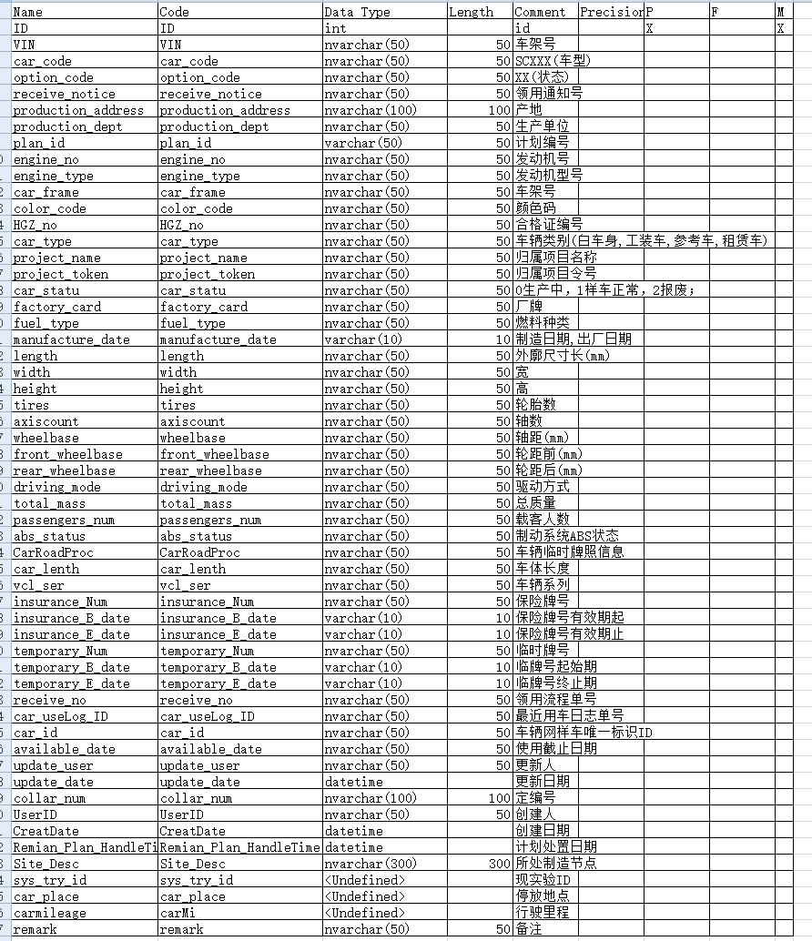

查询的操作界面如下:

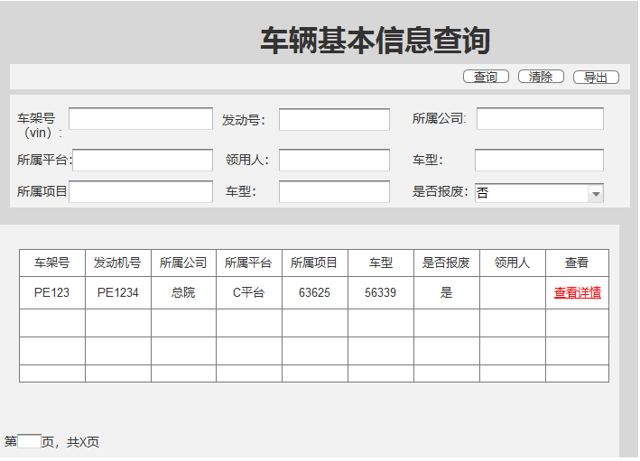

可点查看详细，查看更多的信息，其界面如下：

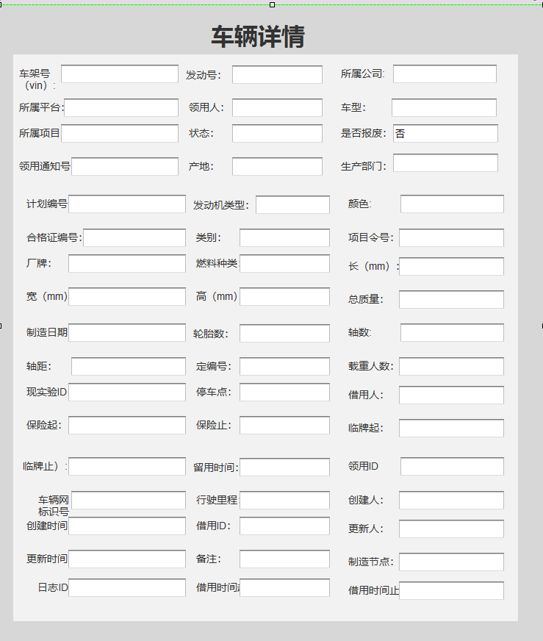

#### 3.2.4.2 车辆生命记录查询

该功能用于记录车辆在系统中所有的使用记录查询，其表结构如下图：

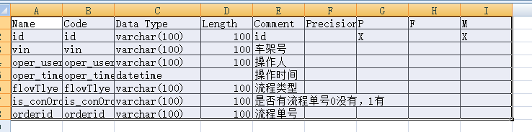

可根据车架号和时间进行查询，有流程单号的可以查看详情，具体操作界面如下图：

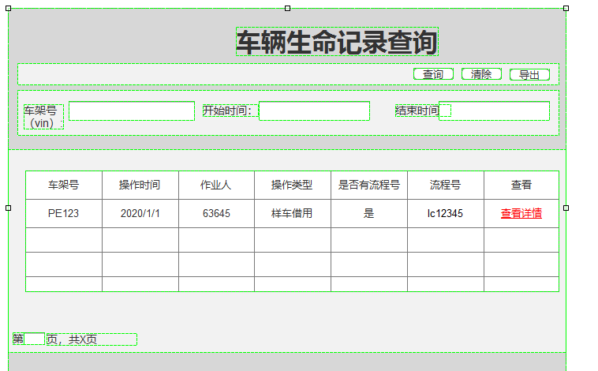

#### 3.2.4.3样车借用超期

样车借用超期拥有查询历史超期数据信息，也可查询当前超期，以及7天或15天即将到期的车辆详细，导出数据，统计功能；查询当前或即将到期查表为借用表，查历史的记录涉及的表结构如下：

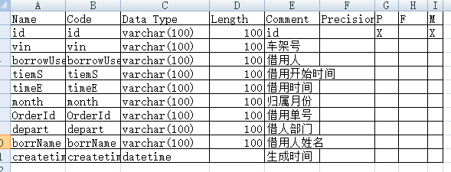

月份需要类型中选择历史超期能激活，具体操作界面如图：

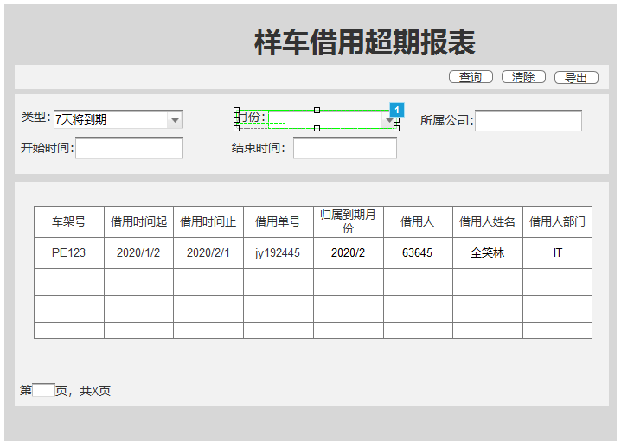

#### 3.2.4.4高龄样车

高龄样车报表查询，可查询当前高龄车辆，以及1月后，2月后的高龄数量数据信息，导出数据，其涉及的表为车辆基础信息表t_s_carbaseinfo；

其具体的操作页面如下图：

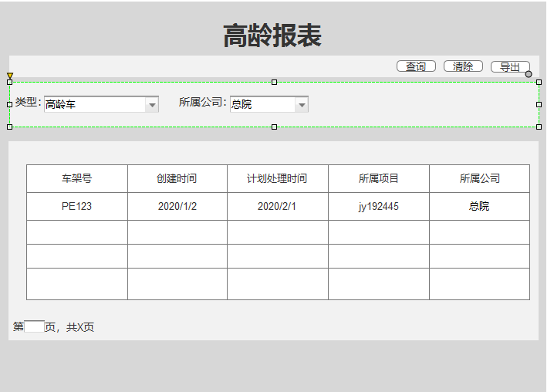

#### 3.2.4.5 未填写用车日志

未填写用车日志，可查询数据信息，导出数据，其涉及的表为样车借用表，和日志填写表，表结构详见附件；其判断依据为样车有借用记录，但在借用期间，无使用日志记录，其操作界面入下：

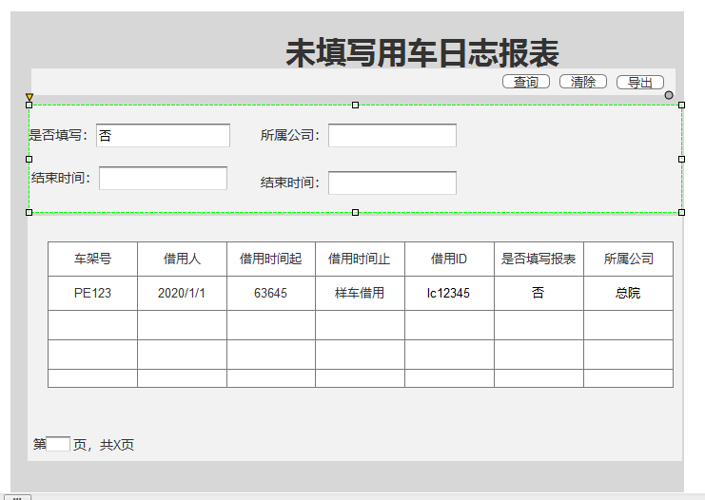

#### 3.2.4.6 15天移动未移动报表

15天移动，查询数据信息，导出数据，其原理依据车辆网推送的数据，如果15天内车辆无推送记录，则表明未移动；其涉及的表为样车接受的车辆推送的记录表，其表结构如下图：

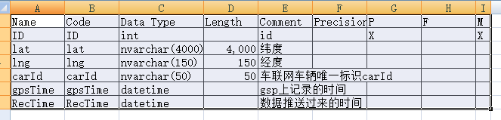

其操作界面如下图：

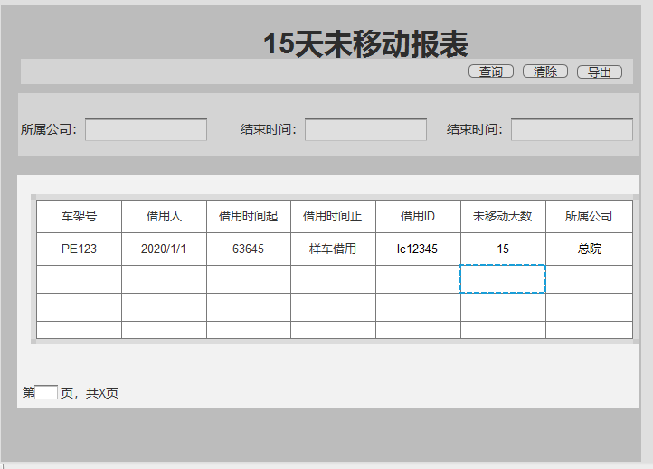

#### 3.2.4.7 样车清理分析

样车清理分析：查询数据信息，导出数据；

#### 3.2.4.8 OBD 插拔出围

OBD 插拔出围，根据车联网推送的数据进行查询，可根据条件进行查询，和导出查询的数据，查询表结构如下：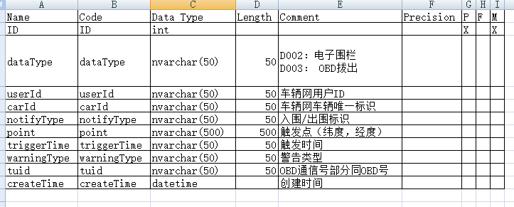

其具体的操作界面如下：

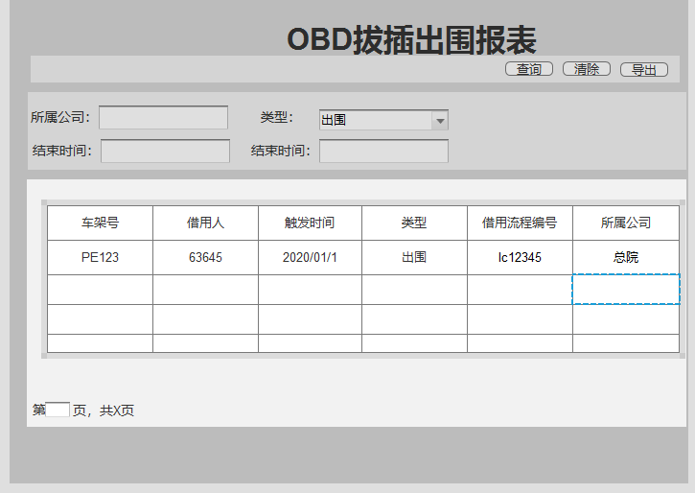

#### 3.2.4.9样车项目车辆信息

样车项目车辆信息：获取项目车辆相关信息。

### 3.2.5车辆基本信息修改

该功能实现对满足条件下的车辆的基本属性，以及计划属性进行快速修改；其主要涉及的表结构为样车基础信息表t_s_carbaseinfo;不对用户开发，只对系统管理员开放以便系统管理员及时处理紧急业务；具体操作界面下图：

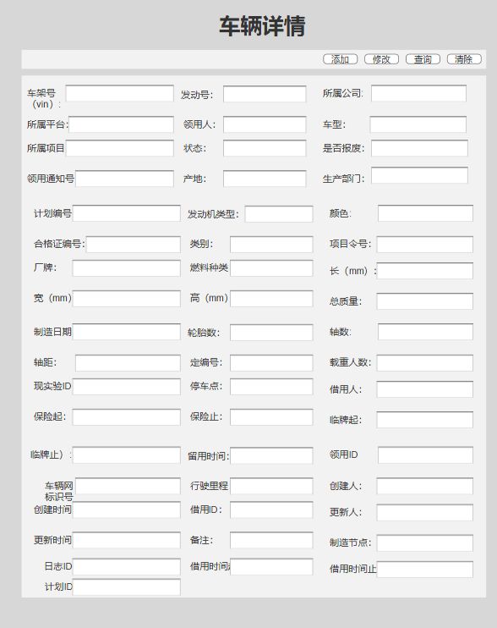

### 3.2.6样车领用

样车领用，是系统实物端基础数据的来源，所有的车辆信息皆来源与样车领用。根据样车领用的方式，分为走计划端领用，和导入领用计划领用。

#### 3.2.6.1 样车领用计划导入

样车领用计划导入，为统一界面，导入计划，一个车一个计划，根据计划一一对应以便后续，根据实物对计划车辆进行追踪，领用计划导入表具体表结构如下图：

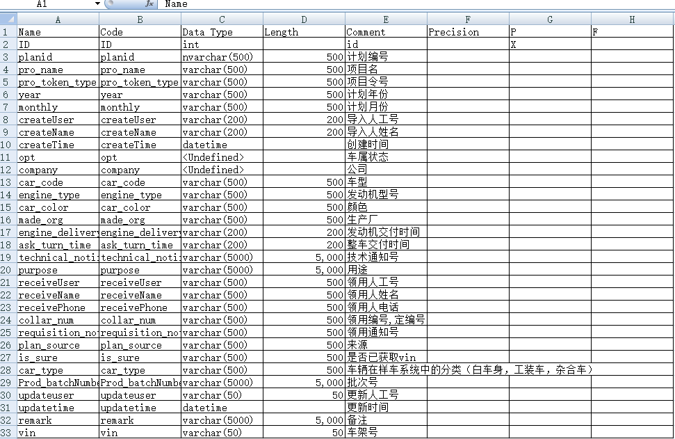

具体操作界面如下图：

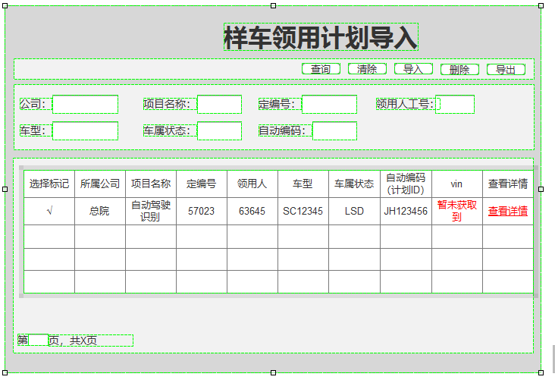

查询：根据输入的条件模糊或精确查询，已经导入的领用计划或者通过计划端导入的领用计划，同时可以展示该计划是否已经匹配到相应的vin信息，固该导入计划页面的信息，按车辆数量一条对应；如果未输入条件则查询所有，默认按创建时间排倒序；

清除：清除界面上界面上所有的输入信息和查询结果；

导入：如果领用样车计划不是通过计划端写入的，则通过Excel固定格式进行导入；

删除：根据查询的结果，对选中，且没有匹配到的数据进行删除，匹配到车辆信息的无法进行删除；

导出：导出根据条件查询的界面结果；

查看详情：点击查看详情可以，跳转到该条领用计划的详情界面，查看更多的该条信息相关的信息。其界面如下图：

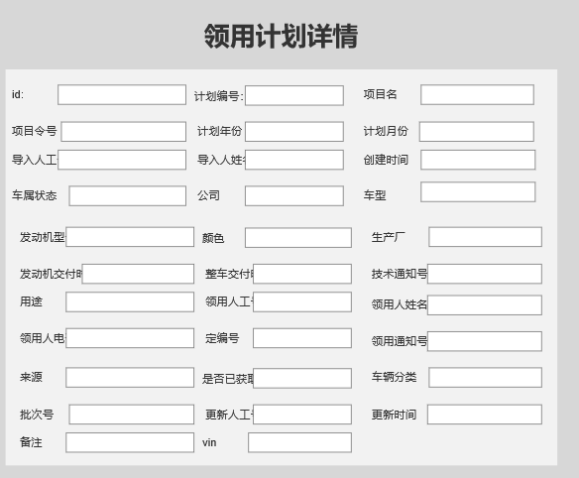

#### 3.2.6.2 新增领用计划车辆信息

a)样车导入非计划端（不走计划端的车辆）：这些车辆无法走计划端，采用实体导入后再进行领用；有该模块的管理员根据车辆实际信息进行导入;

具体车添加根据计划进行添加，添加界面如下：

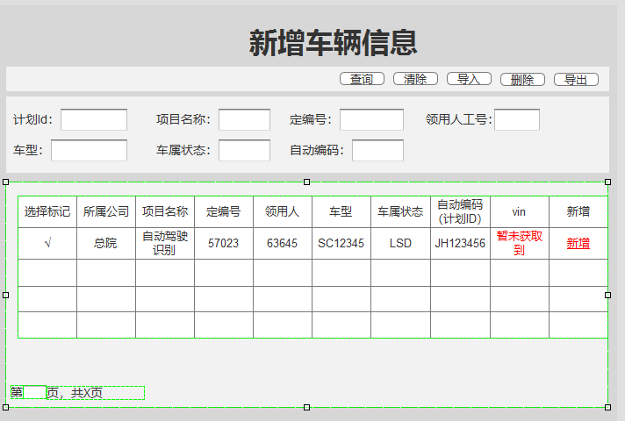

查询：根据输入的条件模糊或精确查询，已经导入的领用计划或者通过计划端导入的领用计划，同时可以展示该计划是否已经匹配到相应的vin信息，固该导入计划页面的信息，按车辆数量一条对应；如果未输入条件则查询所有，默认按创建时间排倒序；

清除：清除界面上界面上所有的输入信息和查询结果；

导入：如果领用样车计划不是通过计划端写入的，则通过Excel固定格式进行导入；

删除：根据查询的结果，对选中，且没有匹配到的数据进行删除，匹配到车辆信息的无法进行删除；

导出：导出根据条件查询的界面结果；

新增：点击新增链接，跳转到如下界面：

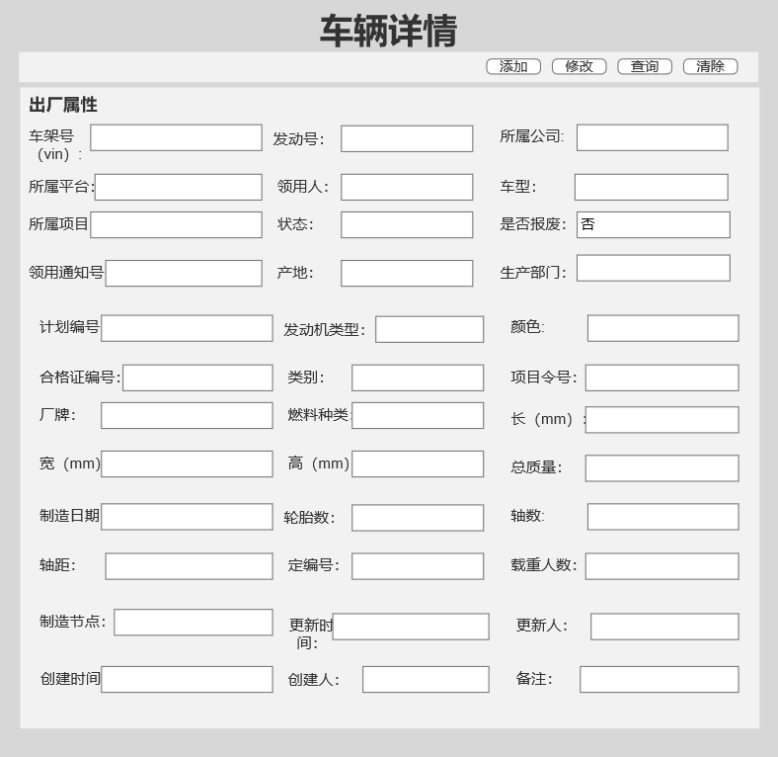

添加：添加输入的信息，该vin不能与系统已有的vin相同；

查询：输入完整的vin查询，将查询到的结果填入到下面的输入框；

修改：查询的结果修改同VIN以外的其他信息。

清除：清除所有输入框内的内容。

通过上面的默认为车辆已领用，不在走领用申请。

#### 3.2.6.3样车领用申请

样车领用申请（走计划端的申请）：样车领用申请，先导入后申请。直接查询MES系统进行领用(系统不在进行匹配后申请计划执行的生产情况在领用计划导入界面可查询到是否vin生产)；

涉及的领用表的表结构具体如下图：

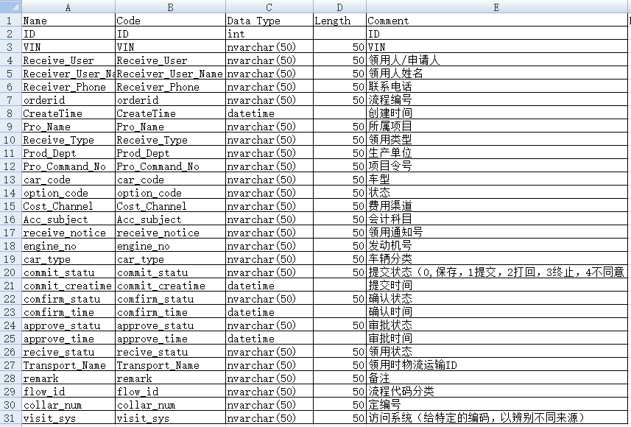

具体的操作界面如下：

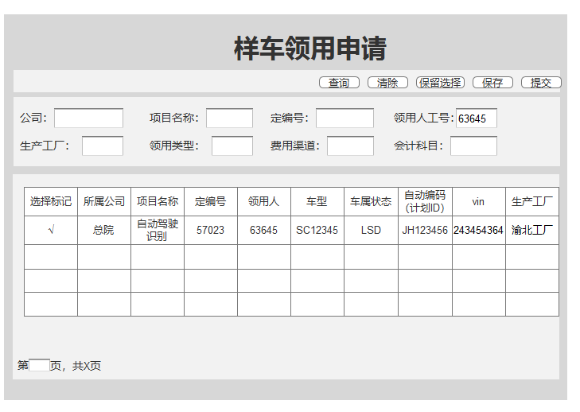

操作按钮大体如下具体根据实际进行置灰：

查询：根据输入的条件进行模糊查询；

清除：清除所有输入框内容和查询显示的结果；

保留选择：查询结果显示界面，根据查询结果选择数据，对选择的结果进行保留，也面上去除未选择的数据；

保存：保存当前操作界面，显示的数据；

提交：将界面填写的数据进行保存，和提交；

3.2.6.4样车领用申请查询

其主要功能用于查询和进行审批，其操作界面如下图：

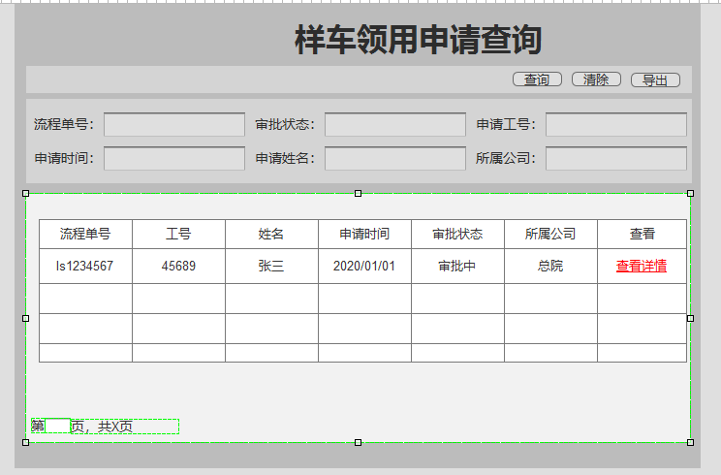

a)查询: 根据输入的信息进行模糊或精确的查询数据信息；

b)清空：清空输入框数据和查询列表显示的内容。

c)导出：excel形式导出查询到并展示在列表界面的数据；

点击查看详情链接，如该条是处于保存状态，则直接带信息跳转到申请界面否则进入详情界面，操作界面具体如下：

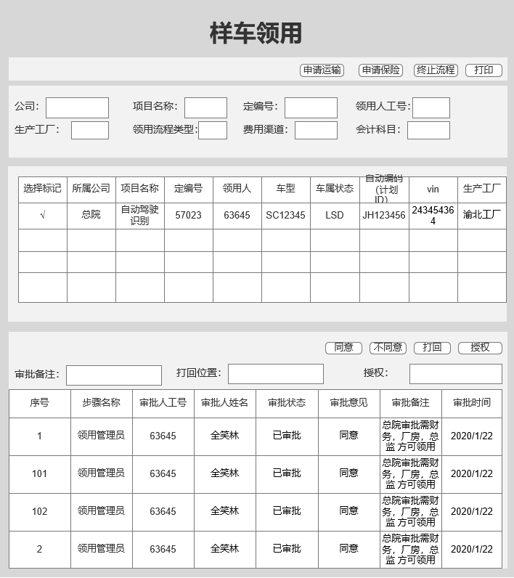

申请物流：申请员工该钮可操作，其他人置灰，点击后可将相关的车辆信息带入到物流运输申请界面，进行物流运输申请流程。

申请保险：申请员工该钮可操作，其他人置灰，点击后可将相关的车辆信息带入到保险临牌申请界面，进行保险临牌申请流程。

终止流程：申请员工该钮可操作，其他人置灰，未发起的流程也置灰，点击后已发生的流程终结，不可继续或再起流程；

打印：申请员工该钮可操作，其他人置灰；点击后打印该页面的内容；

审批框体：非该流程的当前环节审批时，审批框体中的，操作和输入栏置灰；

同意：当前流程审批人同意后，点击后该流程进入下一审批环节，当最后一审批环节点击后，该流程结束，且通过且不可再发起；

不同意：审批备注输入栏需输入审批不通过的原因才可点击该按钮，当前流程审批人不同意后，该流程结束，未通过且不可再发起；

打回：审批备注输入栏需输入打回的原因，打回的位置，才可点击该按钮，当前流程审批人点击打回后，该流程未结束，回到打回指定的位置包含申请人，待被打回的位置修改内容后并点击同意后重新回到该环节，不经过中间其他审批环节；

授权：当授权输入框输入正确的审批人员后，该按钮可操作，且当前审批人默认为同意。

#### 3.2.6.4样车领用车辆确认

申请人对审批通过，且已经领用车辆进行确认。具体操作界面如下图：

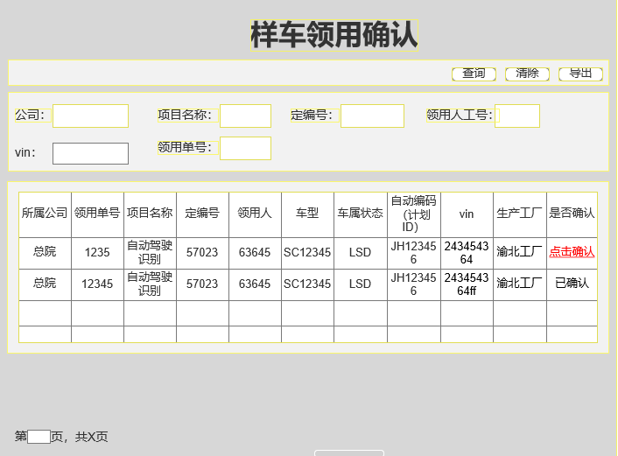

查询: 根据输入框中的信息进行模糊或者精确的查询；

清除: 清除输入框或者查询列表的内容；

导出: execl导出查询的结果,导出结果同界面展示；

确认：申请人该链接可操作，其他置灰；点击后变成已确认且非连接；

### 3.2.7样车借用归还

样车借用归还是系统的主要流程之一，用于记录车辆的使用记录；

#### 3.2.7.1 样车借用申请

样车借用申请涉及的表结构具体如下图：

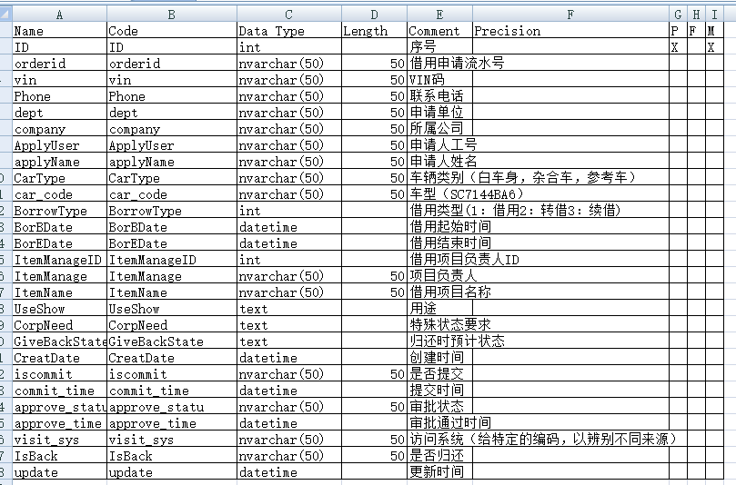

具体操作如下图：

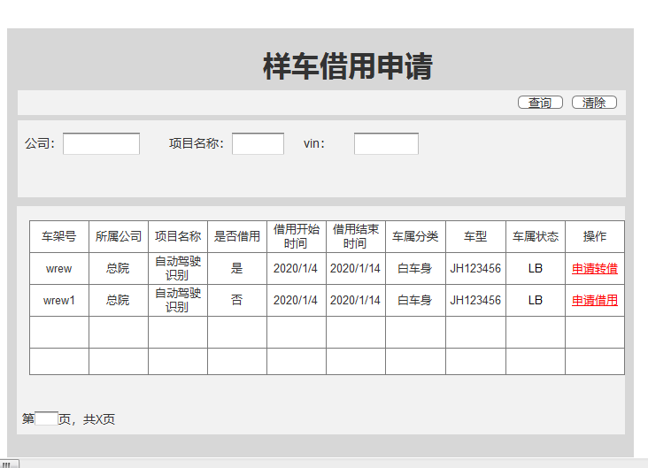

查询:根据输入框的信息进行模糊或精确查询，在库且未报废的车辆信息；

清除:清除输入框和查询结果展示列表里的数据；

申请借用：未借用的车辆，展示列表的操作栏位显示为申请借用链接，可进行点击操作；

申请转借：已借用的车辆，展示列表的操作栏位显示为申请转借链接，可进行点击操作；转借可以是人家那里借用，也包含在自己出转借。

点击申请借用或申请转借，进入借用详情申请界面,如下图：

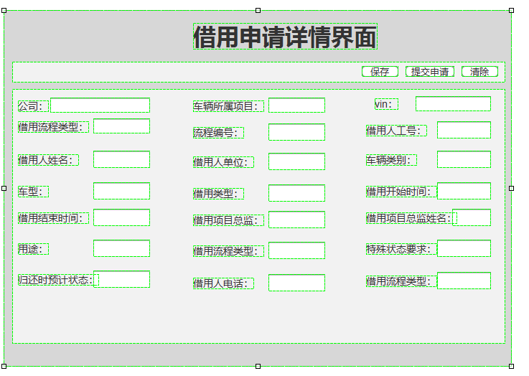

上述部分数据根据车辆自有的信息进行带出；

保存：保存当前界面输入框填写的信息；

提交申请: 保存当前界面输入框填写的信息；并发起申请流程；

清除：只清除输入框中用户输入的信息，不包含车辆自身带入的信息。

#### 3.2.7.2样车借用申请查询

样车借用申请查询，主要用于查询和审批，其操作界面如下图:

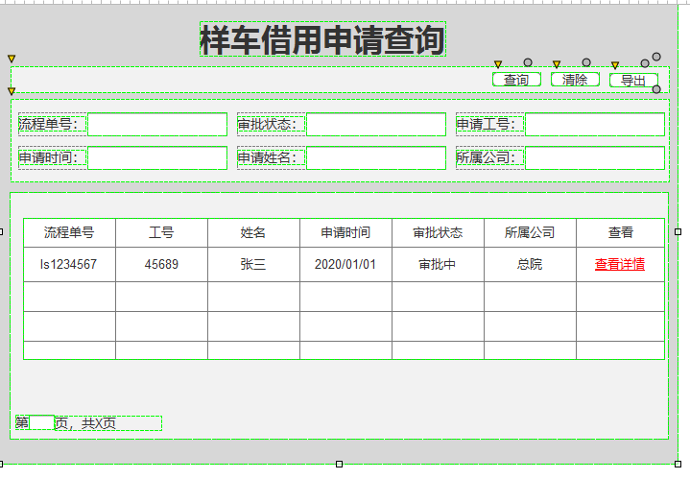

查询:根据输入框输入的信息进行模糊或精确查询；

清除：清除输入框和展示列表的结果；

导出：execl格式导出查询的列表展示结果，其内容同展示列表；

点击查看详情，如是保存状态则进入申请界面，否则进入详情界面，界面如下图：

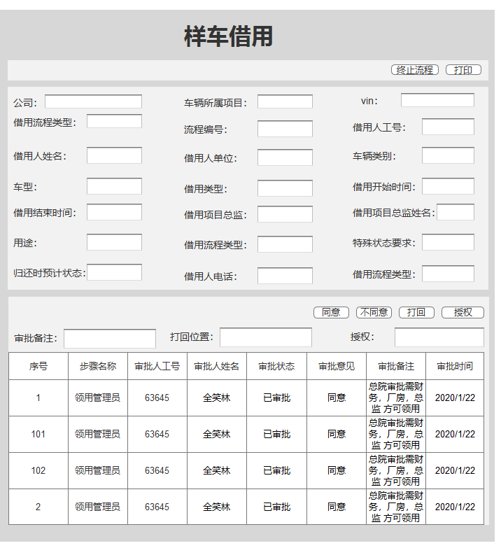该界面可以看到具体的申请信息和审批信息，同时也可以供操申请人和审批人进行自我部分的操作。

终止流程：申请员工该钮可操作，其他人置灰，未发起的流程也置灰，点击后已发生的流程终结，不可继续或再起流程；

打印：申请员工该钮可操作，其他人置灰；点击后打印该页面的内容；

审批框体：非该流程的当前环节审批时，审批框体中的，操作和输入栏置灰；

同意：当前流程审批人同意后，点击后该流程进入下一审批环节，当最后一审批环节点击后，该流程结束，且通过且不可再发起；

不同意：审批备注输入栏需输入审批不通过的原因才可点击该按钮，当前流程审批人不同意后，该流程结束，未通过且不可再发起；

打回：审批备注输入栏需输入打回的原因，打回的位置，才可点击该按钮，当前流程审批人点击打回后，该流程未结束，回到打回指定的位置包含申请人，待被打回的位置修改内容后并点击同意后重新回到该环节，不经过中间其他审批环节；

授权：当授权输入框输入正确的审批人员后，该按钮可操作，且当前审批人默认为同意。

#### 3.2.7.3我借用的车辆

我借用的车辆，用于用查看自己借用的车辆，以及进行归还或者续借操作；其具体界面如下图：

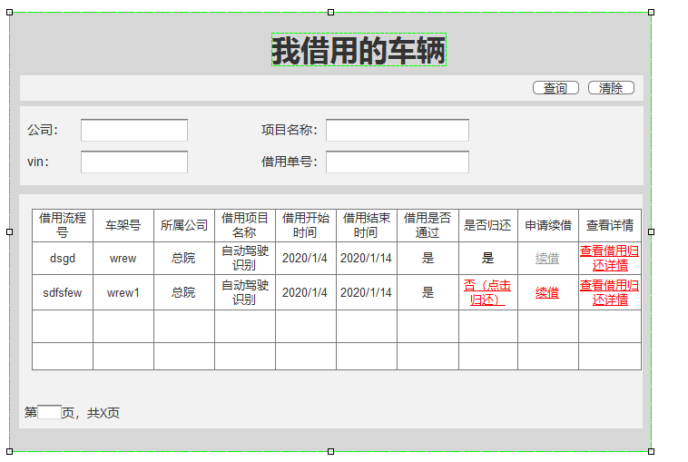

查询：根据输入条件进行模糊或者精确查询；

清除：清除输入框和展示列表里的内容；

续借：点击续借重新进入借用界面，具体如前3.2.7.1 节；

查看借用归还详情: 会进入借用归还详情界面，会显示对应的借用和审批详情，以及归还和归还审批详情具体如下图：

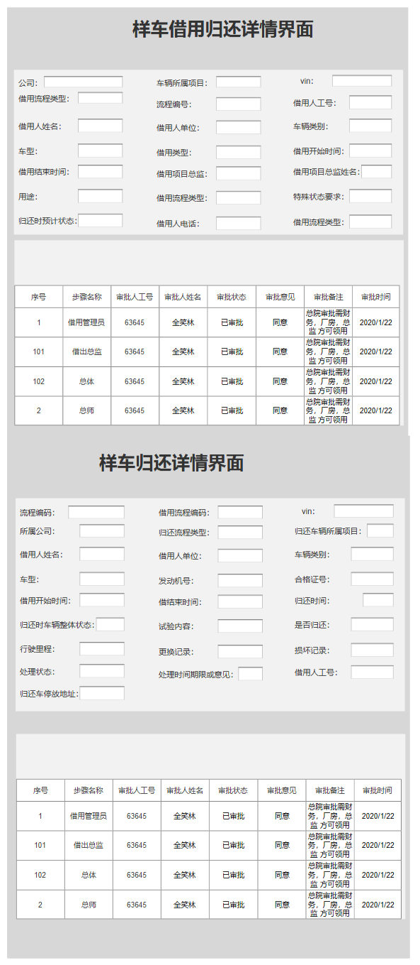

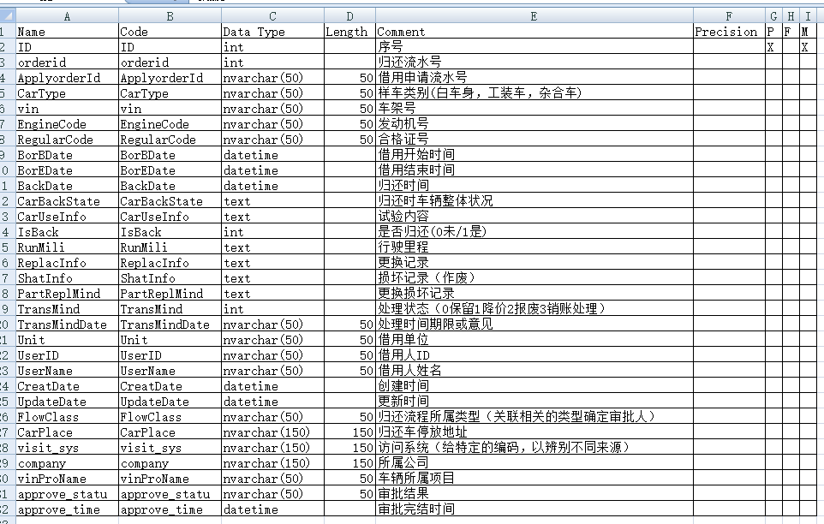点击归还：可进入归还界面，归还涉及的表结构如下图：

其涉及的归还页面具体入操作界面如下图：

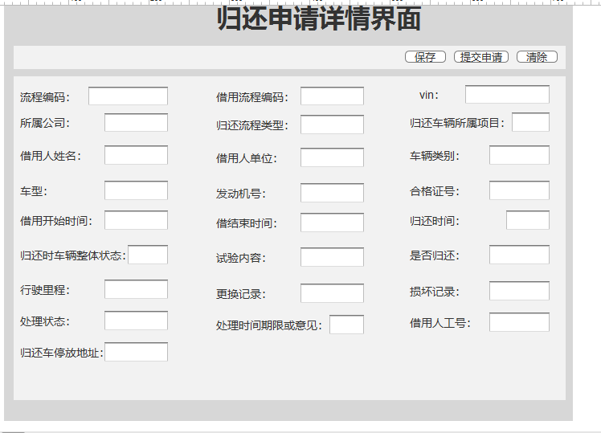

该界面根据上一界面自动带入车辆自有属性和申请了内容；

保存：保存填写的信息；

提交申请：保存并提交申请；

清除：清除该页面用户填写的信息。

#### 3.2.7.4 样车归还查询

该界面用于查询提交借用车归还申请相关数据信息，其操作界面如下图：

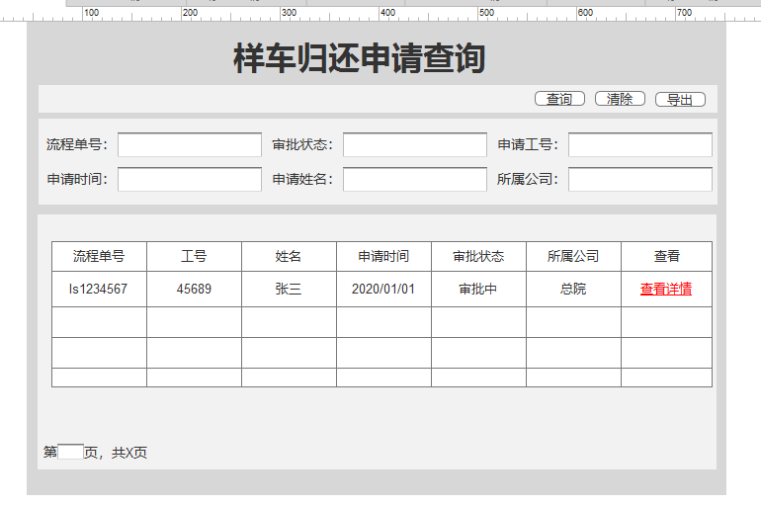

查询:根据输入框输入的信息进行模糊或精确查询；

清除：清除输入框和展示列表的结果；

导出：execl格式导出查询的列表展示结果，其内容同展示列表；

点击查看详情，如是保存状态则进入申请界面，否则进入详情界面，

可查看归还填写的详情信息，具体如下图：

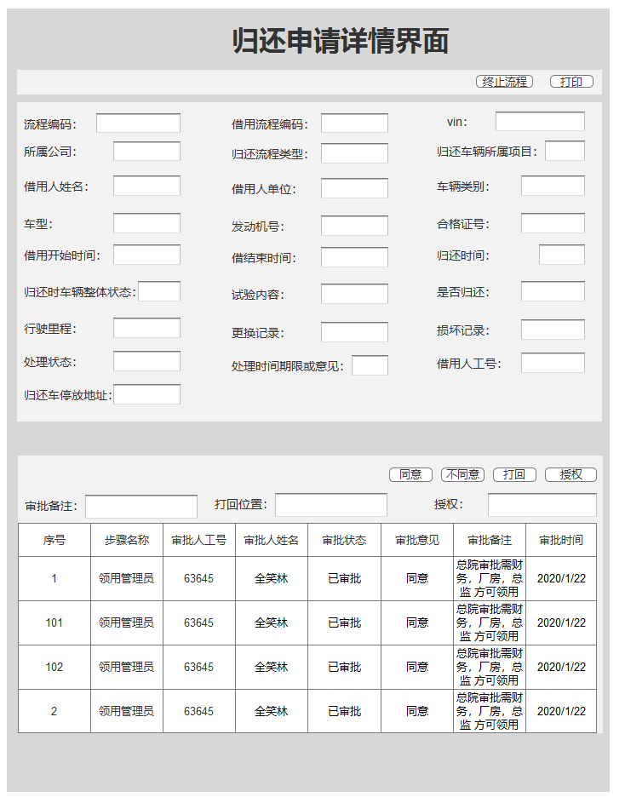

该界面下，申请人和审批人可进行对应自己部分的操作。

终止流程：申请员工该钮可操作，其他人置灰，未发起的流程也置灰，点击后已发生的流程终结，不可继续或再起流程；

打印：申请员工该钮可操作，其他人置灰；点击后打印该页面的内容；

审批框体：非该流程的当前环节审批时，审批框体中的，操作和输入栏置灰；

同意：当前流程审批人同意后，点击后该流程进入下一审批环节，当最后一审批环节点击后，该流程结束，且通过且不可再发起；

不同意：审批备注输入栏需输入审批不通过的原因才可点击该按钮，当前流程审批人不同意后，该流程结束，未通过且不可再发起；

打回：审批备注输入栏需输入打回的原因，打回的位置，才可点击该按钮，当前流程审批人点击打回后，该流程未结束，回到打回指定的位置包含申请人，待被打回的位置修改内容后并点击同意后重新回到该环节，不经过中间其他审批环节；

授权：当授权输入框输入正确的审批人员后，该按钮可操作，且当前审批人默认为同意。

### 3.2.8物流运输

物流运输用于管理车辆出厂运输和车辆实验运输。

#### 3.2.8.1 物流运输申请

该功能涉及的具体表结构如下图：

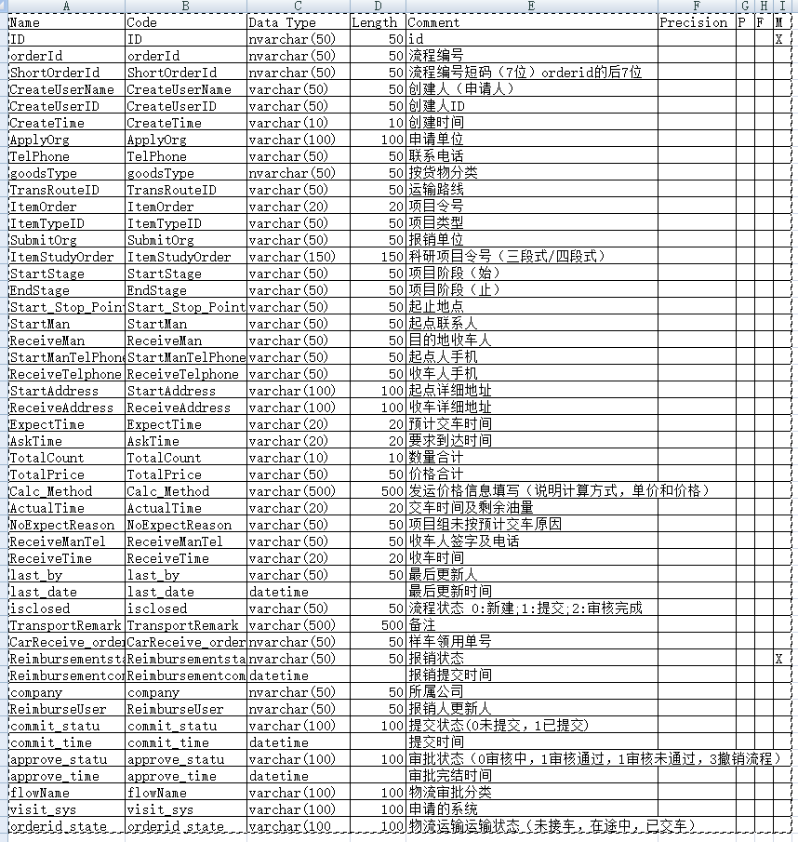

其具体的操作界面如下图：

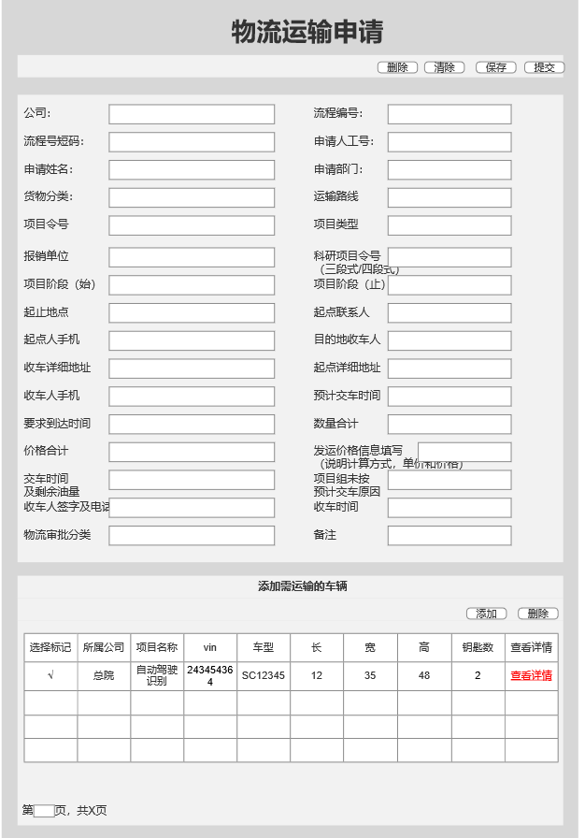

删除：在该条信息有被保存，没有提交时，申请者该按钮可操作，删除该条申请信息，

清除：清除该框体填写的所有的信息；

保存：保存当前所填写的信息；

提交：保存并提交当前所填写的信息；

添加需运输的车辆框体 涉及的按钮:

删除：删该框体下选中的车辆；

添加：添加需要运输的车辆，点击后进入添加页面；

查看详情界面：点击该链接，查看被添加车辆的详细信息；

点击添加或者查看详情可进入添加详情界面，涉及的表结构具体如下图:

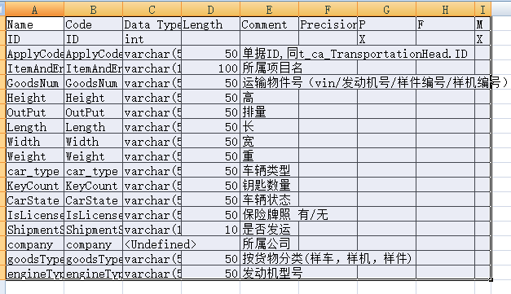

涉及的具体操作界面分别如下：

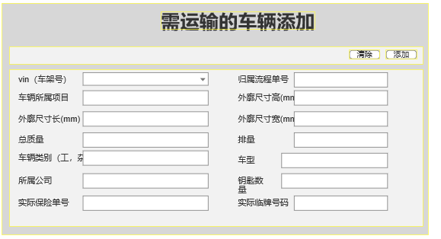

Vin：输入部分vin后，点击enter键加载符合条件的vin，选择需要的vin，将vin相关信息填入输入框中；

清除：清除输入框中的所有内容；

添加：添加当前车辆到运输列表，并关闭添加页面；

#### 3.2.8.2 物流运输申请查询

该界面用于查询和审批，操作的具体界面如下图：

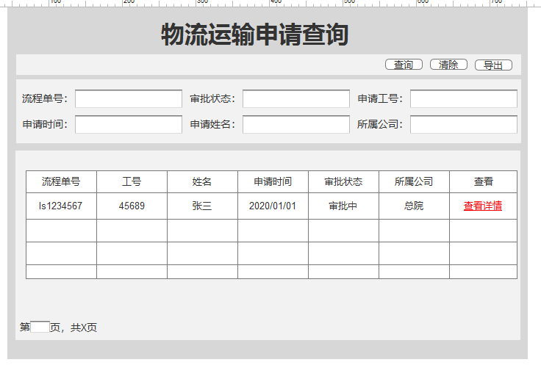

查询:根据输入框输入的信息进行模糊或精确查询；

清除：清除输入框和展示列表的结果；

导出：execl格式导出查询的列表展示结果，其内容同展示列表；

查看详情：点击查看详情链接，如是保存状态则进入申请界面，否则可进入详情界面，该界面显示具体的详情信息和审批信息具体如下图：

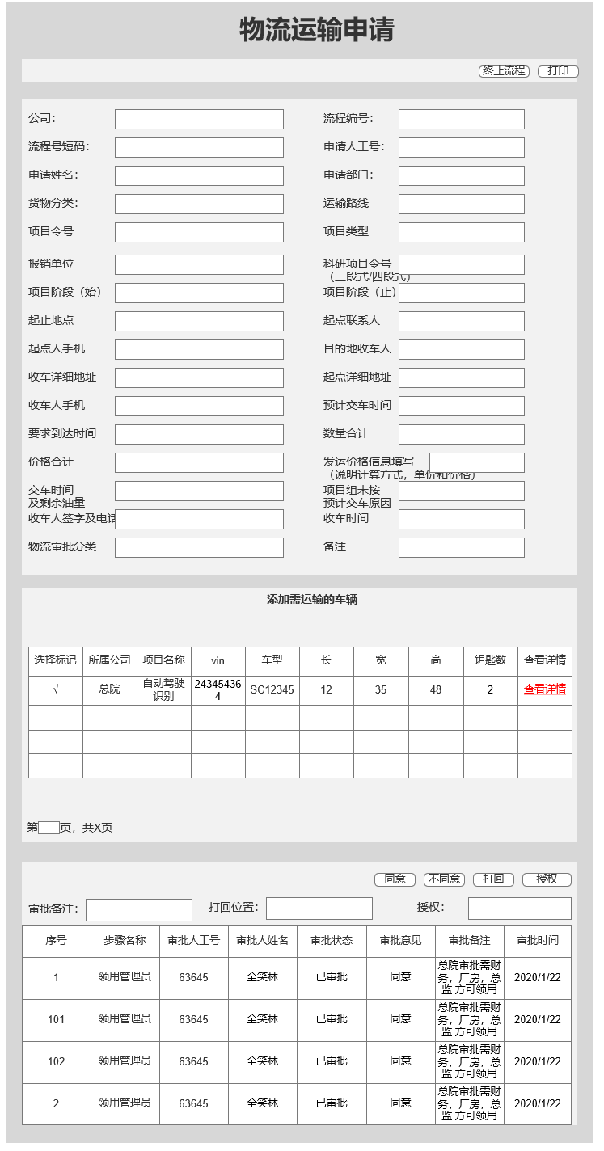

该界面下，申请人和审批人可进行对应自己部分的操作。

终止流程：申请员工该钮可操作，其他人置灰，未发起的流程也置灰，点击后已发生的流程终结，不可继续或再起流程；

打印：申请员工该钮可操作，其他人置灰；点击后打印该页面的内容；

审批框体：非该流程的当前环节审批时，审批框体中的，操作和输入栏置灰；

同意：当前流程审批人同意后，点击后该流程进入下一审批环节，当最后一审批环节点击后，该流程结束，且通过且不可再发起；

不同意：审批备注输入栏需输入审批不通过的原因才可点击该按钮，当前流程审批人不同意后，该流程结束，未通过且不可再发起；

打回：审批备注输入栏需输入打回的原因，打回的位置，才可点击该按钮，当前流程审批人点击打回后，该流程未结束，回到打回指定的位置包含申请人，待被打回的位置修改内容后并点击同意后重新回到该环节，不经过中间其他审批环节；

授权：当授权输入框输入正确的审批人员后，该按钮可操作，且当前审批人默认为同意。

#### 3.2.8.3 物流运输报销

该界面用于更新报销状态，具体操作如下图：

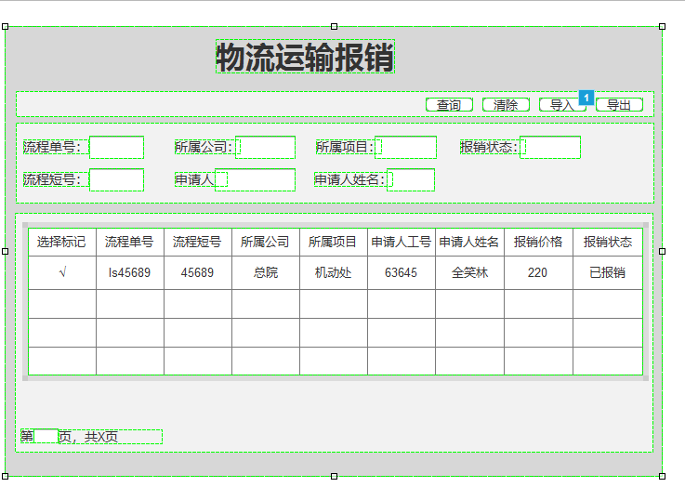

查询:根据输入框输入的信息进行模糊或精确查询；

清除：清除输入框和展示列表的结果；

导出：导出查询的结果，结果同展示列表；

导入：excle表导入，导入包含2列：流程单号，报销价格；其中不能包含已报销的。

### 3.2.9 保险临牌

保险临牌该模块用于办理车辆保险和临牌：

#### 3.2.9.1 保险临牌申请

保险临牌涉及的表结构如下图：

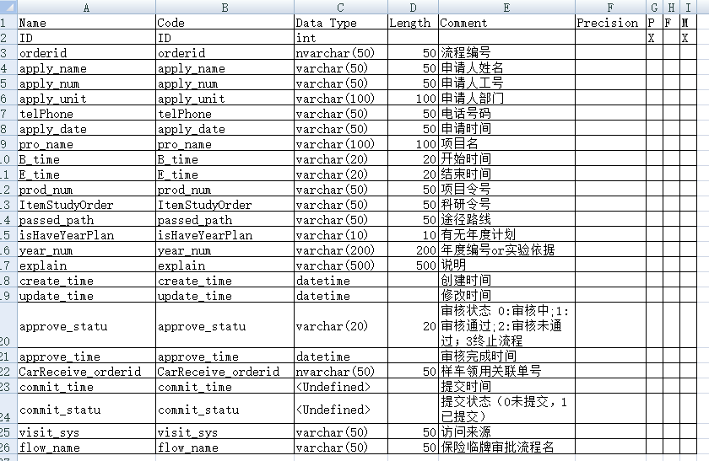

涉及的具体操作如下图：

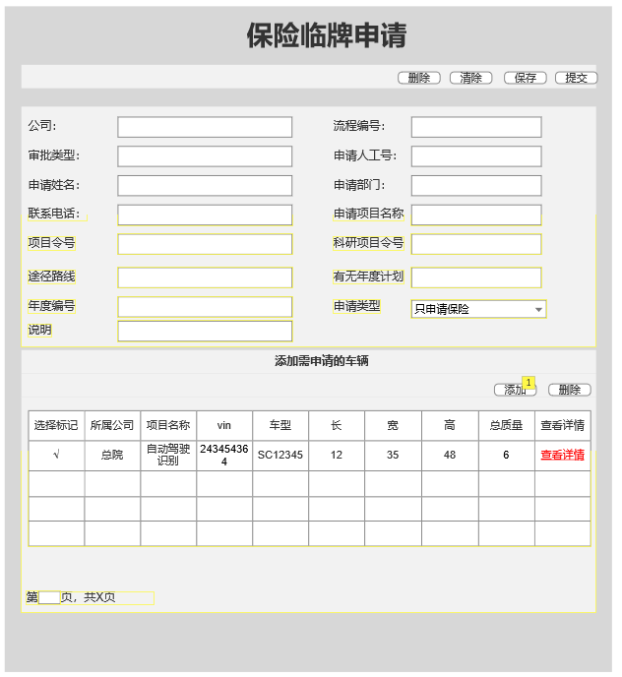

删除：如果该条信息已保存未提交，则申请人可操作该按钮，点后在删除该条信息，并刷新页面；否则该按钮置灰；

清除：清除输入的所有信息；

保存：保存已填写的信息；

提交：保存并提交该流程；

添加需申请的车辆框体 涉及的按钮:

删除：删该框体下选中的车辆；

添加：添加需要申请的车辆，点击后进入添加页面；

查看详情界面：点击该链接，查看被添加车辆的详细信息；

添加车辆详情信息，涉及的表结构如下图：

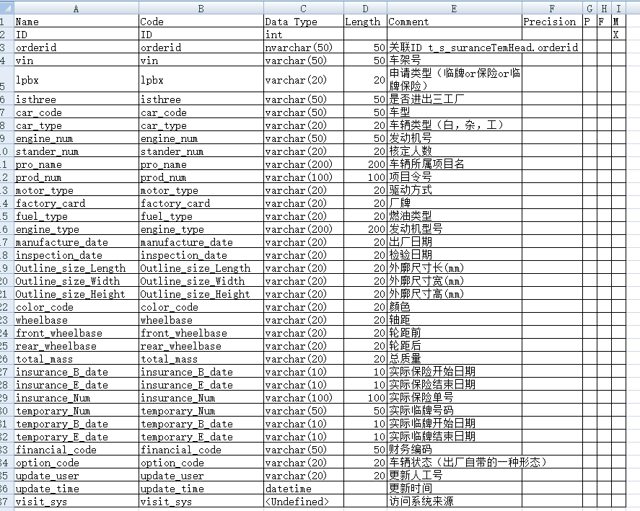具体操作界面如下图：

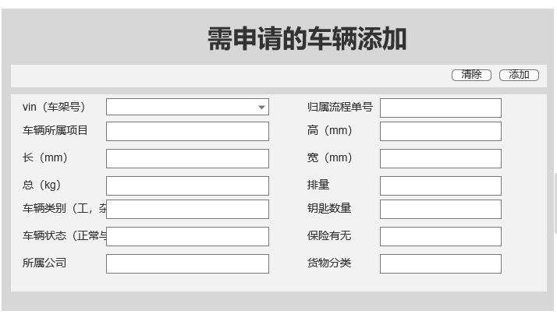

Vin：输入部分vin后，点击enter键加载符合条件的vin，选择需要的vin，将vin相关信息填入输入框中；

清除：清除输入框中的所有内容；

添加：添加当前车辆到申请列表，并关闭添加页面；

#### 3.2.9.2保险临牌申请查询

申请查询界面主要用于查询和审批，具体操作如下图：

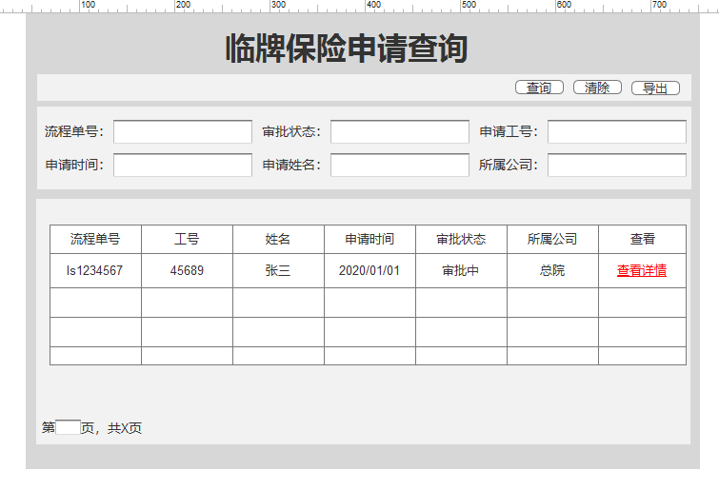

查询:根据输入框输入的信息进行模糊或精确查询；

清除：清除输入框和展示列表的结果；

导出：execl格式导出查询的列表展示结果，其内容同展示列表；

查看详情：点击查看详情链接，如是保存状态则进入申请界面，否则可进入详情界面，该界面显示具体的详情信息和审批信息具体如下图：

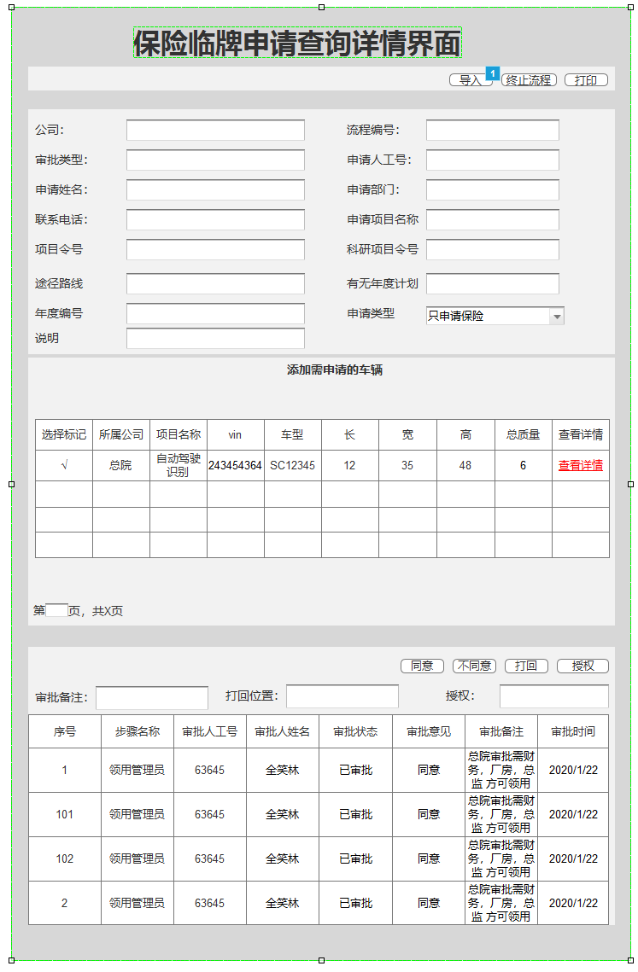

该界面下，申请人，审批人，保险临牌管理员可进行对应自己部分的操作。

导入：可进行车辆保险临牌的信息更新，同时发出邮件用户，excle配置邮件内容；

终止流程：申请员工该钮可操作，其他人置灰，未发起的流程也置灰，点击后已发生的流程终结，不可继续或再起流程；

打印：申请员工该钮可操作，其他人置灰；点击后打印该页面的内容；

审批框体：非该流程的当前环节审批时，审批框体中的，操作和输入栏置灰；

同意：当前流程审批人同意后，点击后该流程进入下一审批环节，当最后一审批环节点击后，该流程结束，且通过且不可再发起；

不同意：审批备注输入栏需输入审批不通过的原因才可点击该按钮，当前流程审批人不同意后，该流程结束，未通过且不可再发起；

打回：审批备注输入栏需输入打回的原因，打回的位置，才可点击该按钮，当前流程审批人点击打回后，该流程未结束，回到打回指定的位置包含申请人，待被打回的位置修改内容后并点击同意后重新回到该环节，不经过中间其他审批环节；

授权：当授权输入框输入正确的审批人员后，该按钮可操作，且当前审批人默认为同意。

### 3.2.10科研物流运输

该功能用于对物流运输途中的站点进行更新；

#### 3.2.10.1 物流运输接单

该功能用于查询物流运输中需要运输的流程或接单，其涉及的表结构出物流运输相关表，还是涉及t_s_Trans_road_history科研物流位置更新表，科研物流位置更新表具体表结构如下图：

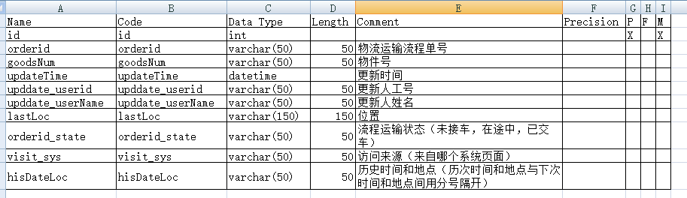

涉及的具体操作界面如下图;

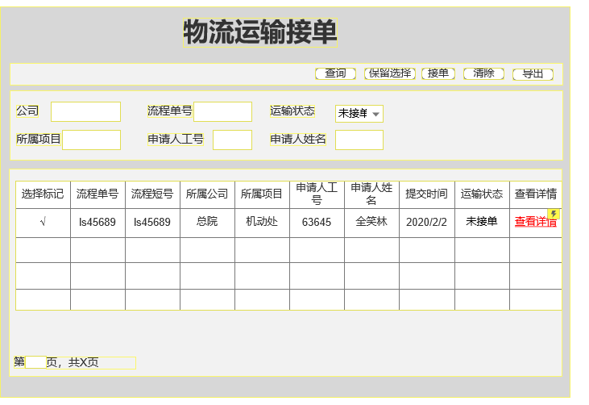

查询：根据输入框的内容进行模糊或精确查询；

保留选择：展示列表中将查询结果中选中的保留下来，其他的去掉；

接单：点击接单后选中的车该车即将开始运输，该过程不可逆；

清除：清除输入框和展示栏查询显示的内容；

导出：Excel导出查询显示的内容，内容同展示结果列表；

查看详情：点击后跳转到该车申请的流程单号的申请页面，显示其详细信息，详见物流运输查询章节；

#### 3.2.10.2 物流运输路途位置更新

该界面用于更新物流运输中的路途位置，其涉及表为t_s_Trans_road_history科研物流位置更新表，具体操作界面如下图：

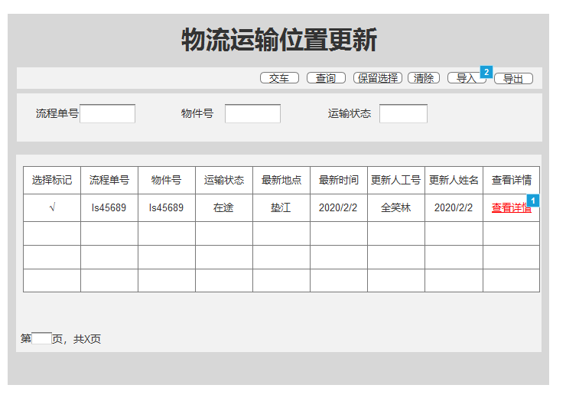

交车：选中查询的结果，点击确定交车后，该车该件完成运输，不可更新位置；运输流程结束；

查询:根据输入的条件进行模糊或者精确查询；

保留选择：保留选择：展示列表中将查询结果中选中的保留下来，其他的去掉；

清除：清除输入框和展示栏查询显示的内容；

导出：Excel导出查询显示的内容，内容同展示结果列表；

导入：Excel表导入，导入只有三列：流程单号，物件号，位置；导入后进行位置更新；

查看详情：点击查看详情链接，进入路途位置详情界面，其具体界面如下图：

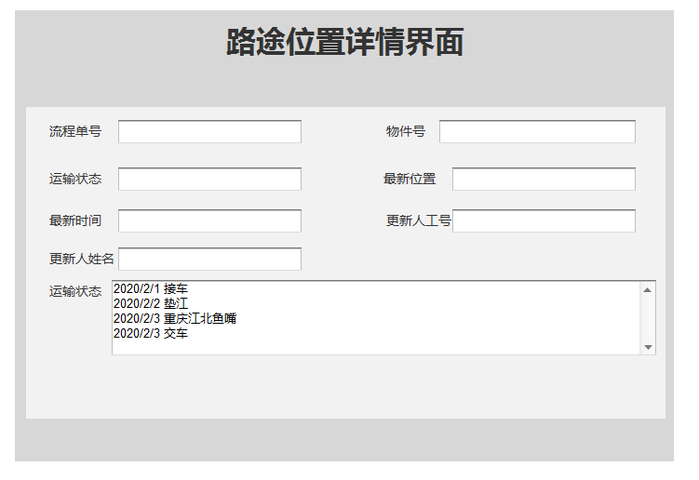

### 3.2.11样车处置

该模块用于样车处置相关的作业流程；

#### 3.2.11.1 样车处置申请

样车处置涉及的表为t_ca_cardeal样车处置表，其表结构具体如下图：

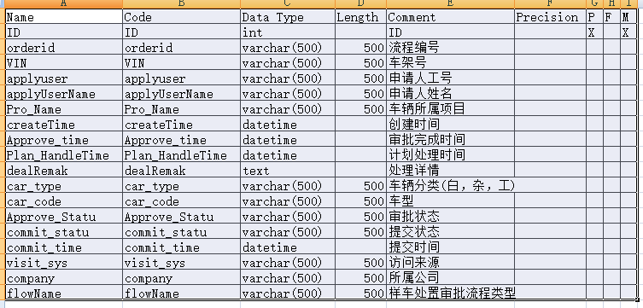

具体的操作界面如下图;

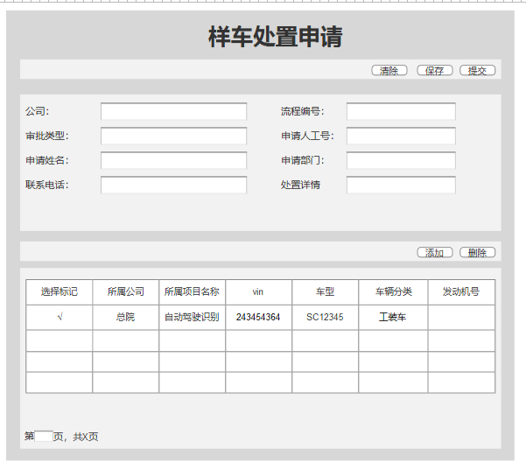

1. 点击添加：进入添加详情界面
2. 删除：删除不处置的车辆
3. 查询：查询数据信息
4. 保存：保存填写的数据

添加详情界面具体如下图：

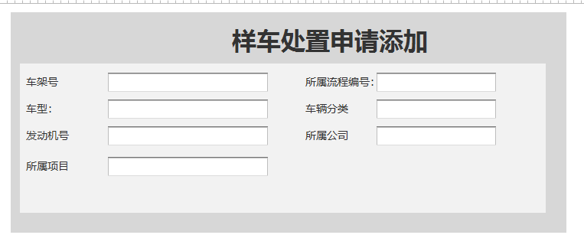

#### 3.2.11.2 样车处置查询

该界面用于查询数据和进行审批，操心界面如下图：

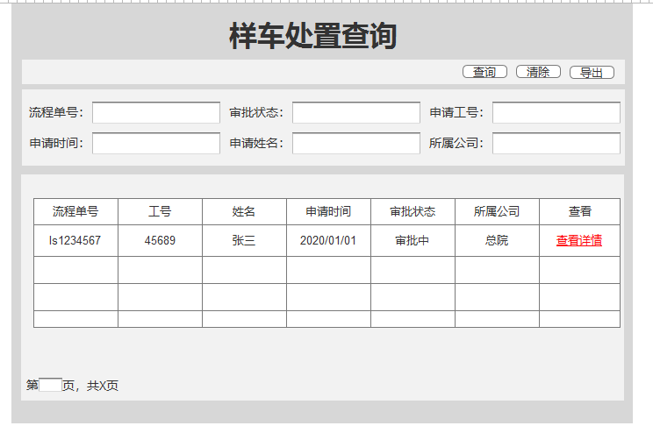

导出：可导出查询到的数据；

查看详情：可进入具体申请查询详情界面

样车处置申请查询详情界面具体如下图:

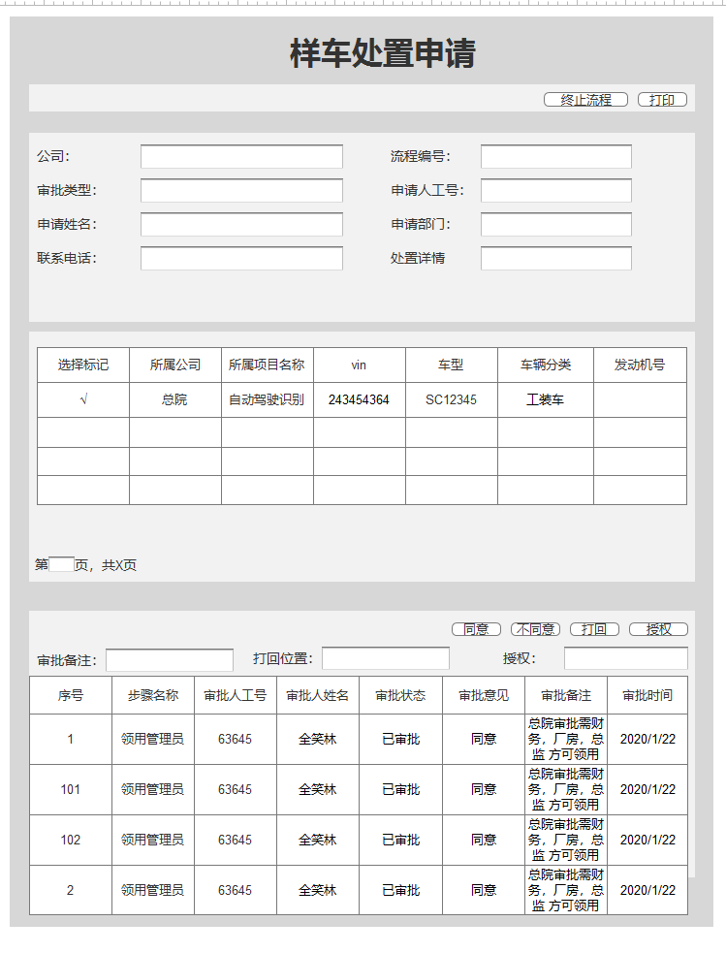

该界面申请人和审批人可进行对应权限的操作。

### 3.2.12资产转移

该模块用于车辆归属转移；

#### 3.2.12.1资产转移申请

资产转移涉及的表为t_s_AssetTransfer 资产转移表，其具体的表结构如下图：

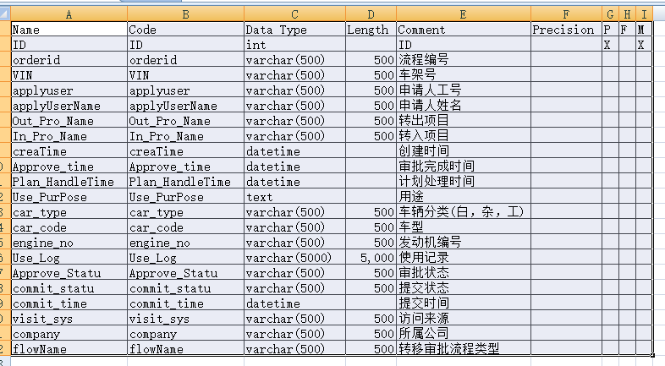

具体操作界面如下图：

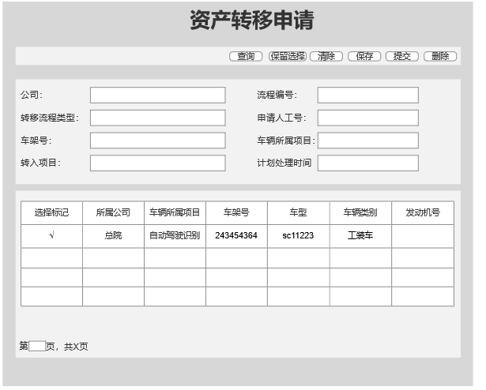

查询:根据输入框公司，车架，车辆所属项目，进行模糊或精确的查询，并显示在展示列表中；

保留选择：将展示列表中选中的进行保留，去掉未选中的；

删除：在该条信息有被保存，没有提交时，申请者该按钮可操作，删除该条申请信息，

清除：清除该框体填写的所有的信息；

保存：保存当前所填写的信息；

提交：保存并提交当前所填写的信息；

#### 3.2.12.2资产转移申请查询

该界面用于查询资产转移的车辆以及进行审批，其具体操作界面如下图：

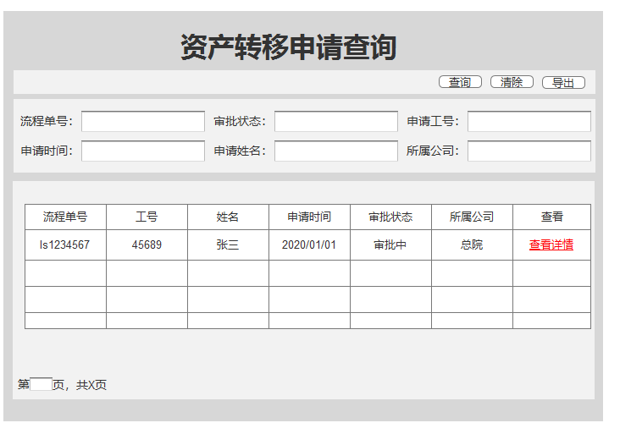

查询;根据输入框的内容进行精确或模糊查询，将查询的结果展示到列表中

清除：清除输入框和展示列表中的数据；

导出：导出查询的结果，同列表内容；

查看详情:如是保存状态则进入申请页面，否可进入详情申请和审批界面，界面具体如下图：

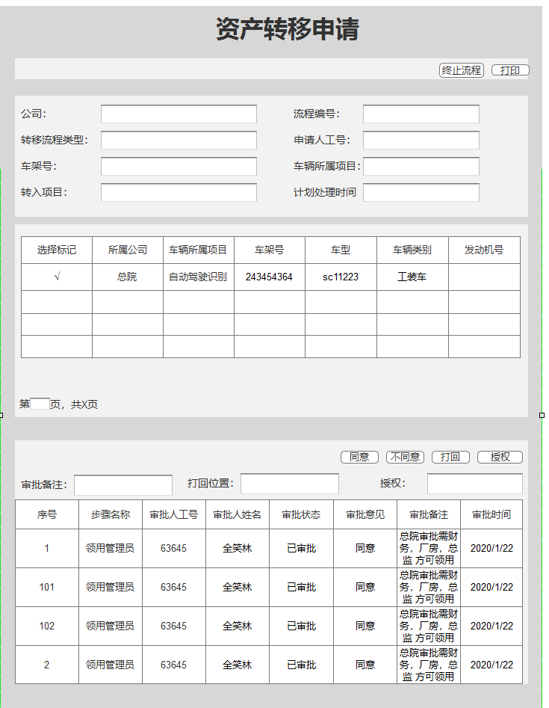

该界面下，申请人，审批人可进行对应自己部分的操作。

终止流程：申请员工该钮可操作，其他人置灰，未发起的流程也置灰，点击后已发生的流程终结，不可继续或再起流程；

打印：申请员工该钮可操作，其他人置灰；点击后打印该页面的内容；

审批框体：非该流程的当前环节审批时，审批框体中的，操作和输入栏置灰；

同意：当前流程审批人同意后，点击后该流程进入下一审批环节，当最后一审批环节点击后，该流程结束，且通过且不可再发起；

不同意：审批备注输入栏需输入审批不通过的原因才可点击该按钮，当前流程审批人不同意后，该流程结束，未通过且不可再发起；

打回：审批备注输入栏需输入打回的原因，打回的位置，才可点击该按钮，当前流程审批人点击打回后，该流程未结束，回到打回指定的位置包含申请人，待被打回的位置修改内容后并点击同意后重新回到该环节，不经过中间其他审批环节；

授权：当授权输入框输入正确的审批人员后，该按钮可操作，且当前审批人默认为同意。

### 3.2.13 库存车处置

该模块用于对库存车进行处置。

#### 3.2.13.1 库存车处置申请

库存车处置申请涉及的表为：t_s_stockCardeal库存车处置表，其具体的表结构如下图：

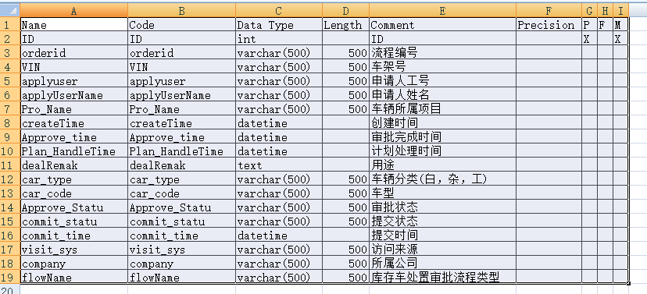

申请操作具体界面如下图;

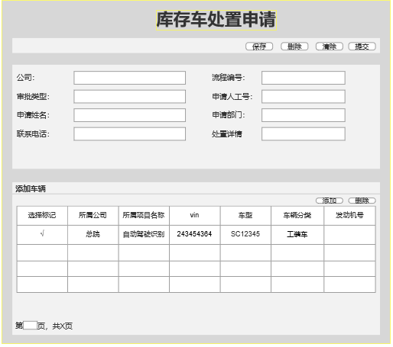

保存：保存填写的数据；

删除：已保存未提交的数据进行删除，并刷新页面；

清除：清除输入框输入的内容；

提交：保存数据，并发起流程；

添加车辆框体涉及的按钮：

删除：删除展示列表中选中的项；

添加：添加新的车辆，点击添加可以进入添加详情界面，界面具体如下：

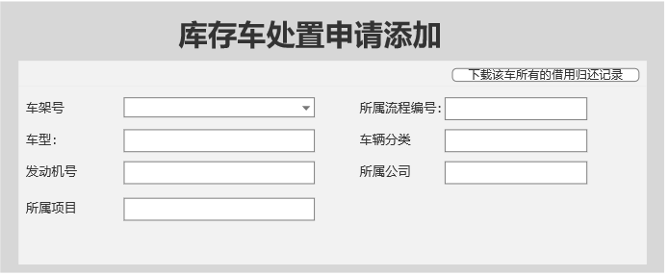

下载该车所有的借用归还记录：excel表生产该车的借用归还列表；

车架号：车架号下拉框输入车架号+enter键后进行查询，选中查询结果中的一条数据后，将相关信息填入输入框中。

#### 3.2.13.2 库存车处置申请查询

该界面用于查询具体的数据信息和审批；具体操作界面如下图：

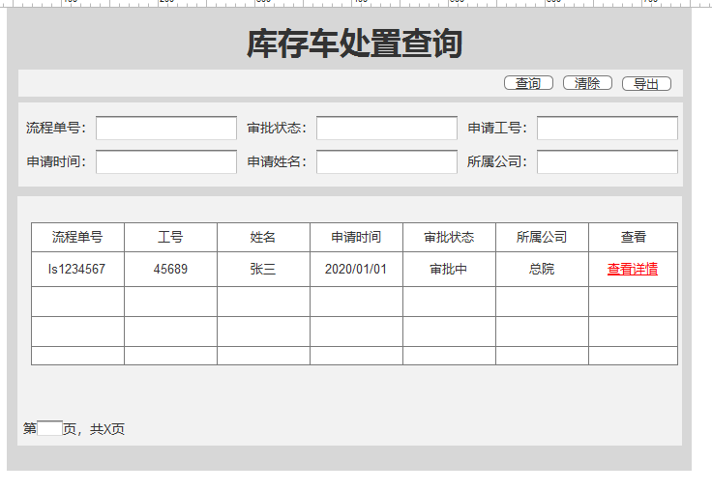

查询;根据输入框的内容进行精确或模糊查询，将查询的结果展示到列表中

清除：清除输入框和展示列表中的数据；

导出：导出查询的结果，同列表内容；

查看详情:如是保存状态则进入申请页面，否可进入详情申请和审批界面，界面具体如下图：

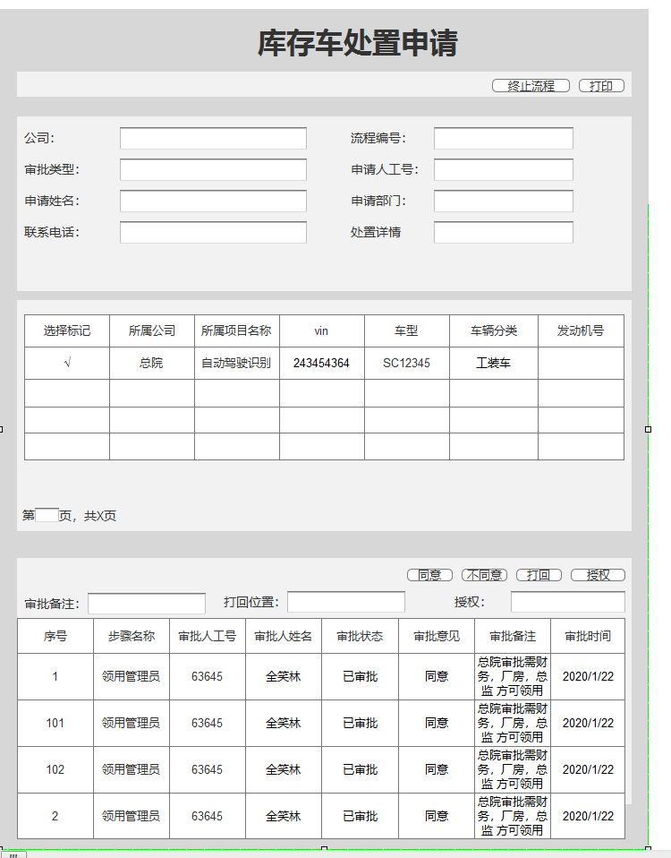

该界面下，申请人，审批人可进行对应自己部分的操作。

终止流程：申请员工该钮可操作，其他人置灰，未发起的流程也置灰，点击后已发生的流程终结，不可继续或再起流程；

打印：申请员工该钮可操作，其他人置灰；点击后打印该页面的内容；

审批框体：非该流程的当前环节审批时，审批框体中的，操作和输入栏置灰；

同意：当前流程审批人同意后，点击后该流程进入下一审批环节，当最后一审批环节点击后，该流程结束，且通过且不可再发起；

不同意：审批备注输入栏需输入审批不通过的原因才可点击该按钮，当前流程审批人不同意后，该流程结束，未通过且不可再发起；

打回：审批备注输入栏需输入打回的原因，打回的位置，才可点击该按钮，当前流程审批人点击打回后，该流程未结束，回到打回指定的位置包含申请人，待被打回的位置修改内容后并点击同意后重新回到该环节，不经过中间其他审批环节；

授权：当授权输入框输入正确的审批人员后，该按钮可操作，且当前审批人默认为同意。

### 3.2.14维修保养

数据表结构如下：

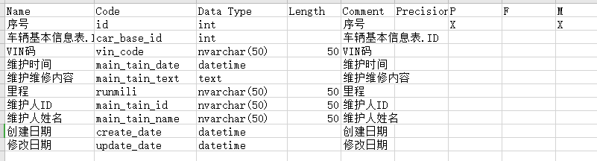

新增车辆保养：

操作页面设计如下图，具体样式，和摆放根据业务实际需求进行调整：

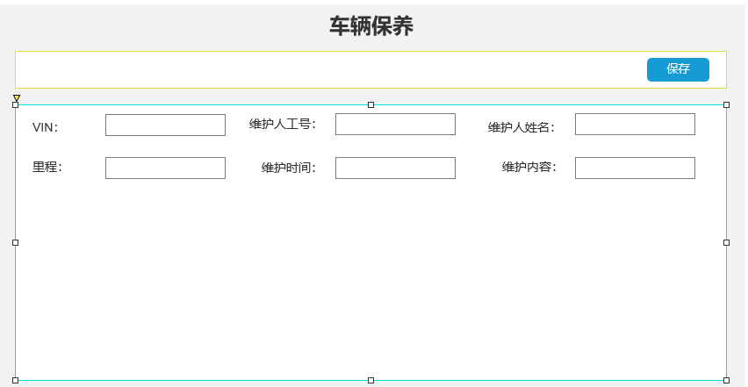

保存：填写车辆保养信息，点击后保存。

文本框填写条件：

VIN：vin输入框为下拉框，输入vin四位以上模糊查询出vin列表，选中对应vin即可。

维护人工号：值为当前登陆人工号，自动填充。

维护人姓名：值为当前登陆人姓名，自动填充。

车辆保养查询：

操作页面设计如下图，具体样式，和摆放根据业务实际需求进行调整：

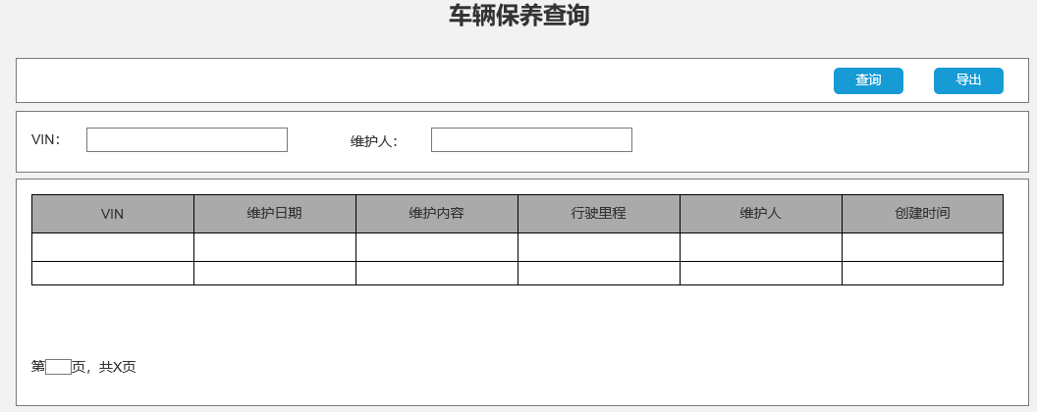

查询：输入查询条件，查询车辆保养记录；

导出：导出车辆保养记录；

### 3.2.15车辆转运

车辆转运数据表结构如下：

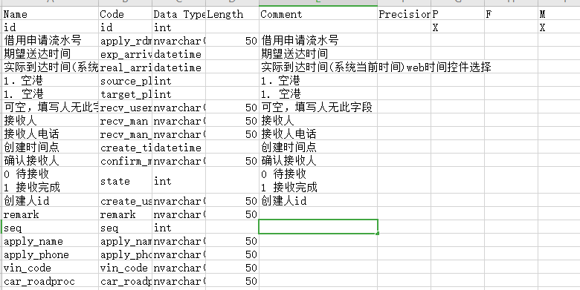

操作页面设计如下图，具体样式，和摆放根据业务实际需求进行调整：

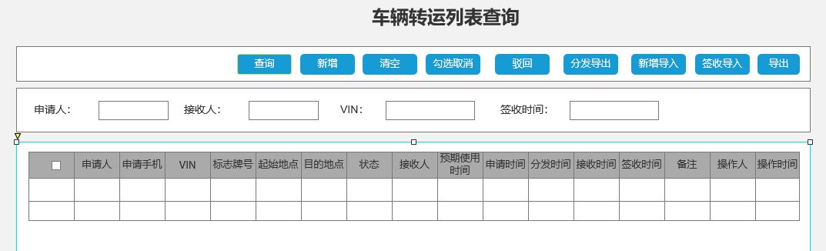

新增界面

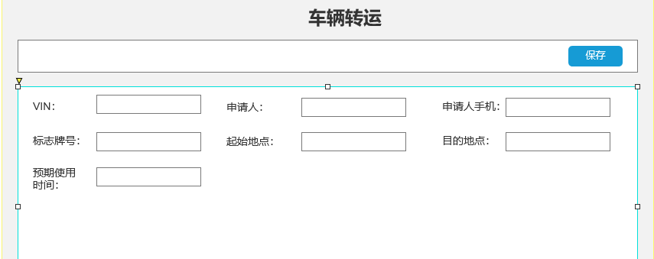

车辆转运列表：

1. 新增：新增数据
2. 勾选取消：取消勾选状态
3. 驳回：驳回申请
4. 分发导出：导出数据
5. 新增导入：导入数据
6. 签收导入：导入数据
7. 导出：导出数据
8. 查询：查询数据

### 3.2.16实验任务书

实验任务书数据表结构如下：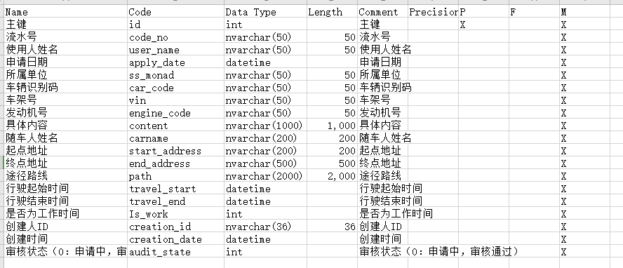

实验任务书：

操作页面设计如下图，具体样式，和摆放根据业务实际需求进行调整：

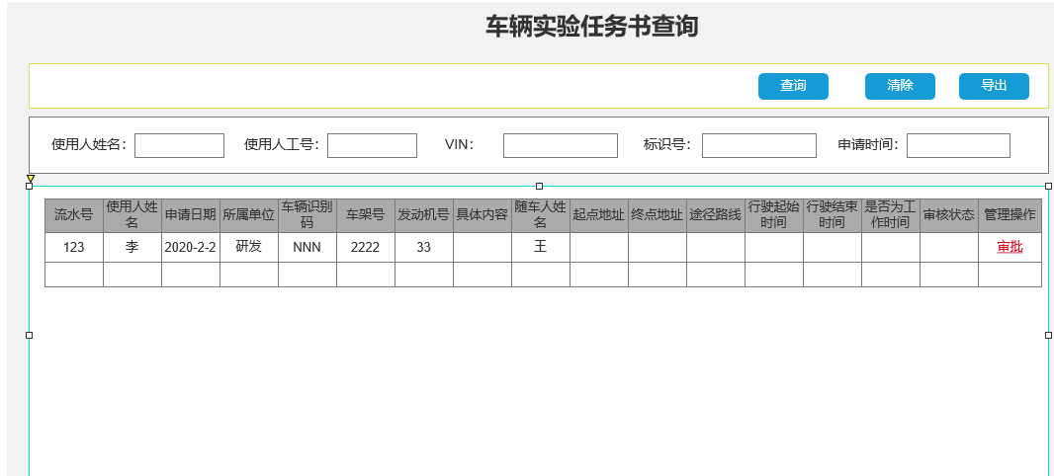

操作按钮分为：查询、清除、导出、审批。

查询：查询已经有的数据信息

清除：清除文本框中的内容

导出：导出查询的数据

审批：审批待审批的数据

实验任务书申请：

操作页面设计如下图，具体样式，和摆放根据业务实际需求进行调整：

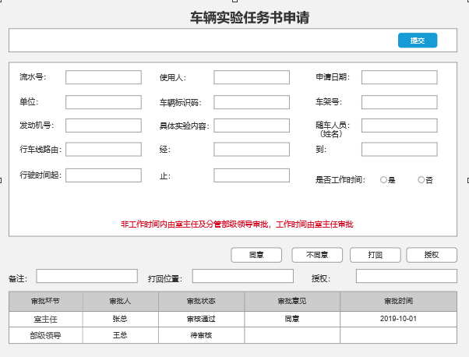

操作按钮分为：提交、同意、不同意、打回、授权。

提交：填写相关内容，并提交申请

同意：有审批权限即可操作该按钮，点击同意后就审批通过进入下一关审批。

不同意：有审批权限即可操作该按钮，点击不同意后审批流程就会终止，需要申请人重新提交。

打回：可在打回文本框填写打回位置，点击打回按钮，审批流程就会进入对应步骤。

授权：可填写授权人，点击授权后审批权限就会移交给他，自己无法在进行审批。

### 3.2.17用车日志填报

用车日志数据表结构如下：

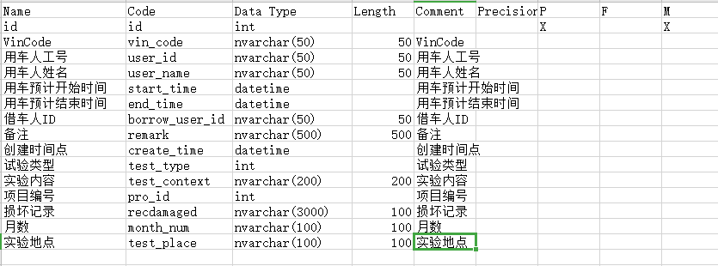

新增用车填报：

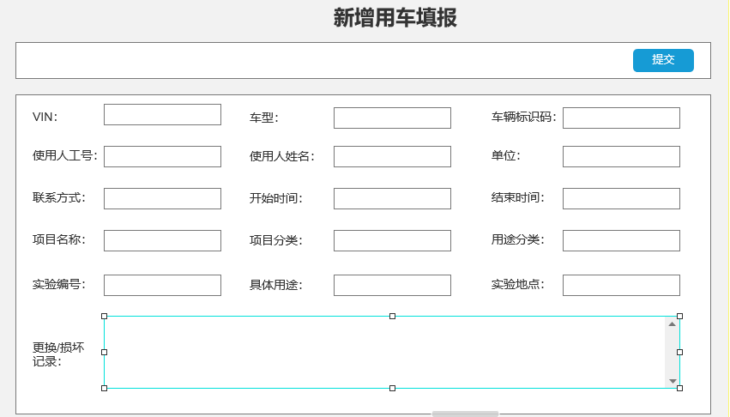

提交：提交填写的数据信息

文本框填写条件：

VIN：输入vin四位以上模糊查询出vin列表，选中对应vin即可。

使用人工号：输入使用人工号，弹出下拉列表，选则对应工号后使用人姓名自动带出。

项目名称：输入名称后弹出下拉列表，选择对应项目。

项目类型：输入类型后弹出下拉列表，选择对应类型。

用车日志查询：

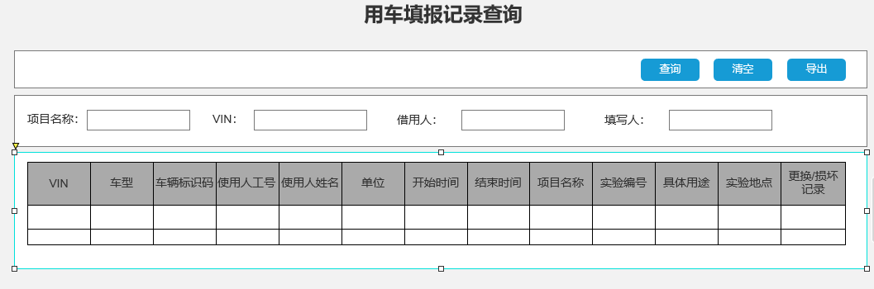

操作按钮分为：清空、查询、导出。

清空：清除填写的查询条件。

查询：查询所有的数据，填写查询条件查询对应数据。

导出；导出查询的数据。

### 3.2.18 停车场管理

* 出入库管理

该模块下普通员工模式，模块管理员，超级管理员拥有的权限一样，普通员工拥有如下界面：

入库：

数据表结构如下：

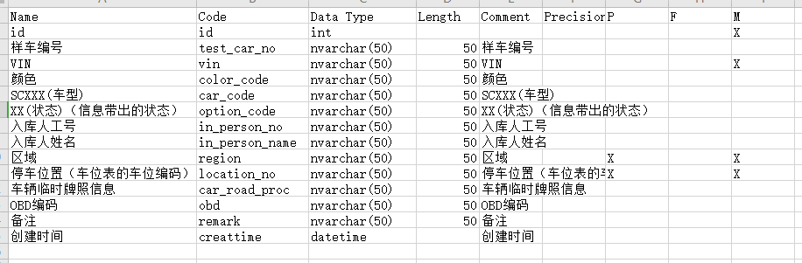

操作页面设计如下图，具体样式，和摆放根据业务实际需求进行调整：

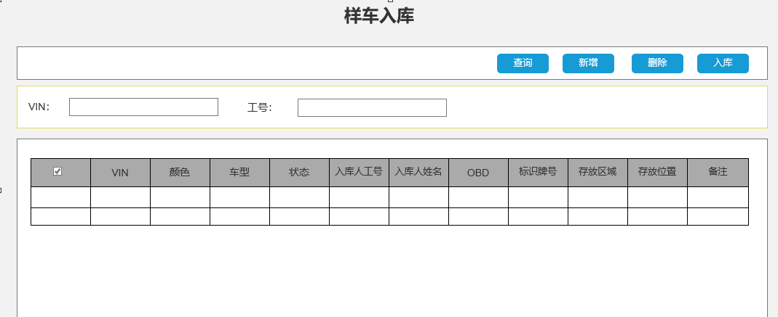

操作按钮分为：查询、新增、删除、入库。

查询：输入查询条件，点击查询按钮查询要入库的车辆，不输入查询条件默认查询所有数据。

新增：添加需要入库的车辆。

删除：删除不需要入库的车辆。

入库：点击入库按钮将列表中的数据执行入库。

出库：

数据表结构如下：

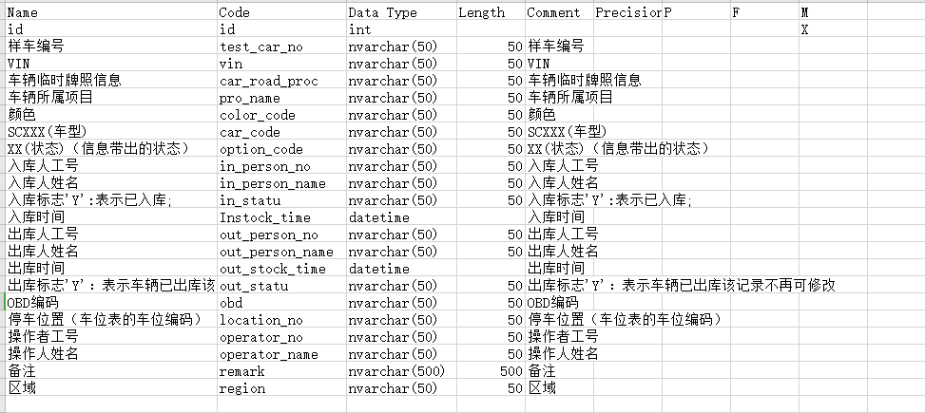

操作页面设计如下图，具体样式，和摆放根据业务实际需求进行调整：

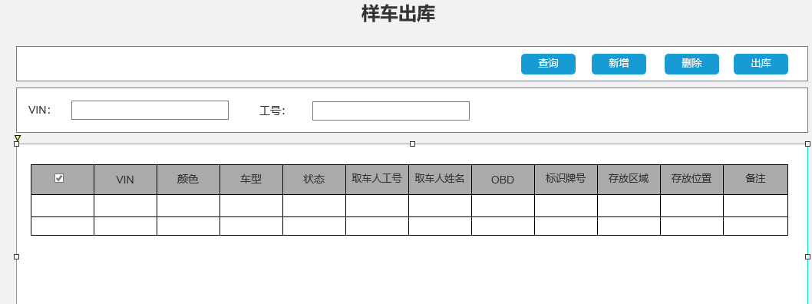

操作按钮分为：

查询：输入查询条件可以查询固定车辆。

新增：将查询出来的车辆选中后点击新增按钮，将其固定到下面列表后可继续输入查询条件查询。

删除：删除下面列表中不需出库的车辆

出库：点击出库按钮执行出库。

出入库查询：

数据表结构同出库表；

操作页面设计如下图，具体样式，和摆放根据业务实际需求进行调整：

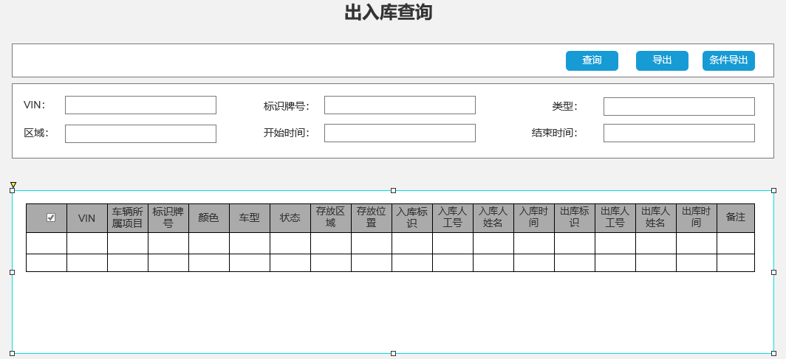

操作按钮分为：查询、条件导出、导出。

查询：输入查询条件点击查询按钮，查询出入库数据。

条件导出：通过输入的条件导符合条件的数据。

导出：导出所有的数据，不受条件影响。

库存查询：

数据表结构同出库表；

操作页面设计如下图，具体样式，和摆放根据业务实际需求进行调整：

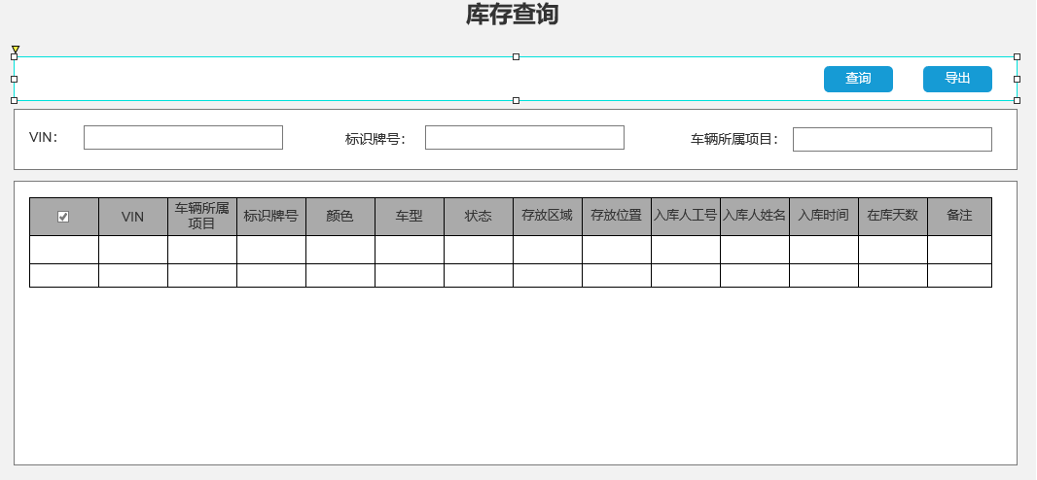

操作按钮分为：查询、导出。

查询：查询在库车辆

导出：导出查询数据

* 车位管理

车位增删：

数据表结构如下：

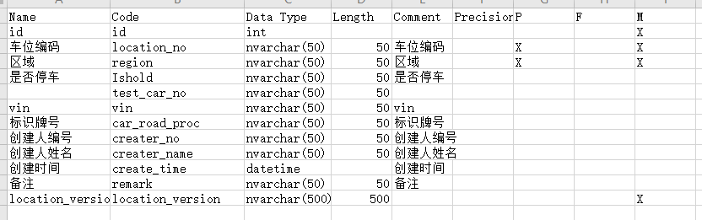

操作页面设计如下图，具体样式，和摆放根据业务实际需求进行调整：

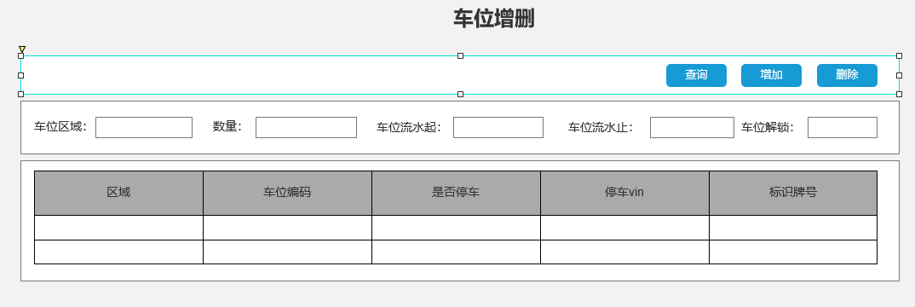

操作按钮分为：查询、增加、删除。

查询：查询车位数据,可通过条件查找，不选条件默认查找全部。

增加：增加新的车位。

删除：选中车位信息，点击删除按钮删除车位数据。

车位查询：

操作页面设计如下图，具体样式，和摆放根据业务实际需求进行调整：

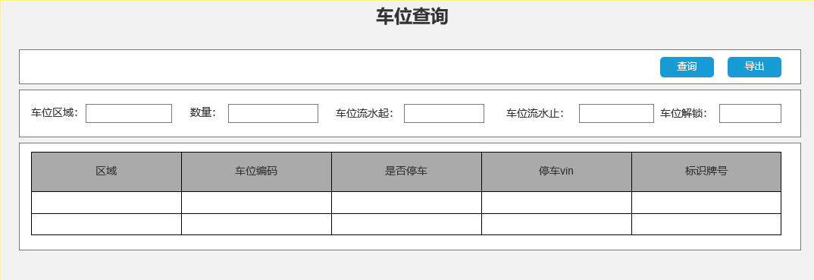

操作按钮分为：查询、导出。

查询：查询车位数据,可通过条件查找，不选条件默认查找全部

导出：导出所查询的数据

* 车库车辆检查

新增车辆检查记录：

数据表结构如下：

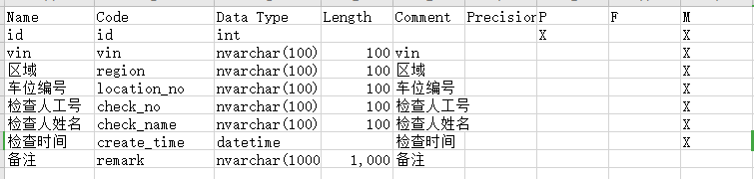

操作页面设计如下图，具体样式，和摆放根据业务实际需求进行调整：

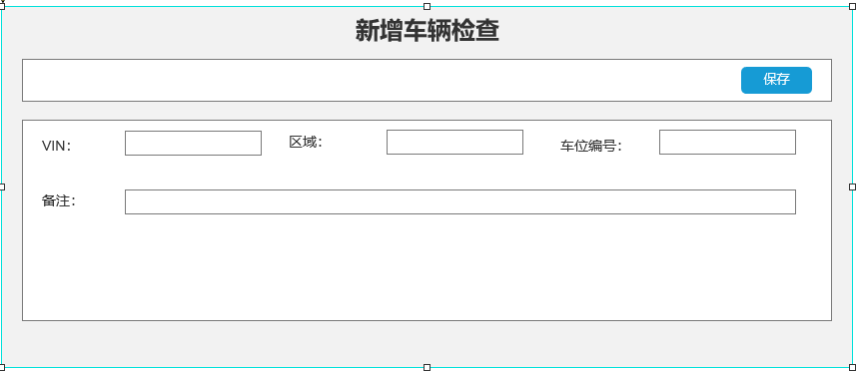

保存：填好数据后点击保存按钮保存数据，检查人是当前登陆人。

查询车辆检查记录：

操作页面设计如下图，具体样式，和摆放根据业务实际需求进行调整：

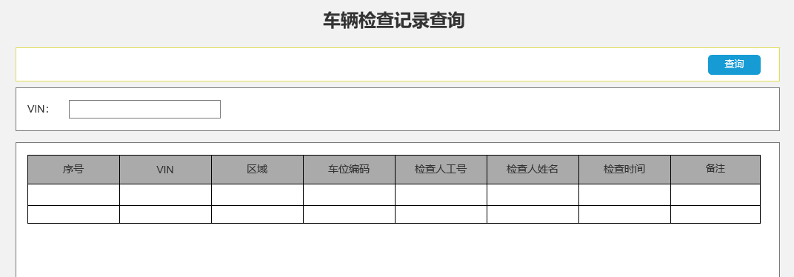

查询：默认查询所有数据，输入vin可进行条件查询。

* 车位变更

新增车位变更：

数据表结构如下：

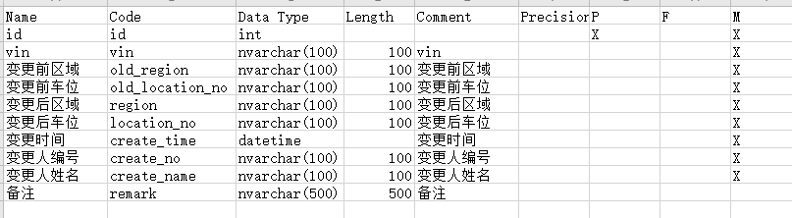

操作页面设计如下图，具体样式，和摆放根据业务实际需求进行调整：

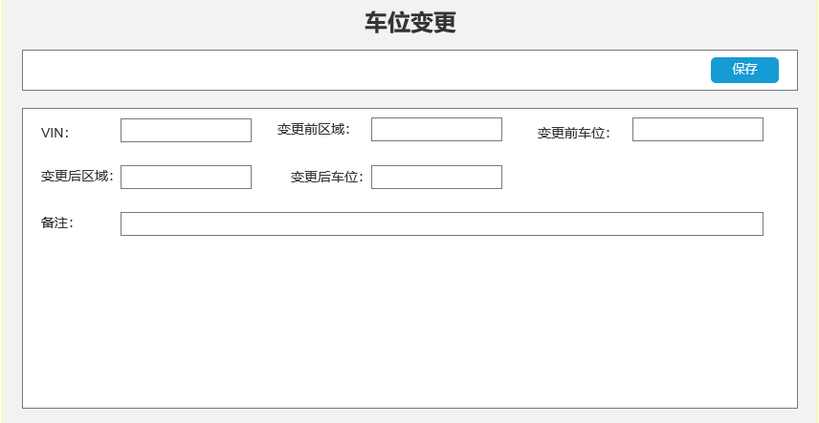

保存:填好数据信息，点击保存按钮保存数据。Vin:是选择框，输入vin四位以上进行模糊查询，vin为在车库中的车辆车架号，变更前区域和变更前车位自动带出，变更后区域和变更后车位也是通过选择，只有空的车位才会被查询出来。

车位变更查询：

操作页面设计如下图，具体样式，和摆放根据业务实际需求进行调整：

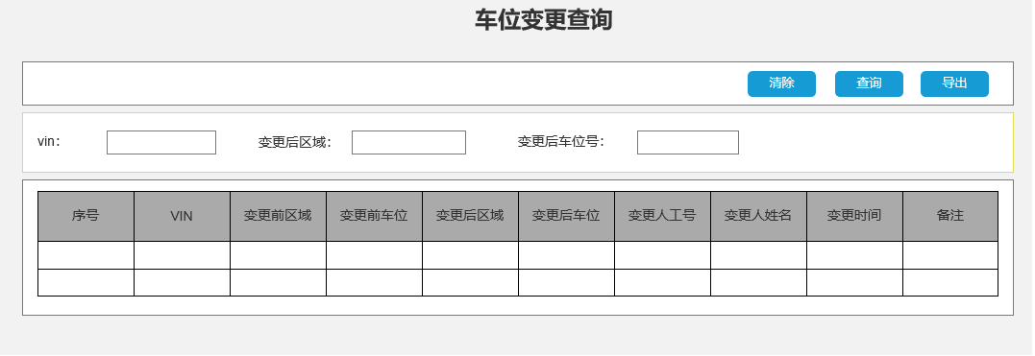

操作按钮分为：清除、查询、导出。

清除：点击清除按钮可清除文本框的数据，重新填写查询条件。

查询：进入页面默认查询所有数据，填写查询条件后点击查询按钮，查询出对应数据。

导出：导出查询出来的数据，通过条件查询的也只导出当前条件的数据。

### 3.2.19样车报废

样车报废，该功能用于样车报废和高价值零部件的回收数据表结构如下：

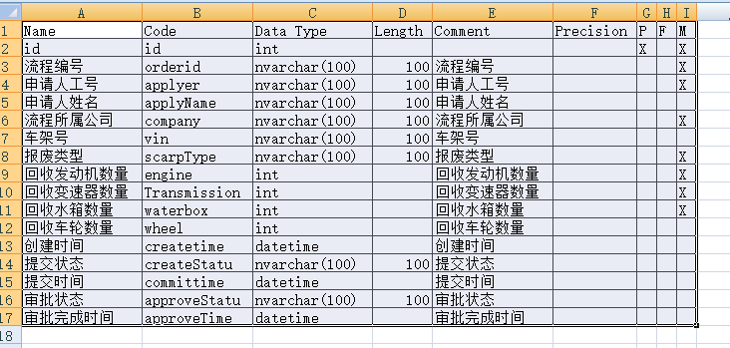

**样车报废申请**

样车报废申请操作页面如下:

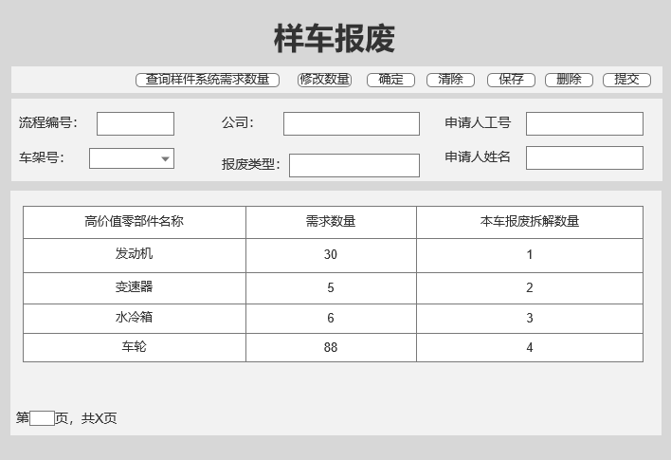

查询样件系统需求数量：点击后可查看样件系统中需要的各种样件的数量，并显示在展示列表中；

修改数量：点击后激活本车报废拆解数量列；

确定：锁定展示报表中本车报废拆解数量列；

清除：清除输入框体手工输入的内容，和展示列表中的内容；

保存：保存当前填写的数据；

删除：删除已保存未提交的数据，并刷新页面；

提交：保存并提交流程；

**样车报废申请查询**

样车报废申请查询，用于查询样车报废申请，或审批，具体操作界面如下图：

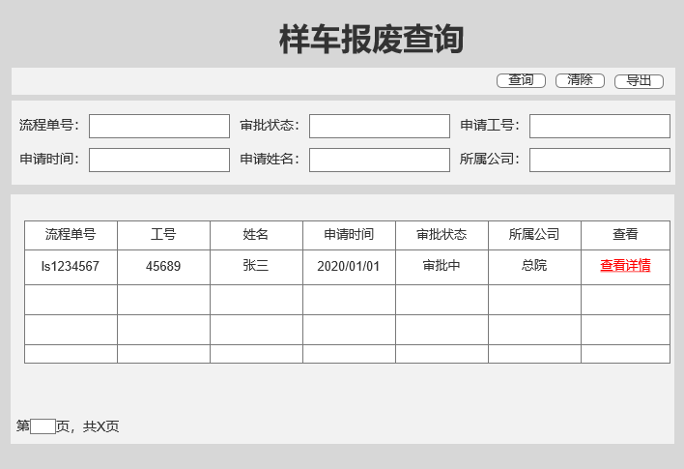

查询:根据输入框输入的信息进行模糊或精确查询；

清除：清除输入框和展示列表的结果；

导出：execl格式导出查询的列表展示结果，其内容同展示列表；

查看详情：点击查看详情链接，如是保存状态则进入申请界面，否则可进入详情界面，该界面显示具体的详情信息和审批信息具体如下图：

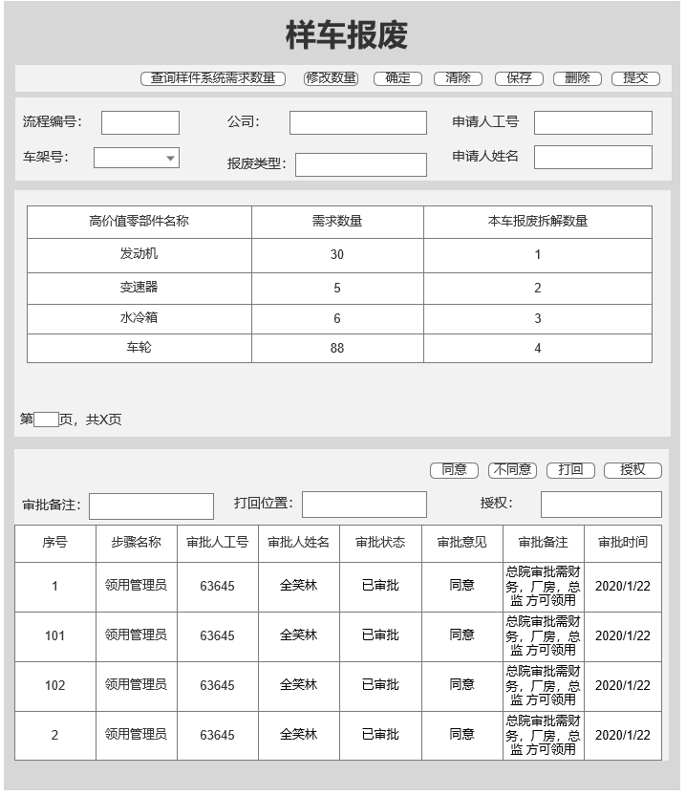

该界面下，申请人和审批人可进行对应自己部分的操作。

终止流程：申请员工该钮可操作，其他人置灰，未发起的流程也置灰，点击后已发生的流程终结，不可继续或再起流程；

打印：申请员工该钮可操作，其他人置灰；点击后打印该页面的内容；

审批框体：非该流程的当前环节审批时，审批框体中的，操作和输入栏置灰；

同意：当前流程审批人同意后，点击后该流程进入下一审批环节，当最后一审批环节点击后，该流程结束，且通过且不可再发起；

不同意：审批备注输入栏需输入审批不通过的原因才可点击该按钮，当前流程审批人不同意后，该流程结束，未通过且不可再发起；

打回：审批备注输入栏需输入打回的原因，打回的位置，才可点击该按钮，当前流程审批人点击打回后，该流程未结束，回到打回指定的位置包含申请人，待被打回的位置修改内容后并点击同意后重新回到该环节，不经过中间其他审批环节；

授权：当授权输入框输入正确的审批人员后，该按钮可操作，且当前审批人默认为同意。

### 3.2.20 OBD管理

#### OBD盒子信息维护

管理obd基础数据，数据表结构如下：

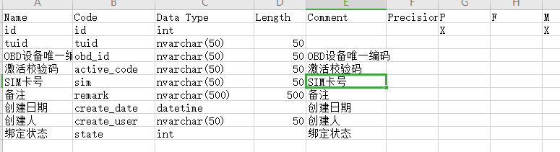

操作页面设计如下图，具体样式，和摆放根据业务实际需求进行调整：

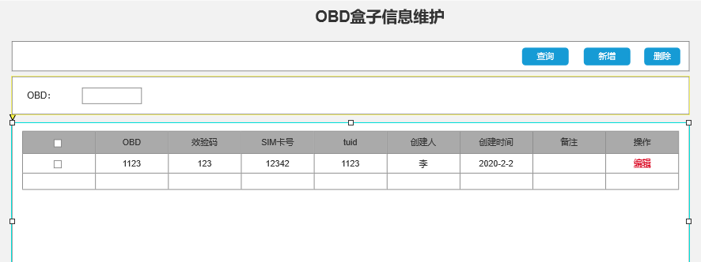

新增编辑页面

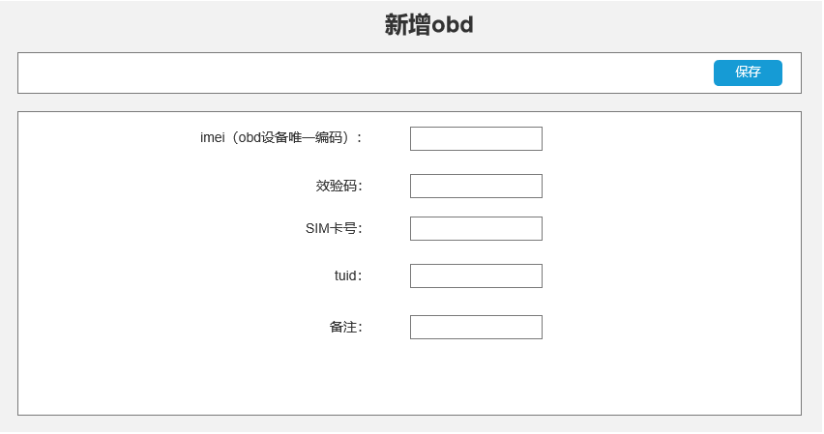

操作按钮分为：查询、新增、编辑、删除、保存。

查询：文本框中输入obd号，点击查询按钮查询车辆信息。

新增：点击新增按钮，打开新增obd信息页面，输入相应数据点击保存按钮保存数据。

编辑：点击编辑按钮，打开编辑页面，修改相应obd信息并保存。

删除：选中列表前面的选择框，点击删除按钮即可删除obd信息。

保存：保存数据信息。

#### 电子围栏申请

电子围栏数据表结构如下：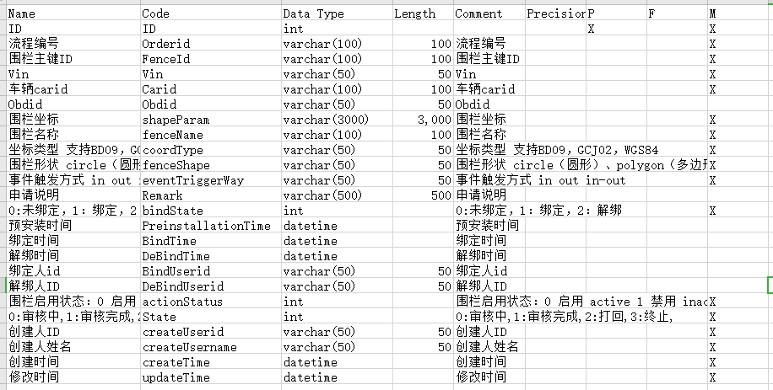

操作页面设计如下图，具体样式，和摆放根据业务实际需求进行调整：

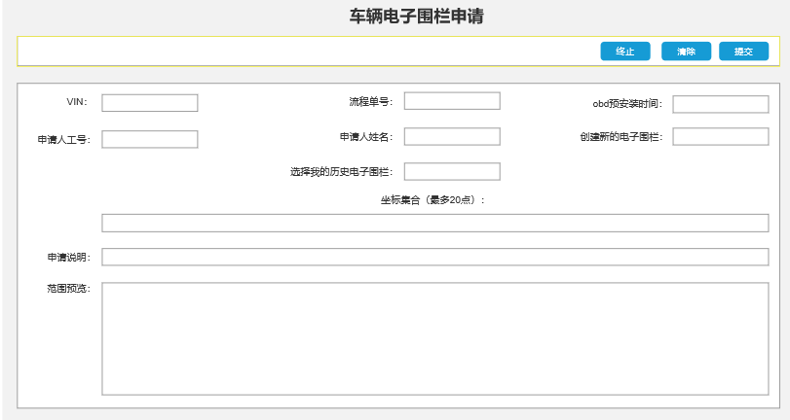

操作按钮分为：终止、清除、提交。

终止：只有申请人通过申请查询列表面进入才能使用该按钮，其他情况下按钮不能操作，申请人点击终止按钮就终止申请流程。

提交：提交obd电子围栏申请，只有新进申请界面时才可操作。

清除：清空文本框数据。

#### 电子围栏审批

操作页面设计如下图，具体样式，和摆放根据业务实际需求进行调整：

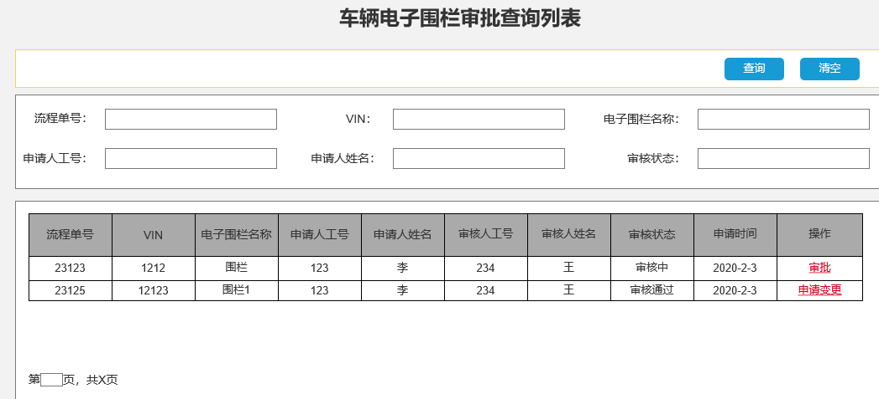

操作按钮分为：查询、清空、审批、申请变更。

查询：在文本框中填入查询条件，点击查询按钮即可查出相应数据。

清空：清空文本框里的内容。

审批：点击审批按钮，进入审批页面，进行相应审批。

申请变更：电子围栏审批通过后，在obd未解绑之前都可以进行申请变更电子围栏范围，点击申请变更就进入围栏变更申请页面。

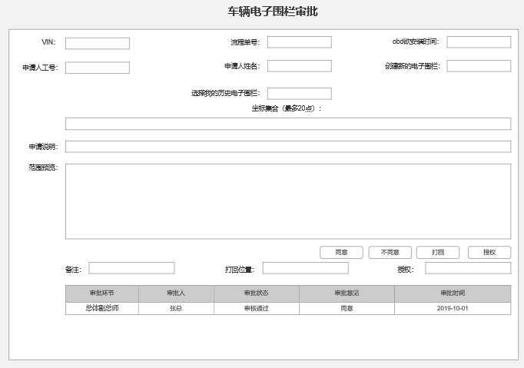

操作按钮分为：同意、不同意、打回、授权。

同意：有审批权限即可操作该按钮，点击同意后就审批通过进入下一关审批。

不同意：有审批权限即可操作该按钮，点击不同意后审批流程就会终止，需要申请人重新提交。

打回：可在打回文本框填写打回位置，点击打回按钮，审批流程就会进入对应步骤。

授权：可填写授权人，点击授权后审批权限就会移交给他，自己无法在进行审批。

* OBD绑定

可以对申请电子围栏审批通过的车辆绑定obd，操作页面设计如下图，具体样式，和摆放根据业务实际需求进行调整：

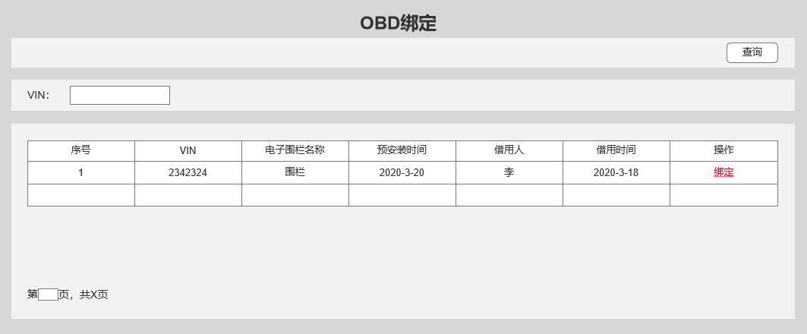

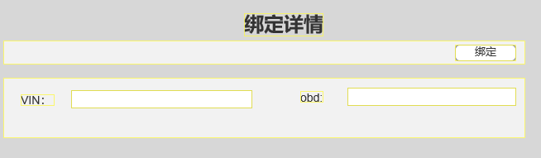

操作按钮分为：查询、绑定。

查询：可以查询电子围栏审批通过且未绑定obd的车辆，不填查询条件会查询所有满足条件的车辆。

绑定：点击绑定按钮弹出绑定obd窗口，填写obd点击绑定即可绑定完成。

* Obd解绑

解除obd与车辆的绑定，操作页面设计如下图，具体样式，和摆放根据业务实际需求进行调整：

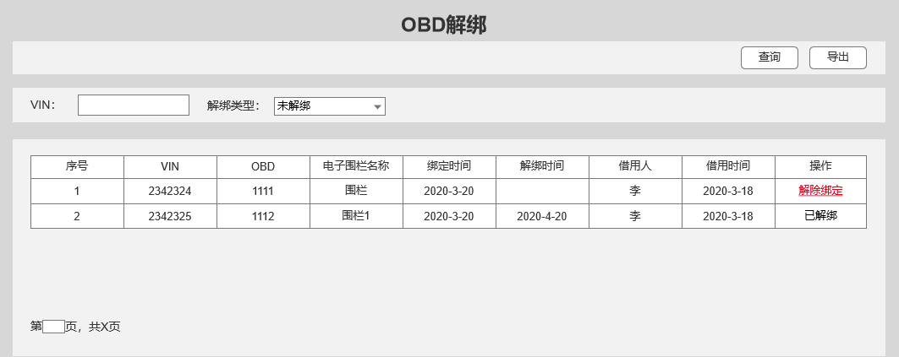

解绑类型分为：全部、未解绑、已解绑。

操作按钮分为：查询、导出、解除绑定。

查询：查询所有绑定过obd的车辆，可以填写查询条件查询对应数据。

导出：点击导出按钮导出查询出来的数据。

解除绑定：点击解除绑定解除这条数据obd和车辆的绑定。

#### 电子围栏范围变更申请

在电子围栏审批通过后且obd未解绑可以进行电子围栏范围变更，电子围栏变更数据表结构：

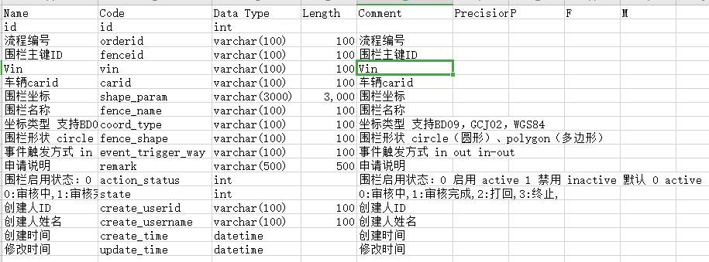

操作页面设计如下图，具体样式，和摆放根据业务实际需求进行调整：

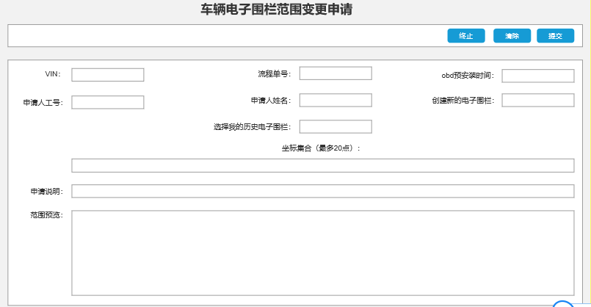

操作按钮分为：终止、清除、提交。

终止：只有申请人通过申请查询列表面进入才能使用该按钮，其他情况下按钮不能操作，申请人点击终止按钮就终止申请流程。

提交：提交obd电子围栏申请，只有新进申请界面时才可操作。

清除：清空文本框数据。

#### 电子围栏范围变更审批

操作页面设计如下图，具体样式，和摆放根据业务实际需求进行调整：

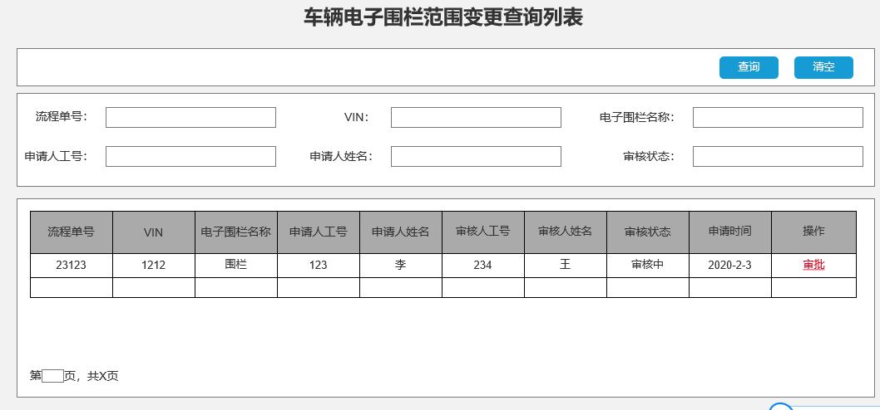

操作按钮分为：查询、清空、审批。

查询：在文本框中填入查询条件，点击查询按钮即可查出相应数据。

清空：清空文本框里的内容。

审批：点击审批按钮，进入审批页面，进行相应审批。

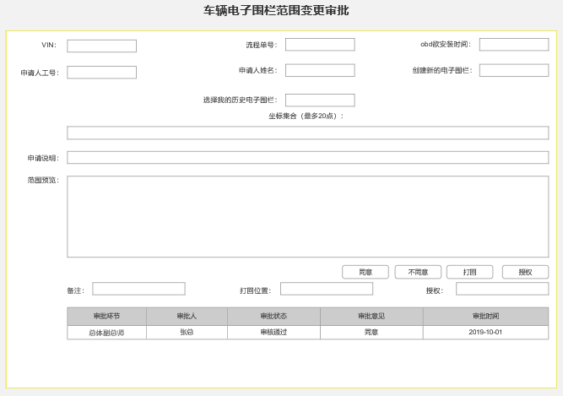

操作按钮分为：同意、不同意、打回、授权。

同意：有审批权限即可操作该按钮，点击同意后就审批通过进入下一关审批。

不同意：有审批权限即可操作该按钮，点击不同意后审批流程就会终止，需要申请人重新提交。

打回：可在打回文本框填写打回位置，点击打回按钮，审批流程就会进入对应步骤。

授权：可填写授权人，点击授权后审批权限就会移交给他，自己无法在进行审批。

### 3.2.21样车留用

#### 样车留用申请

操作页面设计如下图，具体样式，和摆放根据业务实际需求进行调整：

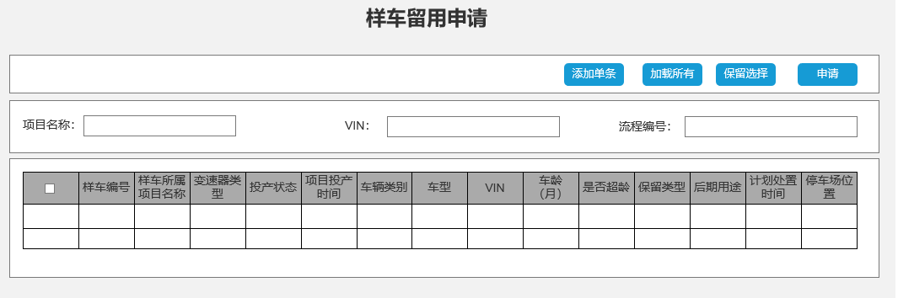

操作按钮分为：加载所有、添加单条、保留数据、申请。

加载所有：加载所有数据。

添加单条：填写查询条件，查出单条数据，勾选后点击添加单条按钮将数据先锁定到列表。

保留数据：点击保留数据按钮将锁定到列表的数据先保留。

申请：将已保留的数据或添加的数据进行提交申请。

#### 样车留用查询

操作页面设计如下图，具体样式，和摆放根据业务实际需求进行调整：

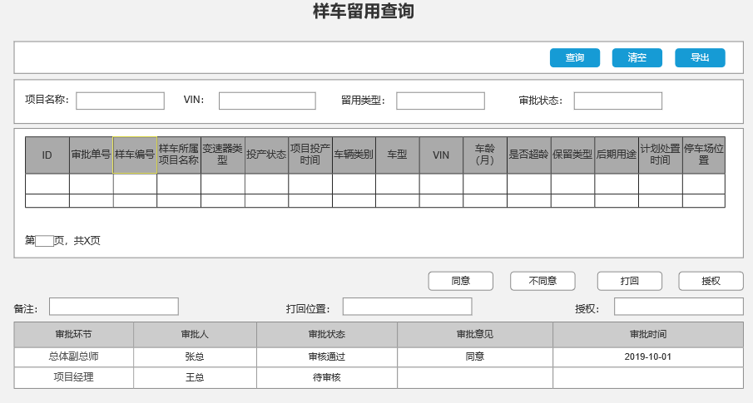

操作按钮分为：查询、清空、导出、同意、不同意、打回、授权。

查询：查询样车留用数据，可填写查询条件进行查询。

清空：清空文本框数据。

导出：导出查询出来的数据。

同意：有审批权限即可操作该按钮，点击同意后就审批通过进入下一关审批。

不同意：有审批权限即可操作该按钮，点击不同意后审批流程就会终止，需要申请人重新提交。

打回：可在打回文本框填写打回位置，点击打回按钮，审批流程就会进入对应步骤。

授权：可填写授权人，点击授权后审批权限就会移交给他，自己无法在进行审批。

### 3.2.22 计划端管理模块

* 使用专业基础信息界面

用于维护专业名称和用途描述的界面，通过增删改查实时变动专业名称信息和用途描述信息。专业用途表详细结构如下：

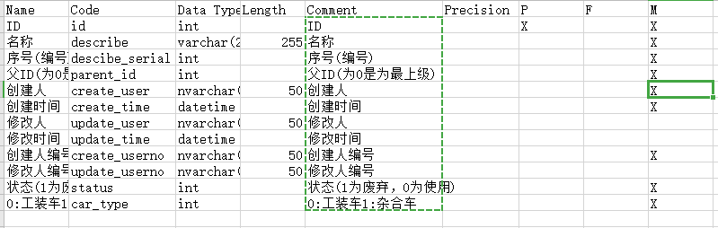

操作页面设计如下图，具体样式，和摆放根据业务实际需求进行调整：

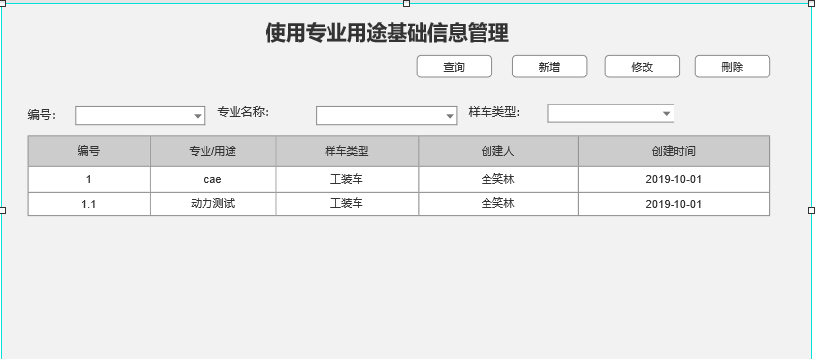

操作按钮分为：查询、新增、修改、删除

查询：输入专业名称或编号查询专业基础信息。

新增：添加专业基础信息或用途描述信息。

修改：修改专业基础信息或用途描述信息。

删除：删除专业基础信息或用途描述信息，删除专业基础信息时会同时删除他下面的用途描述信息。

* 样车配置编辑

样车配置管理列表：显示已经配置了信息的平台列表，数据表详细结构如下：

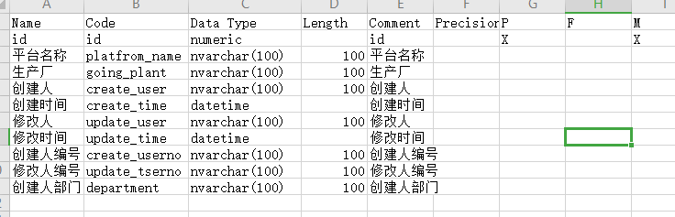

操作页面设计如下图，具体样式，和摆放根据业务实际需求进行调整：

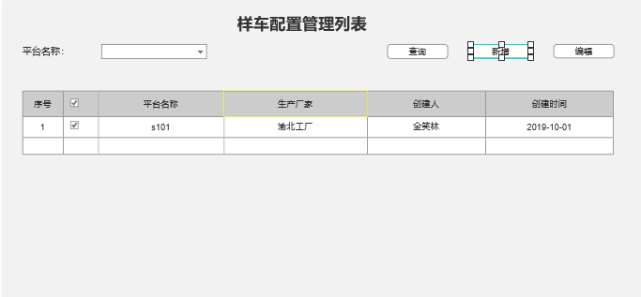

操作按钮分为：查询、新增、编辑。

查询：查询出已经创建了的平台信息列表。

新增：打开样车配置管理编辑页，新增平台信息。

编辑：打开样车配置管理编辑页，编辑平台详细信息。

样车配置详细编辑页：用于查看平台配置的详细信息或新增编辑平台时配置详细信息，数据表详细结构如下：

项目数据表

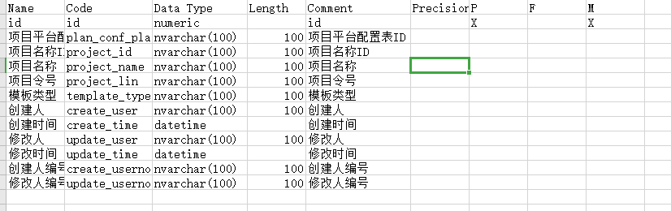

平台人员信息表

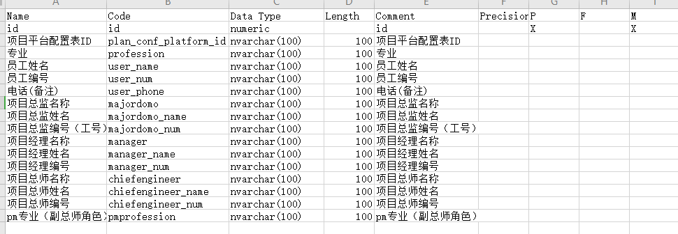

操作页面设计如下图，具体样式，和摆放根据业务实际需求进行调整：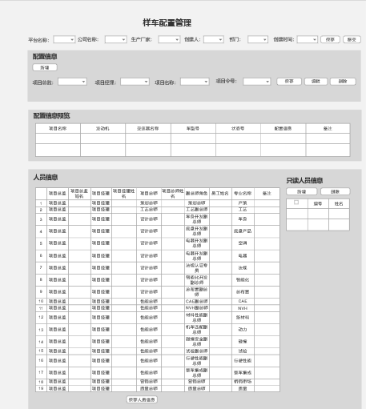

平台信息按钮分为：保存、移交。

配置信息按钮分为：新增、保存、编辑、删除。

人员信息按钮分为：新增、删除、保存人员信息。

（1）平台信息按钮：

保存：自己创建平台，填写平台名称等信息，点击保存按钮，保存数据。

移交：点击移交按钮，将平台管理权限移交给其他人。

（2）配置信息按钮：

新增：新增项目信息，选择项目名称自动带出项目总监，项目经理，项目令号。

保存：点击保存按钮保存数据。

删除：删除当前项目所有数据，包括详细需求计划数据。

编辑：点击编辑按钮，进入编辑页面编辑项目发动机变速器等信息。

（3）人员信息按钮：

新增：添加不属于当前平台的人员，人员只具有读取平台数据权限。

删除：删除平台只读人员。

保存人员信息：需要填写整个项目的人员信息保存，后期人员信息从PM自动读取。

点击编辑后进入项目发动机变速器编辑页面，操作页面设计如下图，具体样式，和摆放根据业务实际需求进行调整：

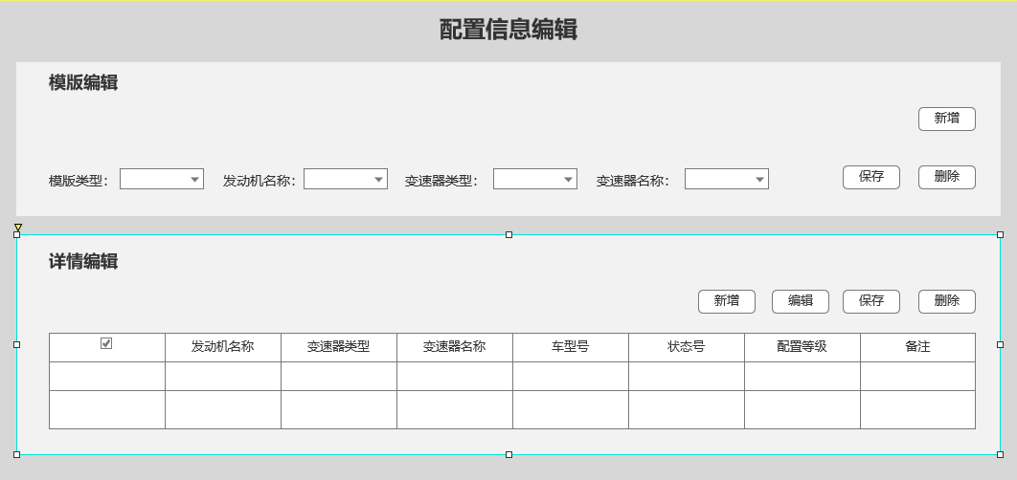模版编辑按钮分为：新增、保存、删除。

详情编辑按钮分为：新增、编辑、保存、删除。

（1）模版编辑按钮：

新增：点击新增会加一行进行发动机变速器进行填写，可实现多发动机多变速器。

保存：保存发动机变速器信息。

删除：删除发动机变速器信息，会连带删除相关联的配置等级等信息和详细需求计划里的相关车辆信息，不会删除已经进入月度计划的信息。

（2）详情编辑按钮：

新增：新增一行表格，若勾选中已有数据，点击新增按钮会复制上一行数据。

编辑：选中行点击编辑按钮，进行修改数据。

保存：点击保存按钮，保存所有数据。

删除：点击删除按钮，删除勾选的数据行。

* 工装车详细需求计划

用于查看和编辑工装车详细数据，数据表详细结构如下：

工装车车辆详细数据表

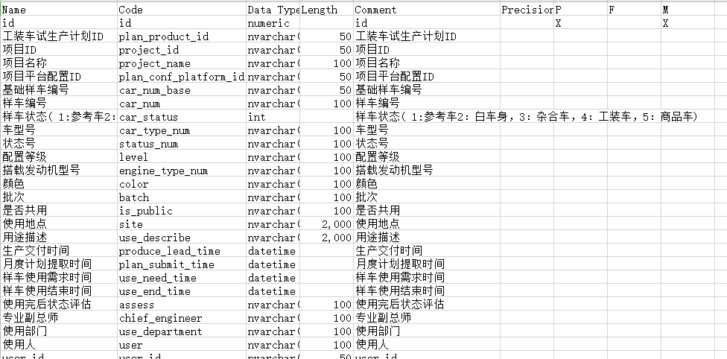

简要汇总信息数据表

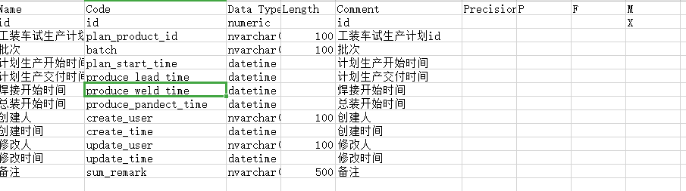

操作页面设计如下图，具体样式，和摆放根据业务实际需求进行调整：

关于车辆信息展示，因数据列过多不方便查看，现改为点击编辑按钮打开信息编辑页查看数据详细情况。

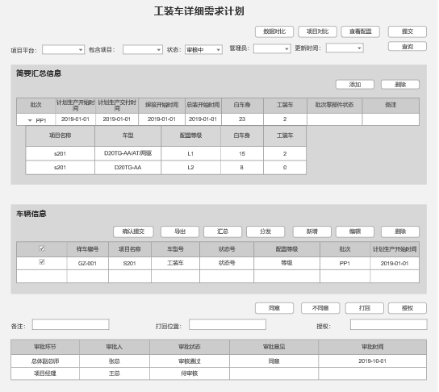

工装车详细信息编辑页

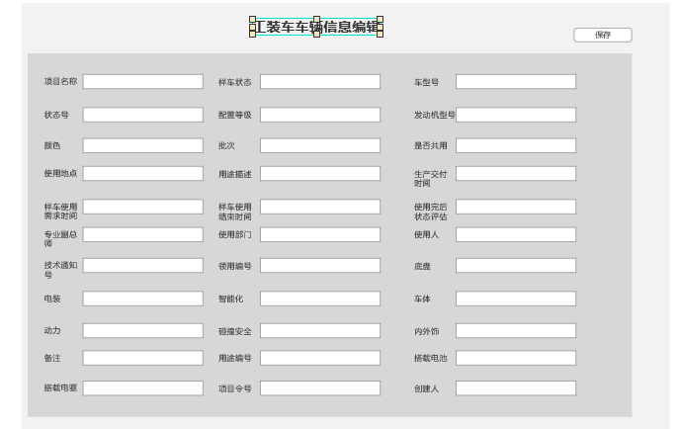

头部操作按钮分为：查询、数据对比、项目对比、查看配置、提交。

简要汇总信息操作按钮分为：添加、删除。

车辆信息按钮分为：确认提交、导出、汇总、分发、新增、编辑、删除。

审批按钮分为：同意、不同意、打回、授权。

1. 头部操作按钮：

查询：项目平台文本框选择平台后，点击查询按钮查询出平台下所有数据。

数据对比：点击数据对比按钮，进入数据对比页面，查看历史版本之间数据变化情况。

项目对比：点击按钮进入项目对比页面，可以查看当前项目和其他项目车辆数量情况，可多选。

查看配置：点击查看配置按钮进入样车配置信息页面，从这里进入只能查看信息，没有其他操作。

提交：数据填写完后，点击提交按钮将数据提交给领导审批，可重复提交，前面已提交审批通过的数据变为不可更改

1. 简要汇总信息操作按钮：

添加：点击添加按钮新增一行可编辑文本框，填好数据后即可保存，车辆数据为动态计算，不用手动填写，数据来源为下方车辆信息列表。

删除：选中信息行点击删除按钮即可删除。

1. 车辆信息按钮：

确认提交：只有专业副总师拥有此按钮，专业副总师在填好数据后提交给总体副总师，总体副总师没有点击汇总不会修改当前版本数据。

导出：导出车辆信息为Excel文件。

分发：只有该平台总体副总师有分发权限，点击分发按钮将数据分发到对应的专业副总师填写相应数据。

汇总：总体副总师点击汇总按钮，会将专业副总师提交的数据更新到当前版本，总体副总师比点击汇总按钮，数据不会进行更新。

新增：点击新增按钮，打开编辑页面，填好数据后点击保存按钮，数据就添加完成。

编辑：选中数据行后点击编辑按钮，打开编辑页面修改相应数据点击保存即可。

删除：选中数据行，点击删除按钮就可以删除数据。

1. 审批按钮：

同意：有审批权限即可操作该按钮，点击同意后就审批通过进入下一关审批。

不同意：有审批权限即可操作该按钮，点击不同意后审批流程就会终止，需要申请人重新提交。

打回：可在打回文本框填写打回位置，点击打回按钮，审批流程就会进入对应步骤。

授权：可填写授权人，点击授权后审批权限就会移交给他，自己无法在进行审批。

数据对比：

通过选择两个历史版本进行对比，查看差异，数据表详细结构如下：



操作页面设计如下图，具体样式，和摆放根据业务实际需求进行调整：

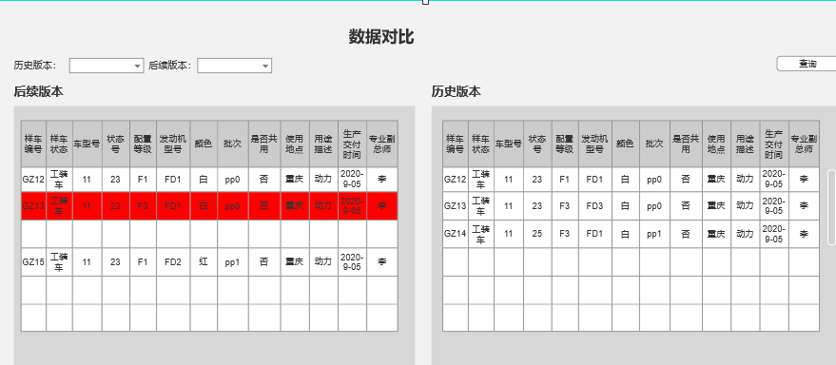

查询：查询出两个版本的数据，进行对比；红色表示后续版本有修改，后续版本空白表示删除了那条数据，历史版本空白表示新增的数据。

项目对比：

通过选择想查看的项目，点击查询可直观的看出各项目的相同类型的车辆数量，数据表详细结构如下：



操作页面设计如下图，具体样式，和摆放根据业务实际需求进行调整：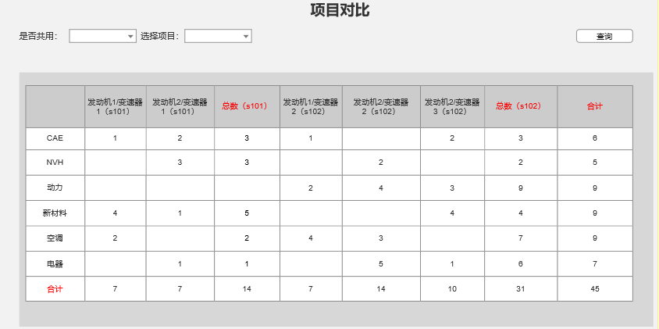

查询：选择多个项目，点击查询出不同项目，不同车型相同专业的车辆数据进行对比。

* 杂合车详细需求计划

杂合车详细需求计划:用于查看和编辑杂合车详细数据，汇总数据等，数据表结构如下：

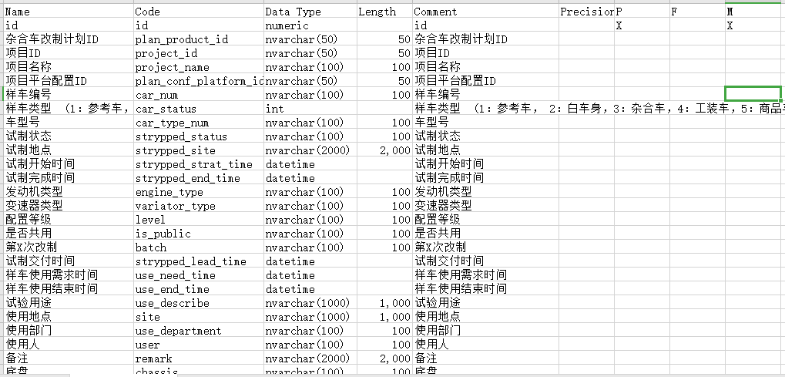

操作页面设计如下图，具体样式，和摆放根据业务实际需求进行调整：

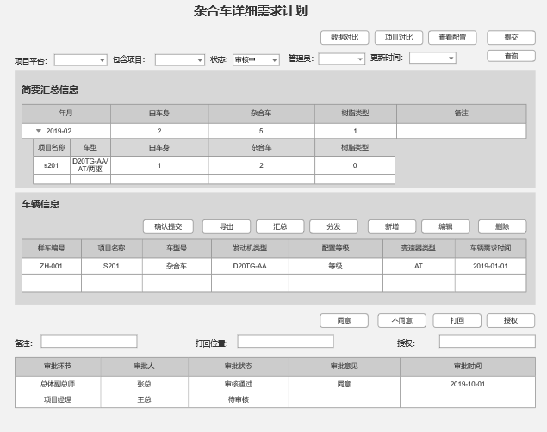

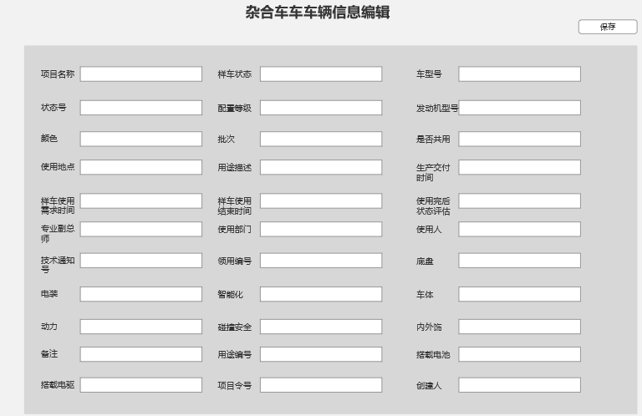

头部操作按钮分为：查询、数据对比、项目对比、查看配置、提交。

车辆信息按钮分为：确认提交、导出、汇总、分发、新增、编辑、删除。

审批按钮分为：同意、不同意、打回、授权。

1. 头部操作按钮：

查询：项目平台文本框选择平台后，点击查询按钮查询出平台下所有数据。

数据对比：点击数据对比按钮，进入数据对比页面，查看历史版本之间数据变化情况。

项目对比：点击按钮进入项目对比页面，可以查看当前项目和其他项目车辆数量情况，可多选。

查看配置：点击查看配置按钮进入样车配置信息页面，从这里进入只能查看信息，没有其他操作。

提交：数据填写完后，点击提交按钮将数据提交给领导审批，可重复提交，前面已提交审批通过的数据变为不可更改

1. 车辆信息按钮：

确认提交：只有专业副总师拥有此按钮，专业副总师在填好数据后提交给总体副总师，总体副总师没有点击汇总不会修改当前版本数据。

导出：导出车辆信息为Excel文件。

分发：只有该平台总体副总师有分发权限，点击分发按钮将数据分发到对应的专业副总师填写相应数据。

汇总：总体副总师点击汇总按钮，会将专业副总师提交的数据更新到当前版本，总体副总师比点击汇总按钮，数据不会进行更新。

新增：点击新增按钮，打开编辑页面，填好数据后点击保存按钮，数据就添加完成。

编辑：选中数据行后点击编辑按钮，打开编辑页面修改相应数据点击保存即可。

删除：选中数据行，点击删除按钮就可以删除数据。

1. 审批按钮：

同意：有审批权限即可操作该按钮，点击同意后就审批通过进入下一关审批。

不同意：有审批权限即可操作该按钮，点击不同意后审批流程就会终止，需要申请人重新提交。

打回：可在打回文本框填写打回位置，点击打回按钮，审批流程就会进入对应步骤。

授权：可填写授权人，点击授权后审批权限就会移交给他，自己无法在进行审批。

数据对比：

通过选择两个历史版本进行对比，查看差异，数据表详细结构如下：



操作页面设计如下图，具体样式，和摆放根据业务实际需求进行调整：



查询：查询出两个版本的数据，进行对比；红色表示后续版本有修改，后续版本空白表示删除了那条数据，历史版本空白表示新增的数据。

项目对比：

通过选择想查看的项目，点击查询可直观的看出各项目的相同类型的车辆数量，数据表详细结构如下：



操作页面设计如下图，具体样式，和摆放根据业务实际需求进行调整：

查询：选择多个项目，点击查询出不同项目，不同车型相同专业的车辆数据进行对比。

* 参考车

参考车列表：显示有参考车车辆的项目列表，数据表结构如下: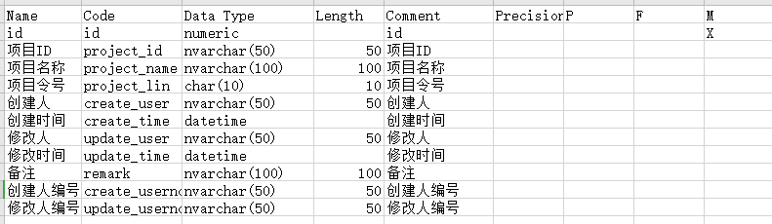

操作页面设计如下图，具体样式，和摆放根据业务实际需求进行调整：

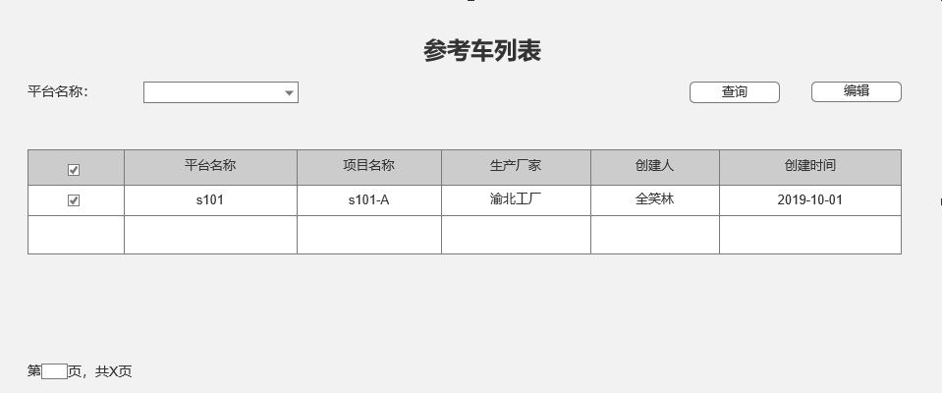

操作按钮分为：查询、编辑。

查询：查询参考车数据列表。

编辑：点击编辑按钮，进入编辑页面新增修改参考车数据。

参考车车辆信息列表：显示参考车车辆信息列表，数据表结构如下:

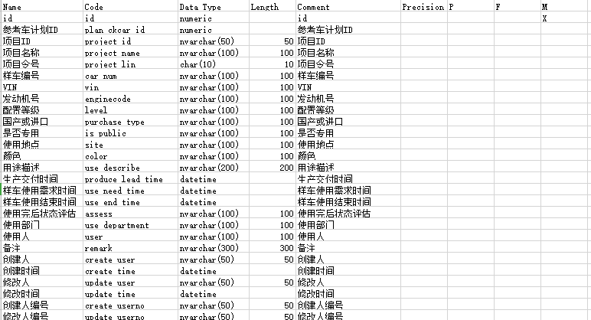

操作页面设计如下图，具体样式，和摆放根据业务实际需求进行调整：

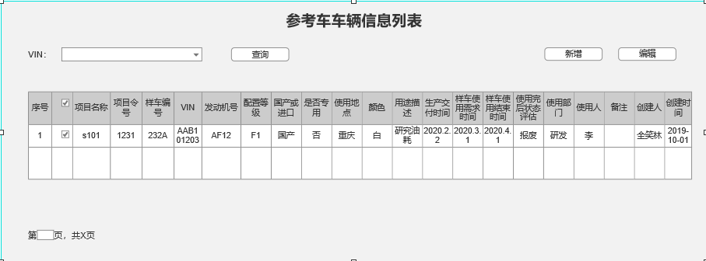

操作按钮分为：

查询：查询参考车数据列表。

新增：新增参考车数据，参考车数据添加后会自动更新到年度计划。

编辑：修改参考车数据。

* 年度计划汇总

年度计划汇总：显示项目一年的计划车辆总数，数据表结构如下：

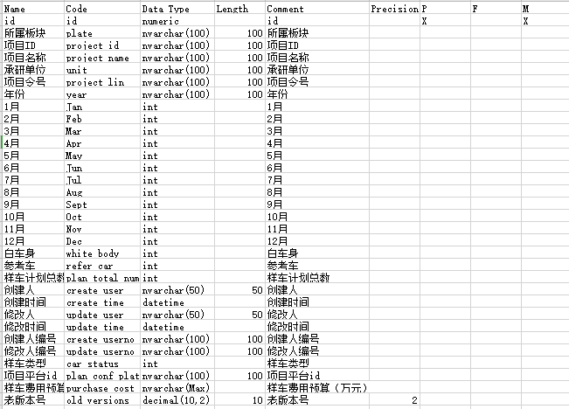

操作页面设计如下图，具体样式，和摆放根据业务实际需求进行调整：

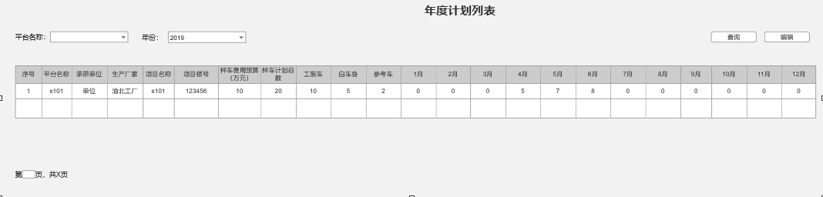

操作按钮分为：查询、编辑。

查询：查询每个平台年度计划汇总(数据由工装车或杂合车详细需求计划在审批通过后自动生成)。

编辑：选中行，满足权限的人员点击编辑按钮，手动填写样车费用预算，取消编辑模式，数据自动保存

* 生命周期

生命周期列表：数据表结构如下:

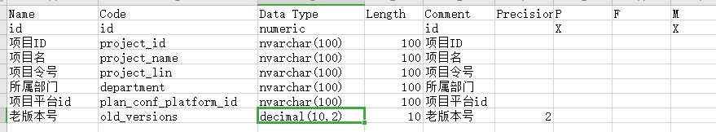

操作页面设计如下图，具体样式，和摆放根据业务实际需求进行调整：

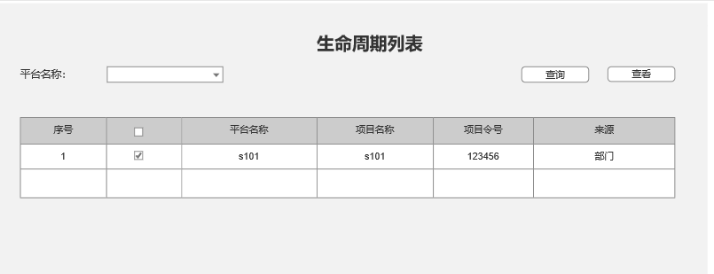

操作按钮分为：查询、查看。

查询：查询平台所有车辆数据汇总。

查看：进入详细列表页面，查看项目的详细生命周期计划。

生命周期详细列表：查看项目的总体计划，数据表结构如下：

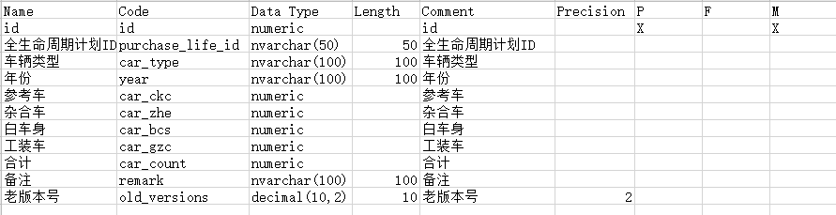

操作页面设计如下图，具体样式，和摆放根据业务实际需求进行调整：

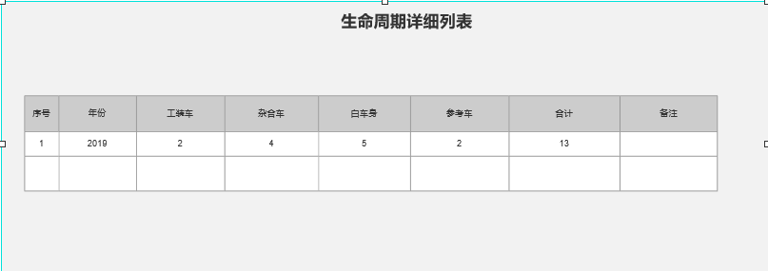

* 月度计划汇总（总体）

月度计划列表（总体）：每个项目的计划分月查看，数据表结构如下：

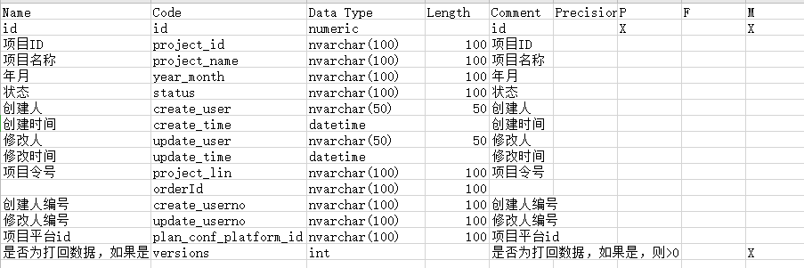

操作页面设计如下图，具体样式，和摆放根据业务实际需求进行调整：

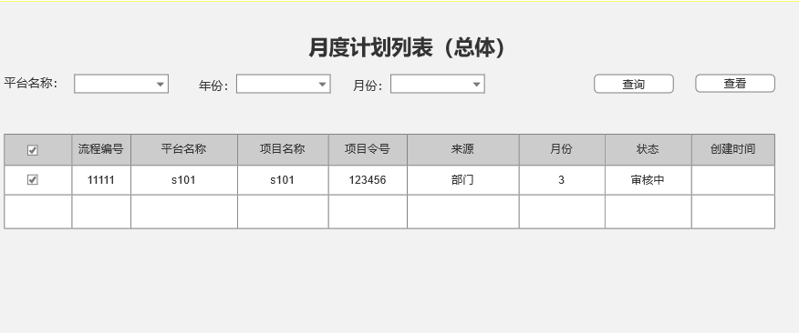

操作按钮分为：查询、查看。

查询：选择项目平台等信息，点击查询按钮可以获取项目分月显示的数据列表。

查看：选中行点击查看，可以看当月计划车辆详细信息。

月度计划详细列表（总体）：查看当月计划车辆信息和次月车辆信息，数据表结构如下：

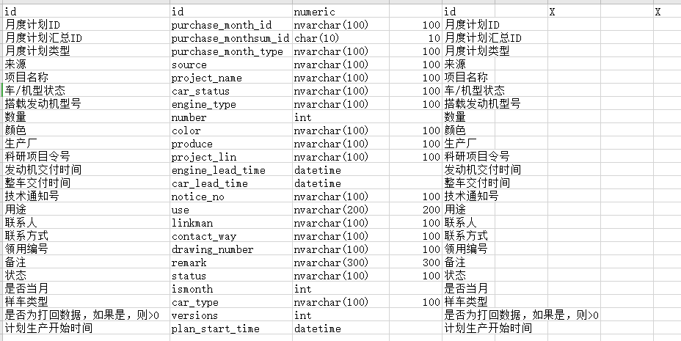

操作页面设计如下图，具体样式，和摆放根据业务实际需求进行调整：

因反应总体副总师操作过多，提交审批繁琐，月度计划总体没有数据更改项，只是查看，所以考虑去掉审批。

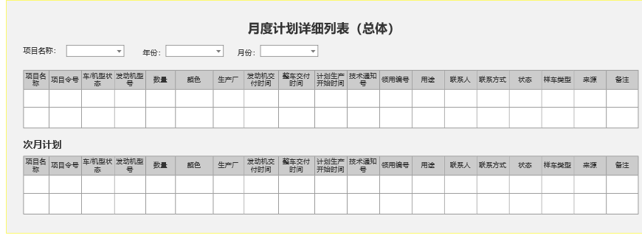

* 月度计划汇总（科项部）

月度计划列表（科项部）：每个项目的计划分月查看科项部进行数据审批，数据表结构如下：



操作页面设计如下图，具体样式，和摆放根据业务实际需求进行调整：

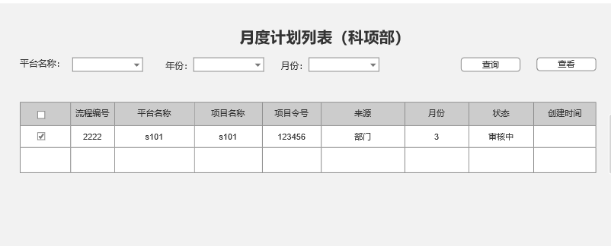

操作按钮分为：

查询：选择项目平台等信息，点击查询按钮可以获取项目分月显示的数据列表。

查看：选中行点击查看，可以看当月计划车辆详细信息。

月度计划详细列表（科项部）：查看当月计划车辆信息和次月车辆信息，数据表结构如下：

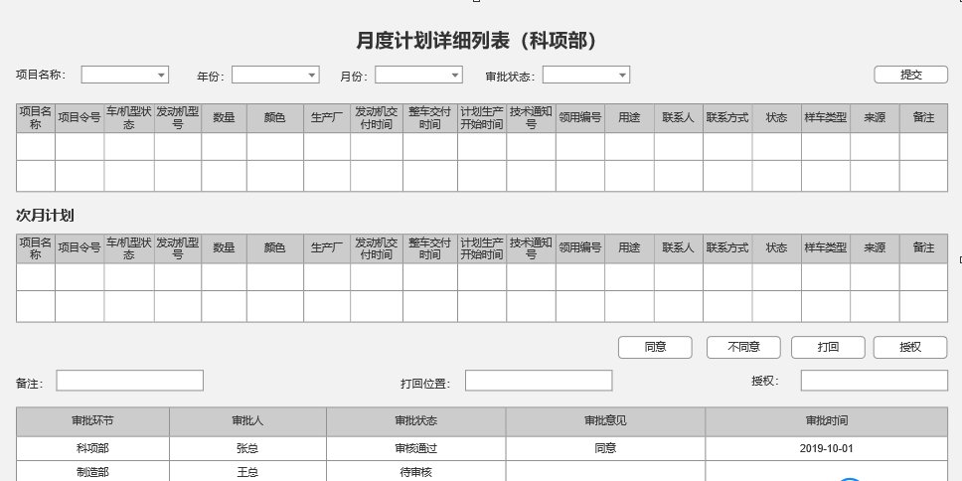

操作按钮分为：提交、同意、不同意、打回、授权

提交：总体副总师可在详细信息页面点击提交按钮，选择审批人，确认提交后审批人会收到OA提醒审批

同意：有审批权限即可操作该按钮，点击同意后就审批通过进入下一关审批。

不同意：有审批权限即可操作该按钮，点击不同意后审批流程就会终止，需要申请人重新提交。

打回：可在打回文本框填写打回位置，点击打回按钮，审批流程就会进入对应步骤。

授权：可填写授权人，点击授权后审批权限就会移交给他，自己无法在进行审批。

## 3.3性能需求

该系统为长安内网系统，根据长安实际需求分析：

可支持的终端数量需满足：1000台（具体看长安的带宽）；

同时运输用户数量应满足：2000户；

响应速度（排查网络原因）：依8秒原则，业务5秒以上做提示；

## 3.4设计约束

硬件约束暂无；

审核追踪：

1. 有特殊要求的，依用户特殊要求进行；
2. 无特殊要求的采用一关终结制， IT设定第一关，有其他关的有前一关设定追加审核的人员。

数据命名：

a)有特殊要求的，依用户特殊要求进行；

b)无特殊要求的采用当前时间（时间精确到秒）加工号，如流程编号可命名为：19123110372463645；

## 3.5其他需求

### 3.5.1系统提醒方式

a)首页提醒（建议保留）

b)OA提醒（建议保留）

c)短信提醒（建议删除）

d)微信提醒（建议删除）

e)邮件提醒（建议保留）

f)代办事项提醒（建议删除）

### 3.5.2提醒功能

a)样车借用超期提醒；

b)样车留用提醒；

c)审批提醒；

d)样车在车库超期提醒；

e)审批超时循环提醒；

f)临牌保险到期提醒；

### 3.5.3 单点登录

实现不登录可从其他系统登录进样车系统。

### 3.5.4 电子围栏外网地图显示

实现外网可以在地图上绘制多变电子围栏范围。

### 3.5.5 其他系统的数据需求

若有原则上该需求推迟性需求，且功能必须在样车系统有展示才可提供其他系统；

# 4.支持信息

## 4.1合作支持

长安样车系统三期由长安IT主持，易额进行开发，长安机动处，长安产品一二部，长安新能源，长安欧尚，长安轻型车等进行具体需求的提出和逻辑梳理，感谢各部门的相互协作与支持。

## 4.2附录

附录1：长安样车系统三期会议记录

附录2：长安样车系统三期需求列表

附录3：GBT9385-2008

附录4：样车三期功能清单列表